**UNIVERSIDAD CONTINENTAL**

**FACULTAD DE INGENIERÍA**

**ESCUELA ACADÉMICO PROFESIONAL DE INGENIERÍA DE SISTEMAS E INFORMÁTICA**

**PROYECTO**

**“Desarrollo e Implementación de un Software Odontológico para la gestión de tratamientos para la carrera de Odontología de la Universidad Continental”**

**PRESENTADO POR:**

| **APELLIDOS Y NOMBRES** | **CÓDIGO** | **TRABAJO** |
| --- | --- | --- |
| **Aguilar Condor Cristopher** | **72010644** | **100%** |
| **Cangalaya Antezana Jheycit** | **74525617** | **100%** |
| **Chavez Perez Hector** | **77665975** | **100%** |
| **Coronado Martinez Mathyas** | **75018052** | **100%** |
| **Cusicuna Mucha Grozny** | **76092127** | **100%** |
| **Dolorier Díaz Dennys** | **45951116** | **100%** |
| **Flores Lapa Yeric Luis** | **73600753** | **100%** |
| **Gutarra Romo Flor de Maria** | **74897825** | **100%** |
| **Hoces Ricse Alfredo** | **72082178** | **100%** |
| **Huaman Sanchez Juan Anthony** | **70105432** | **100%** |
| **Huaman Verastein Anibal** | **72547410** | **100%** |
| **Lavado Ayala Carlos** | **71569956** | **100%** |
| **Muñico Tadeo Layoned** | **75380573** | **100%** |
| **Oré Tarazona Erick Anton** | **45544835** | **100%** |
| **Rodríguez Santana Renato** | **72505451** | **100%** |
| **Rodriguez Mallqui Maycol** | **71039644** | **100%** |
| **Santa María Astuhuamán Carla Ariana** | **72638267** | **100%** |
| **Soto Montes Jesús** | **72549048** | **100%** |
| **Suasnabar Gaspar Alexis** | **75513497** | **100%** |
| **Suazo Vilca Jean Carlos** | **76143923** | **100%** |
| **Torres Ricse Jean** | **75906805** | **100%** |

**ASESOR: GAMARRA MORENO Daniel**

**HUANCAYO – PERÚ**

**2023**

# LISTA DE CONTENIDO

PORTADA 1

LISTA DE CONTENIDO 2

LISTA DE TABLAS 7

LISTA DE FIGURAS 8

CAPÍTULO 1 9

PLANTEAMIENTO DEL ESTUDIO 9

1.1. Aspectos Generales de la Empresa 9

1.1.1. Organigrama 9

1.1.2. Misión y visión 9

1.2. Diagnóstico del Problema 9

1.3. Procesos de la Empresa 9

1.4. Oportunidad Encontrada 9

1.5. Detalles del Proyecto 9

CAPÍTULO 2 10

ESTUDIO DE FACTIBILIDAD 10

2.1. Alternativas de Solución 10

2.2. Factibilidad Técnica 10

2.2.1. … 10

2.2.2. … 10

2.3. Factibilidad Económica 10

2.3.1. Gastos generales 10

2.4. Factibilidad Operacional 10

2.4.1. Sistemas de ventas 10

CAPÍTULO 3 11

ANÁLISIS DE REQUERIMIENTOS 11

3.1. Metas del Sistema de Información 11

3.2. Requisitos del Sistema 11

3.2.1. Requerimientos funcionales 11

3.2.2. Requerimientos no funcionales 11

3.3. Identificación de Actores del Sistema 11

3.3.1. … 11

CAPÍTULO 4 12

PLANIFICACIÓN DEL PROYECTO 12

4.1. Definición de Roles de Trabajo 12

4.1.1. Product owner 12

4.1.2. Scrum master 12

4.1.3. Team member 12

4.1.4. Tester 12

4.2. Product Backlog 12

4.3. Sprint Backlog 12

4.3.1. Sprint 1 12

4.3.2. Sprint 2 12

4.3.3. Sprint 3 12

4.3.4. Sprint 4 12

4.3.5. Sprint 5 13

4.4. Planificación de Sprints 13

4.4.1. Historias de usuario 13

4.4.2. Priorización de historias de usuario 13

4.5. Cronograma de Actividades 13

4.6. Gestión de Riesgos 13

CAPÍTULO 5 14

DISEÑO DEL SISTEMA DE INFORMACIÓN 14

5.1. Diseño de Diagramas UML 14

5.1.1. Diagramas de casos de uso 14

5.1.2. Diagramas de secuencia 14

5.1.3. Diagramas de colaboración 14

5.1.4. Diagramas de clases 14

5.2. Diseño de Base de Datos 14

5.2.1. Diseño conceptual (E/R) 14

5.2.2. Diseño lógico 14

5.2.3. Diseño físico 14

5.2.4. Modelado de base de datos 14

5.3. Diseño de Interfaces Básicas 14

5.3.1. Acceso login 15

5.3.2. Interfaz … 15

CAPÍTULO 6 16

CODIFICACIÓN DEL SOFTWARE 16

6.1. Desarrollo del Sprint 1 16

6.1.1. Sprint planning 16

6.1.2. Sprint backlog 16

6.1.3. Historias de usuarios 16

6.1.4. Taskboard 16

6.1.5. Daily scrum 16

6.1.6. Sprint review 16

6.1.7. Criterios de aceptación 16

6.1.8. Resultados del sprint 16

6.1.8.1. Evidencias. 16

6.1.8.2. Prueba de desarrollo. 16

6.1.8.3. …. 17

6.1.9. Sprint retrospective 17

6.2. Desarrollo del Sprint 2 17

6.2.1. Sprint planning 17

6.2.2. Sprint backlog 17

6.2.3. Historias de usuarios 17

6.2.4. Taskboard 17

6.2.5. Daily scrum 17

6.2.6. Sprint review 17

6.2.7. Criterios de aceptación 17

6.2.8. Resultados del sprint 17

6.2.8.1. Evidencias. 17

6.2.8.2. Prueba de desarrollo. 18

6.2.8.3. …. 18

6.2.9. Sprint retrospective 18

6.3. Desarrollo del Sprint 3 18

6.3.1. Sprint planning 18

6.3.2. Sprint backlog 18

6.3.3. Historias de usuarios 18

6.3.4. Taskboard 18

6.3.5. Daily scrum 18

6.3.6. Sprint review 18

6.3.7. Criterios de aceptación 18

6.3.8. Resultados del sprint 18

6.3.8.1. Evidencias. 19

6.3.8.2. Prueba de desarrollo. 19

6.3.8.3. …. 19

6.3.9. Sprint retrospective 19

6.4. Desarrollo del Sprint 4 19

6.4.1. Sprint planning 19

6.4.2. Sprint backlog 19

6.4.3. Historias de usuarios 19

6.4.4. Taskboard 19

6.4.5. Daily scrum 19

6.4.6. Sprint review 19

6.4.7. Criterios de aceptación 19

6.4.8. Resultados del sprint 20

6.4.8.1. Evidencias. 20

6.4.8.2. Prueba de desarrollo. 20

6.4.8.3. …. 20

6.4.9. Sprint retrospective 20

CAPÍTULO 7 21

PRUEBAS DE SOFTWARE 21

7.1. Plan de Pruebas 21

CONCLUSIONES 22

RECOMENDACIONES 23

ANEXOS 24

Anexo 01. Manual Técnico 25

Anexo 02. Manual de Usuario 26

# LISTA DE TABLAS

Tabla N° 1: Hardware 16

Tabla N° 2: Software 16

Tabla N° 3: Servidor (Hosting Compartido) 17

Tabla N° 4: Gastos Generales 17

Tabla N° 5: Product Owner 24

Tabla N° 6: Scrum Master 25

Tabla N° 7: Team Member 25

Tabla N° 8: Tester 26

Tabla N° 9: Historias de Usuario Sprint 1 96

Tabla N° 10: Criterios de Aceptación Sprint 1 97

Tabla N° 11: Historias de Usuario Sprint 2 100

Tabla N° 12: Criterios de Aceptación Sprint 2 100

Tabla N° 13: Historias de Usuario Sprint 3 102

Tabla N° 14: Criterios de Aceptación Sprint 3 103

Tabla N° 15: Prueba End to End - Gestión de Usuarios 105

Tabla N° 16: Prueba End to End - Gestión de Clases 105

Tabla N° 17: Prueba End to End - Pacientes 106

Tabla N° 18: Prueba End to End - Clínicas 106

Tabla N° 19: Prueba End to End - Odontograma 107

# LISTA DE FIGURAS

Figura 1. Organigrama de la Universidad Continental. 11

Figura 2. Modelo de Proceso de Negocio Universidad Continental 13

Figura 3. Backlog del Producto 27

Figura 4. Backlog del Sprint 1 29

Figura 5. Backlog del Sprint 3 30

Figura 6. Priorización de historias de usuario 32

Figura 7. Registro de riesgos 34

Figura 8. Modelo de Proceso General Docente-Estudiante-Paciente 35

Figura 9. Modelo de Proceso General Docente-Estudiante-Paciente en el registro de Historia Clínica 35

Figura 10. Modelo de Proceso General Docente-Estudiante-Paciente en el proceso operatorio 36

Figura 11. Modelo de Proceso General Docente-Estudiante-Paciente en un proceso de endodoncia 36

Figura 12. Modelo de Proceso General Docente-Estudiante-Paciente en el proceso de cirugía 37

Figura 13. Arquitectura de aplicación 37

Figura 14. Arquitectura Angular 38

Figura 15. Arquitectura NetJs 38

Figura 16. Arquitectura MySql 39

Figura 17. Diseño Lógico de la Base de Datos 40

Figura 18. Diseño Físico de la Base de Datos 41

Figura 19. Modelado de la Base de Datos 43

Figura 20. Interfaz Inicio de Sesión 44

Figura 21. Interfaz Inicio de Sesión - Recuperar Contraseña 44

Figura 22. Interfaz Inicio de Sesión - Código de Seguridad 45

Figura 23. Interfaz Módulo Inicio 45

Figura 23. Interfaz Módulo Administrador 46

Figura 24. Interfaz Módulo Docentes 46

Figura 25. Interfaz Módulo Estudiantes 47

Figura 26. Interfaz Módulo Empresa 47

Figura 27. Interfaz Módulo Sede 48

Figura 28. Interfaz Módulo Curso 48

Figura 29. Interfaz Módulo Periodo 49

Figura 30. Interfaz Módulo Clase 49

Figura 31. Interfaz Módulo Integrantes 50

Figura 32. Interfaz Módulo Pacientes 50

Figura 33. Interfaz Módulo Cita 51

Figura 34. Interfaz Mis Datos 51

Figura 35. Interfaz Mis Datos - Editar 52

Figura 36. Interfaz Docente - Añadir 52

Figura 37. Interfaz Docente - Modificar 53

Figura 38. Interfaz Estudiante - Añadir 53

Figura 39. Interfaz Estudiante - Modificar 54

Figura 40. Interfaz Estudiante - Buscar 54

Figura 41. Interfaz Sede - Añadir 55

Figura 42. Interfaz Sede - Modificar 55

Figura 43. Interfaz Curso - Añadir 56

Figura 44. Interfaz Curso - Modificar 56

Figura 45. Interfaz Periodo- Añadir 57

Figura 46. Interfaz Periodo - Modificar 57

Figura 47. Interfaz Clase - Añadir 58

Figura 48. Interfaz Clase - Modificar 58

Figura 49. Interfaz Integrante - Agregar 59

Figura 50. Interfaz Paciente - Agregar 60

Figura 51. Interfaz Pacientes Modificar 61

Figura 52. Interfaz Pacientes - Historia Clínica 62

Figura 53. Interfaz Pacientes - Historia Clínica - Anamnesis 62

Figura 54. Interfaz Pacientes - Historia Clínica - Examen General 64

Figura 55. Interfaz Pacientes - Historia Clínica . Examen Estomatológico 65

Figura 56. Interfaz Pacientes - Historia Clínica - Resumen Anamnesis 70

Figura 57. Interfaz Pacientes - Historia Clínica - Resumen Anamnesis - Agregar 70

Figura 58. Interfaz Pacientes - Historia Clínica - Diagnóstico Presuntivo 71

Figura 59. Interfaz Pacientes - Historia Clínica - Diagnóstico Presuntivo - Agregar 71

Figura 60. Interfaz Pacientes - Historia Clínica - Exámenes Auxiliares 72

Figura 61. Interfaz Pacientes - Historia Clínica - Exámenes Auxiliares - Agregar 72

Figura 62. Interfaz Pacientes - Historia Clínica - Diagnóstico Definitivo 73

Figura 63. Interfaz Pacientes - Historia Clínica - Diagnóstico Definitivo - Agregar 73

Figura 64. Interfaz Pacientes - Historia Clínica - Plan y Cronograma de Tratamiento 74

Figura 65. Interfaz Pacientes - Historia Clínica - Plan y Cronograma de Tratamiento - Agregar 75

Figura 66. Interfaz Pacientes - Historia Clínica - Notas Evolutivas 77

Figura 67. Interfaz Pacientes - Historia Clínica - Notas Evolutivas - Agregar 78

Figura 68. Interfaz Pacientes - Historia Clínica - Interpretación 79

Figura 68. Interfaz Pacientes - Historia Clínica - Endodoncia 80

Figura 69. Interfaz Pacientes - Historia Clínica - Endodoncia - Agregar 81

Figura 70. Interfaz Pacientes - Historia Clínica - Endodoncia - Editar 84

Figura 71. Interfaz Pacientes - Historia Clínica - Endodoncia - Imprimir 86

Figura 72. Interfaz Pacientes - Historia Clínica - Operatorios 87

Figura 73. Interfaz Pacientes - Historia Clínica - Operatorios - Agregar 87

Figura 74. Interfaz Pacientes - Historia Clínica - Operatorios - Editar 89

Figura 75. Interfaz Pacientes - Historia Clínica - Operatorios - Imprimir 90

Figura 76. Interfaz Pacientes - Historia Clínica - Cirugía 91

Figura 77. Interfaz Pacientes - Historia Clínica - Cirugía - Agregar 91

Figura 78. Interfaz Pacientes - Historia Clínica - Cirugía - Editar 94

Figura 79. Interfaz Pacientes - Historia Clínica - Cirugía - Imprimir 95

Figura 80. Interfaz Cita - Añadir 96

# CAPÍTULO 1

# PLANTEAMIENTO DEL ESTUDIO

## Aspectos Generales de la Empresa

La Universidad Continental es una universidad privada ubicada en el centro del Perú, en la ciudad de Huancayo. Fue fundada el 12 de junio de 1998 y tiene filiales en Lima, Arequipa, Cusco y Florida (EE.UU). La universidad ofrece una amplia variedad de programas académicos en diferentes áreas del conocimiento, tanto a nivel de pregrado como de posgrado. Algunas de las carreras que ofrece son:

* **Facultad de Ingeniería:** Arquitectura, Ingeniería Ambiental, Ingeniería Civil, Ingeniería Eléctrica, Ingeniería Electrónica, Ingeniería Empresarial, Ingeniería Industrial, Ingeniería Mecánica, Ingeniería Mecatrónica, Ingeniería de Minas, Ingeniería de Sistemas e Informática.
* **Facultad de Ciencias de la Empresa:** Administración y Finanzas, Administración y Marketing, Administración y Negocios Internacionales, Administración y Recursos Humanos, Contabilidad, Economía.
* **Facultad de Derecho:** Derecho.
* **Facultad de Ciencias de la Salud:** Medicina Humana, Enfermería, Odontología, Tecnología Médica – Especialidad en Laboratorio Clínico y Anatomía Patológica, Tecnología Médica – Especialidad en Terapia Física y Rehabilitación.
* **Facultad de Humanidades:** Ciencias y Tecnologías de la Comunicación, Psicología.

La Universidad Continental es hoy una de las mejores organizaciones de educación superior en el Perú y la primera en obtener cinco estrellas en la categoría Aprendizaje en Línea del QS Stars Rating System. Además, ha sido reconocida por prestigiosas acreditadoras y certificadoras nacionales e internacionales como ANECA, ACBSP, Bureau Veritas, ICACIT, SGS y Sineace.

### Organigrama

###### Figura 1. Organigrama de la Universidad Continental.

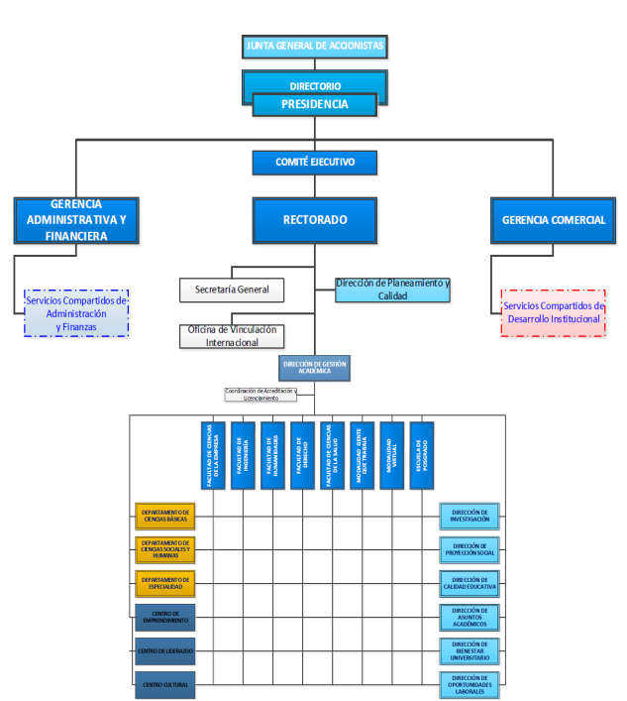

### Misión y visión

**UNIVERSIDAD CONTINENTAL**

**Misión:**

Somos una organización de educación superior que conecta personas e ideas para impulsar la innovación y el bienestar integral a través de una cultura de pensamiento y acción emprendedora.

**Visión:**

Ser la mejor organización de educación superior posible para unir personas e ideas que buscan hacer realidad sueños y aspiraciones de prosperidad en un entorno incierto.

## Diagnóstico del Problema

El proyecto para desarrollar un sistema odontológico en la Carrera Profesional de Odontología de la Universidad Continental surge como respuesta a una serie de desafíos y carencias en la gestión de la facultad de odontología. El diagnóstico del problema se centra en las siguientes áreas críticas:

* **Falta de Historia Clínica Digitalizada:** La falta de un sistema de historia clínica digitalizada impide el acceso rápido y seguro a los registros médicos de los pacientes. Esto puede dar lugar a retrasos en la atención, dificultades en la toma de decisiones clínicas y, en última instancia, un mayor riesgo para la salud de los pacientes. La ausencia de historias clínicas digitales también dificulta la capacidad de mantener un seguimiento preciso y continuo de la salud bucal de los pacientes a lo largo del tiempo.
* **Ausencia de Odontograma Digitalizado:** La carencia de un sistema que permita la digitalización y almacenamiento de odontogramas es un problema adicional. Los odontogramas son herramientas cruciales para evaluar y documentar la salud oral de los pacientes. La falta de esta funcionalidad dificulta la visualización, el análisis y la gestión de la información sobre la salud dental de los pacientes, lo que podría llevar a diagnósticos incompletos o imprecisos.
* **Procesos no automatizados:** La falta de automatización en los procesos administrativos y clínicos implica una serie de desafíos. Por ejemplo, la programación manual de citas puede ser propensa a errores y retrasos. La gestión de pacientes y el seguimiento de tratamientos requieren un esfuerzo significativo en términos de tiempo y recursos, lo que podría limitar la eficiencia de la clínica odontológica. La falta de automatización también puede afectar la capacidad de los profesionales para acceder a datos relevantes de manera oportuna.
* **Problemas de Comunicación:** La falta de una plataforma de comunicación digital adecuada entre docentes, estudiantes y pacientes puede dar lugar a malentendidos y retrasos en la atención. La comunicación efectiva es esencial en el entorno médico y, en el caso de la odontología, es crucial para coordinar la atención entre diferentes profesionales y garantizar una experiencia de atención integral y de calidad.

## Procesos de la Empresa

###### Figura 2. Modelo de Proceso de Negocio Universidad Continental

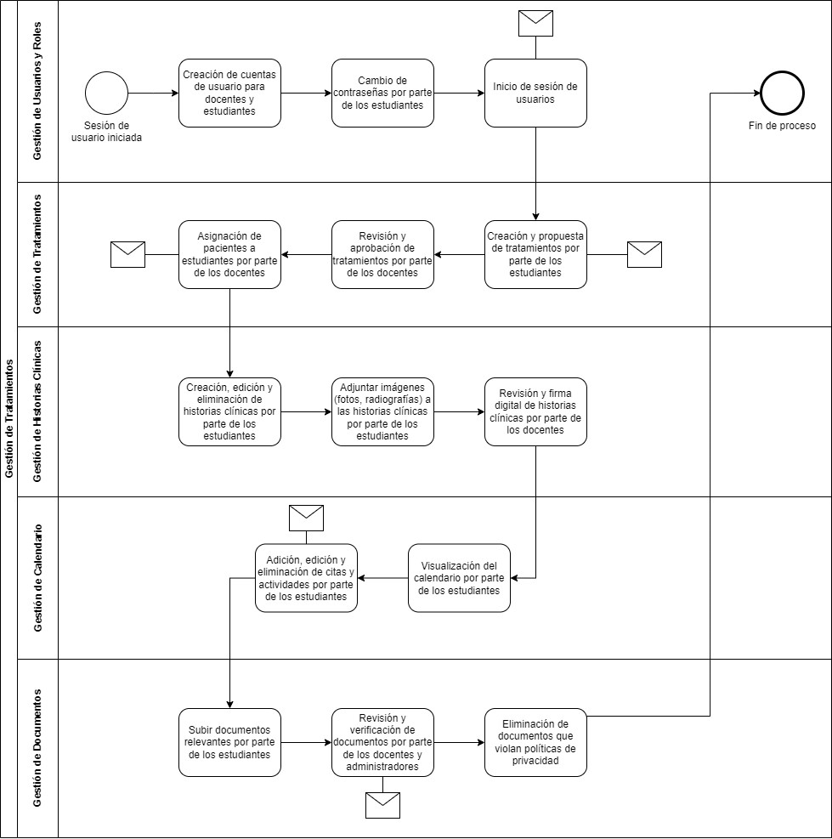

<https://drive.google.com/file/d/1mwjRGKpHt6RCxZlRdnRey-whrSDQx2_j/view?usp=sharing>

## Oportunidad Encontrada

La situación actual en la carrera profesional de odontología de la Universidad Continental revela la existencia de una serie de desafíos y carencias significativas en la gestión de la atención odontológica. La oportunidad que se presenta en este contexto radica en la necesidad que tienen para implementar un sistema de gestión odontológica que aborde estos problemas de manera integral y eficaz. La falta de historia clínica digitalizada, en particular, se erige como un punto crítico que presenta una oportunidad única para la mejora. A continuación, se detallan las oportunidades identificadas:

* **Digitalización de la historia clínica:** La ausencia de un sistema de historia clínica digitalizada en odontología representa una oportunidad clave para mejorar la calidad de la atención y la eficiencia operativa. La digitalización de las historias clínicas permitirá un acceso rápido y seguro a la información de los pacientes en el momento adecuado. Esto mejorará la toma de decisiones clínicas, garantizará un seguimiento preciso de los tratamientos y minimizará los riesgos asociados a la atención odontológica. La oportunidad de implementar un sistema de historia clínica digital no solo beneficia a los profesionales de la salud, sino que también brinda a los pacientes la seguridad de que sus datos se manejan de manera confidencial y precisa.
* **Optimización de procesos clínicos y administrativos:** La falta de automatización en la programación de citas, la gestión de pacientes y el seguimiento de tratamientos crea oportunidades para mejorar la eficiencia operativa. Al implementar un sistema de gestión odontológica, se pueden automatizar tareas administrativas y clínicas, lo que reduce la carga de trabajo del personal y disminuye los riesgos de errores. Esto permite un enfoque más efectivo en la atención al paciente y optimiza el uso de los recursos de la clínica. La oportunidad de mejorar la eficiencia operativa puede traducirse en un servicio más rápido y de mayor calidad para los pacientes, al tiempo que reduce los costos operativos.
* **Facilitación de la comunicación:** La falta de una plataforma de comunicación digital entre docentes, estudiantes y pacientes crea oportunidades para mejorar la coordinación de la atención odontológica. La implementación de un sistema de gestión permitirá una comunicación eficaz, facilitando la colaboración entre los profesionales y garantizando que los pacientes reciban una atención integral y coordinada. Esta oportunidad no solo mejora la experiencia del paciente, sino que también contribuye a la calidad de la educación de los estudiantes al permitir un acceso adecuado a la información clínica y la retroalimentación de los docentes.
* **Sostenibilidad y responsabilidad ambiental:** La implementación de tecnologías digitales en lugar de la documentación en papel representa una oportunidad para reducir el consumo de papel y disminuir la huella de carbono asociada a la producción y el transporte de papel. Esta oportunidad se alinea con los principios de sostenibilidad y responsabilidad ambiental, mostrando el compromiso de la Universidad Continental con prácticas más ecológicas y la reducción de residuos.

## Detalles del Proyecto

El proyecto "Muelitas felices" se centra en la implementación de un software odontológico diseñado específicamente para gestionar la administración del Centro Odontológico de la Carrera Profesional de Odontología de la Universidad Continental. Este software concentra en una sola herramienta una amplia gama de funcionalidades, incluyendo la gestión de pacientes, atención odontológica, registro de fichas clínicas y odontogramas. El alcance del proyecto abarca desde el Director de Carrera y el administrador hasta cada miembro del equipo, incluyendo odontólogos, estudiantes, auxiliares y recepcionistas.

Este sistema tiene como objetivo optimizar la gestión de la atención odontológica, simplificar las tareas diarias y promover el cumplimiento de los objetivos tanto en el ámbito educativo como en el clínico. Algunos de los beneficios clave del proyecto incluyen:

* La automatización de tareas como la programación de citas y el seguimiento de la información del paciente. Esto no solo ahorra tiempo, sino que también reduce la probabilidad de errores en la administración.
* El acceso de los estudiantes a sus historiales clínicos y a los de otros estudiantes con la debida autorización. Esto fomenta el aprendizaje y la colaboración entre los estudiantes, lo que es fundamental en un entorno educativo.
* Los docentes tendrán acceso a historiales clínicos, lo que les permitirá evaluar el desempeño de los estudiantes de manera más precisa y proporcionar retroalimentación directa.

El alcance preliminar del proyecto abarca diversas etapas:

* Análisis de Requisitos
* Diseño.
* Desarrollo.
* Pruebas de software.
* Implementación.
* Capacitación del Personal.
* Mantenimiento.

# CAPÍTULO 2

# ESTUDIO DE FACTIBILIDAD

## Alternativas de Solución

Actualmente, la manera en que ejerce las funciones laborales en las empresas, se ha visto obligada a realizar cambios constantes en los procesos que estos establecimientos ejecutan, todo esto, hace énfasis en la automatización. El principal objetivo de la automatización de procesos es mejorar el progreso del [flujo de trabajo](https://www.sydle.com/es/blog/que-es-workflow-60ff36f45378ca509b70f6f5) en una organización. Con la automatización, es posible reducir costos, tiempo, desperdicio, aumentar la productividad, minimizar fallas y controlar, en tiempo real, todos los procesos comerciales; Es posible sustituir las actividades manuales por automatizadas o utilizar software y sistemas para respaldar diferentes actividades.

El tema de las tecnologías de la información no es nuevo en los centros de salud, aunque en muchos establecimientos o bien no pudieron contratar un sistema de información por diversos motivos o lo puedo implementar, por muchos factores, no permitiendo hasta el día de hoy el progreso tecnológico.

Ante esta problemática identificada en el Centro Odontológico de la Carrera Profesional de Odontología de la Universidad Continental se planteó tres alternativas de solución para mejorar las condiciones de la gestión siendo las siguientes:

**PROPUESTA 01**: Automatizar el odontograma físico que utilizan los estudiantes y docentes para la identificación de los problemas de salud odontológicos que cuentan sus pacientes durante el proceso de aprendizaje y formación profesional, referida mejora se realizaría mediante la elaboración e implementación de un software que muestre el odontograma y el estudiante o docente pueda registrar las afecciones identificadas en sus pacientes, asimismo se pueda registrar los tratamientos propuesta para su mejora.

**PROPUESTA 02:** Como segunda propuesta se planteó la automatización de la historia clínica física que cuenta cada paciente que es atendido en el Centro Odontológico de la Carrera profesional de Odontología de la Universidad Continental, la misma que consistía en elaborar e implementar un software que permita registrar toda la información sobre la atención realizada a los pacientes, asimismo este software permite realizar consultas teniendo en cuenta cierto parámetros de búsqueda, facilitando las consultas y registro de información para la toma de decisiones oportuna y adecuada sobre cada paciente atendido.

**PROPUESTA 03:** Ante la problemática expuesta se planteó la alternativa de solución elaboración e implementación del software odontológico “Muelitas felices” es un software creado específicamente para gestionar la administración del Centro Odontológico de la Carrera Profesional de Odontología de la Universidad Continental, ya que concentra, en una sola herramienta, la posibilidad de administrar todos los procesos relevantes, incluyendo gestión de pacientes, atenciones odontológicas, fichas clínicas, entre otros. Con un sistema así las tareas se automatizan, mejora la gestión de la atención odontológica, registro de los odontogramas de pacientes, entre otras funcionalidades que hacen más sencillo el trabajo cotidiano, de los docentes y estudiantes, e impulsando más al cumplimiento de sus objetivos.

Mediante un análisis y deliberación de los miembros del equipo se concluyó que la mejor alternativa para la mejora de la gestión del Centro Odontológico de la carrera profesional de Odontología de la Universidad Continental es la elaboración e implementación del software “Muelitas Felices”.

## Factibilidad Técnica

La factibilidad técnica permite obtener la información necesaria respecto a, si existe o está al alcance la tecnología necesaria para el sistema a implementar, chequeando si se cuenta con los equipos y programas necesaria para la realización y utilización de éste.

### Hardware

##### *Tabla N° 1: Hardware*

| **Componente** | **Especificaciones mínimas** |
| --- | --- |
| Procesador del equipo | CPU 2.5 |
| Memoria RAM | 8 GB |
| Disco Duro | 512 SSD |
| Tarjeta de Video | Estándar |
| Mouse | Estándar |
| Teclado | Estándar |
| Monitor | 1920 x 1080 píxeles |
| Impresora | Estándar |

### Software

##### *Tabla N° 2: Software*

| **Componente** | **Requisitos del sistema** |
| --- | --- |
| Sistema Operativo | Windows 10 |
| Navegador Web | Google Chrome (preferible), Mozilla FireFox, Opera |

### Servidor (Hosting Compartido)

##### *Tabla N° 3: Servidor (Hosting Compartido)*

| **Componente** | **Especificaciones mínimas** |
| --- | --- |
| Procesador del equipo | Core i9 13 gen |
| Memoria RAM | 12 GB ddr5 |
| Disco Duro | 210 SSD nvme |
| Tarjeta de Video | Nvidia GTX 3080 TI |

## Factibilidad Económica

La factibilidad económica determina si el sistema es factible para su realización respecto de los costos asociados al desarrollo y su utilización. Así mismo, se debe probar que los beneficios a obtener con la realización de este sistema son superiores a los costos en que se incurrirá al desarrollo e implementación.

### Gastos generales

Los gastos generales muestran el presupuesto completo en el desarrollo del proyecto, en el cual se consideran las horas hombre que se necesitan para cada tarea desde el inicio hasta el fin del desarrollo del software y los costos por hora para determinar el costo total del proyecto.

##### *Tabla N° 4: Gastos Generales*

| **Tarea del Proyecto** | | **Horas hombre** | **Costo por Hora ($)** | **Costo del Material ($)** | **Travel Costos de Viaje ($)** | **OtrosCostos ($)** | **Total por Tarea** |
| --- | --- | --- | --- | --- | --- | --- | --- |
|
| **1** | **Inicio Proyecto y Sprint 0** |  |  |  |  |  |  |
| 1,1 | Visión del Proyecto | 4 | $10 | $0 | $0 | $0 | **$40** |
| 1,2 | Definición del producto inicial | 4 | $5 | $0 | $0 | $0 | **$20** |
| 1,3 | Acta de constitución del proyecto | 14 | $5 | $0 | $0 | $0 | **$70** |
| 1,4 | Capacitación SCRUM | 4 | $15 | $0 | $0 | $0 | **$60** |
| 1,5 | Identificar los roles clave | 3 | $15 | $0 | $0 | $0 | **$45** |
| 1,6 | Identificar los Interesados (Stakeholders) | 29 | $15 | $0 | $10 | $0 | **$445** |
| 1,7 | Formar equipo Scrum | 2 | $10 | $0 | $0 | $0 | **$20** |
| 1,8 | Definición de reglas del equipo | 2 | $5 | $0 | $0 | $0 | **$10** |
| 1,9 | Creación de Equipos | 2 | $5 | $0 | $0 | $0 | **$10** |
| 2 | Desarrollar Épicas | 8 | $10 | $0 | $0 | $0 | **$80** |
| 2,1 | Preparación del Product Backlog | 3 | $10 | $0 | $0 | $0 | **$30** |
| 2,2 | Backlog del producto | 3 | $20 | $0 | $0 | $0 | **$60** |
| 2,3 | Backlog priorizado del producto | 3 | $15 | $0 | $0 | $0 | **$45** |
| 2,4 | Establecimiento de Objetivos del primer Sprint | 1 | $10 | $0 | $0 | $0 | **$10** |
| 2,5 | Preparación de reuniones SCRUM | 1 | $10 | $0 | $0 | $0 | **$10** |
| 2,6 | Planificación de Infraestructura | 2 | $10 | $0 | $0 | $12 | **$32** |
| 2,7 | Configuración de Herramientas | 2 | $15 | $0 | $0 | $8 | **$38** |
| 2,8 | Configuración de Entorno | 21 | $20 | $0 | $0 | $10 | **$430** |
| 2,9 | Planificación de lanzamiento | 4 | $15 | $0 | $0 | $390 | **$450** |
|  | **Subtotal** | **112** |  | **$0** | **$10** | **$420** | **$1.905** |
| **1** | **Planificación** |  |  |  |  |  |  |
| 1,1 | Backlog detallado del producto | 28 | $10 | $0 | $10 | $5 | **$295** |
| 1,2 | Backlog del sprint | 16 | $15 | $0 | $15 | $0 | **$255** |
| 1,3 | Cronograma de alto nivel | 4 | $10 | $0 | $15 | $0 | **$55** |
|  | Cronograma detallado | 20 | $10 | $0 | $15 | $0 | **$215** |
| 1,4 | Presupuesto del Proyecto | 10 | $15 | $0 | $10 | $0 | **$160** |
| 1,5 | Registro de riesgos | 10 | $15 | $0 | $0 | $0 | **$150** |
|  | **Subtotal** | **88** |  | **$0** | **$65** | **$5** | **$1.130** |
| **2** | **Desarrollo del Proyecto (Sprint 1 - 5)** |  |  |  |  |  |  |
| 2,1 | **SPRINT 1** | 80 | $20 | $0 | $0 | $52 | **$1.652** |
| 2,2 | **SPRINT 2** | 80 | $20 | $0 | $0 | $32 | **$1.632** |
| 2,3 | **SPRINT 3** | 80 | $20 | $0 | $0 | $32 | **$1.632** |
|  | **Subtotal** | **240** |  | **$0** | **$0** | **$116** | **$4.916** |
| **3** | **Lanzamiento o implementación** |  |  |  |  |  |  |
| 3,1 | Enviar Entregables | 12 | $10 | $0 | $0 | $5 | **$125** |
| 3,2 | Puesta en Producción | 8 | $26 | $0 | $0 | $0 | **$208** |
| 3,3 | Reunión de Retrospectiva de Proyecto | 4 | $5 | $0 | $0 | $10 | **$30** |
|  | **Subtotal** | **24** |  | **$0** | **$0** | **$15** | **$363** |
| **9** | **Cierre** |  |  |  |  |  |  |
| 9,1 | Cierre Financiero del Proyecto | 8 | $10 | $0 | $0 | $0 | **$80** |
| 9,2 | Liberar y evaluar recursos | 4 | $10 | $0 | $0 | $20 | **$60** |
| 9,5 | Crear Acta de cierre de proyecto | 4 | $5 | $0 | $0 | $0 | **$20** |
|  | **Subtotal** | **16** |  | **$0** | **$0** | **$20** | **$160** |
| **10 - Otros** | Otros Costos | 0 | $0 | $0 | $0 | $50 | **$50** |
| **11 - Otros** | Otros Costos | 0 | $0 | $0 | $0 | $50 | **$50** |
| **Sub-Totales:** | | **392** |  | **$0** | **$10** | **$671** | **$7.444** |
| **Riesgo (Contingencia):** | | 0 | $0 | $0 | $0 | $0 | **$0** |
| ***TOTAL (Programado):*** | | **392** |  | **$0** | **$10** | **$671** | **$7.444** |
| **Comentarios:** |  |  |  |  |  |  |  |

## Factibilidad Operacional

Para el Centro Odontológico de la carrera de Odontología de la Universidad Continental, la necesidad de establecer un cambio en la situación actual es un hecho concreto, donde la gestión provoca dificultades en los tiempos que genera cada uno de los procesos que son realizados para la atención a los pacientes en el proceso de aprendizaje de los estudiantes bajo la supervisión y asesoramiento de los docentes.. Esto conlleva a que se genere la necesidad de automatizar los procesos de atención y registro de información sobre los pacientes; se ha planteado una solución que consistirá en la elaboración e implementación del software odontológico denominado “Muelitas Felices”, es un software creado específicamente para gestionar la administración del Centro Odontológico de la Carrera Profesional de Odontología de la Universidad Continental, ya que concentra, en una sola herramienta, la posibilidad de administrar todos los procesos relevantes, incluyendo gestión de pacientes, atenciones odontológicas, fichas clínicas, entre otros. Con un sistema así las tareas se automatizan, mejora la gestión de la atención odontológica, registro de los odontogramas de pacientes, entre otras funcionalidades que hacen más sencillo el trabajo cotidiano, de los docentes y estudiantes, e impulsando más al cumplimiento de sus objetivos. Con el fin de desarrollar software de calidad, se garantiza un buen funcionamiento del sistema y una excelente percepción por parte del usuario, en donde se presentará una interfaz con un diseño sencillo con el objetivo de facilitar la comprensión del sistema y que sea una herramienta de fácil manejo, provocando finalmente que el usuario pueda familiarizarse en poco tiempo. La implementación del software generará aspectos positivos que son descritos a continuación:

* Automatizar tareas administrativas como la programación de citas y el seguimiento de la información del paciente, lo que ahorra tiempo y reduce errores.
* Los estudiantes pueden acceder a su historial clínico y al de otros estudiantes con la aprobación adecuada, lo que fomenta el aprendizaje y la colaboración.
* Los docentes pueden evaluar el desempeño de los estudiantes de manera más precisa, gracias al acceso a historiales clínicos y la capacidad de proporcionar retroalimentación directa.

Teniendo en cuenta los impactos positivos del sistema a implementar, el Centro Odontológico de la carrera profesional de Odontología de la Universidad Continental está de acuerdo en concretar la realización del sistema, pues el referido centro es el principal beneficiario tras el desarrollo de este proyecto. Asimismo, podemos mencionar que el personal clave designado por el Director de la Carrera de Odontología será capacitado a un nivel de usuario apto para poder manipular de forma correcta el sistema a desarrollar y este a su vez podrá realizar el efecto multiplicador a los estudiantes y docentes para su uso; es importante mencionar también que se contará con un instrumento de fácil acceso y difusión como es el Manual de Usuario donde se podrá evidenciar paso a paso el manejo para el funcionamiento del software. Por lo tanto, basándonos en la factibilidad operacional podemos decir que es factible la realización del proyecto.

# CAPÍTULO 3

# ANÁLISIS DE REQUERIMIENTOS

## Metas del Software Odontológico

* Optimizar los procesos clínicos para que los dentistas y el personal de apoyo puedan realizar sus tareas de manera eficiente, lo que incluye la gestión de citas, el acceso rápido a historias clínicas, y la documentación precisa de los tratamientos.
* Proporcionar acceso rápido y fácil a la información del paciente, incluyendo historias clínicas, odontogramas, registros de tratamientos y diagnósticos anteriores.
* Permitir la programación, modificación y cancelación eficientes de citas, además de enviar recordatorios automatizados a los pacientes para reducir las ausencias.
* Facilitar el registro detallado de los tratamientos realizados, incluyendo procedimientos, medicamentos recetados y recomendaciones post-tratamiento.
* Permitir el seguimiento del progreso del tratamiento a lo largo del tiempo.
* Garantizar la seguridad de los datos del paciente, cumplir con las regulaciones de privacidad, y facilitar el cumplimiento de las normativas y estándares de la industria relacionados con la gestión de registros de pacientes.
* Facilitar la comunicación entre el personal clínico y administrativo, así como con los pacientes, a través de mensajes seguros y notificaciones automatizadas.
* Diseñar una interfaz de usuario intuitiva y fácil de usar para que los dentistas, el personal de apoyo y los pacientes puedan interactuar con el sistema sin dificultades.

## Requisitos del Sistema

**3.2.1. Requerimientos Funcionales:**

* + **RF1:** El sistema debe permitir a los administradores crear cuentas de usuario para docentes y estudiantes.
  + **RF2:** Los docentes deben tener la capacidad de revisar y aprobar las actividades propuestas por los estudiantes antes de que se realicen.
  + **RF3:** Los estudiantes deben poder cambiar sus contraseñas predeterminadas después del primer inicio de sesión.
  + **RF4:** Los estudiantes deben poder agregar, editar y eliminar historias clínicas para pacientes asignados.
  + **RF5:** Los docentes deben poder acceder y revisar las historias clínicas completas de los pacientes tratados por los estudiantes.
  + **RF6:** El sistema debe permitir a los estudiantes adjuntar imágenes (fotos, radiografías) a las historias clínicas.
  + **RF7:** Los docentes deben poder aprobar y firmar digitalmente las historias clínicas para su verificación.
  + **RF8:** Los estudiantes deben poder ver un calendario con citas y actividades asignadas.
  + **RF9:** Los estudiantes deben poder agregar, editar y eliminar citas y actividades desde el calendario.
  + **RF10:** Los usuarios deben poder iniciar sesión usando un nombre de usuario y contraseña válidos.
  + **RF11:** El sistema debe cifrar las contraseñas de los usuarios para proteger la seguridad de los datos.
  + **RF12:** Los estudiantes deben poder ver sus aprobaciones y los comentarios proporcionados por los docentes.
  + **RF13:** Los estudiantes deben poder subir documentos relevantes como informes de tratamiento y consentimientos informados.
  + **RF14:** Los docentes deben poder acceder y revisar la documentación subida por los estudiantes para su verificación.
  + **RF15:** Los administradores deben poder eliminar documentos que violen las políticas de privacidad o contengan información incorrecta.
  + **RF16:** El sistema debe enviar notificaciones por correo electrónico a los estudiantes cuando se les asigne un nuevo paciente o cuando se requiera su atención para una actividad específica.
  + **RF17:** Los administradores deben recibir notificaciones sobre actividades inusuales o intentos de acceso no autorizados al sistema.
  + **RF18:** Implementar una función para la firma electrónica de consentimientos informados por parte de los pacientes.
  + **RF19:** Generar reportes mensuales que resuman el progreso y los logros de los estudiantes en sus tratamientos.
  + **RF20:** Permitir a los docentes generar reportes personalizados sobre el desempeño de los estudiantes y los pacientes asignados.

**3.2.2. Requerimientos No Funcionales:**

* + **RNF1:** La interfaz de usuario debe ser intuitiva y fácil de usar para docentes y estudiantes.
  + **RNF3:** El sistema debe ser capaz de manejar simultáneamente al menos 100 usuarios activos sin una degradación significativa del rendimiento.
  + **RNF4:** Las consultas a la base de datos deben ejecutarse en un tiempo razonable incluso cuando hay una gran cantidad de datos almacenados.
  + **RNF5:** El sistema debe cumplir con los estándares de seguridad para proteger la confidencialidad y la integridad de los datos de los pacientes.
  + **RNF6:** Debe haber medidas de seguridad para prevenir el acceso no autorizado a las historias clínicas y otra información sensible.
  + **RNF7:** El sistema debe poder manejar un aumento del 20% en el número de usuarios durante los primeros seis meses después del lanzamiento.
  + **RNF8:** El código del sistema debe seguir las mejores prácticas de programación para facilitar las futuras actualizaciones y modificaciones.
  + **RNF9:** El sistema debe tener una disponibilidad del 99.9% para garantizar el acceso constante a los usuarios.
  + **RNF11:** La interfaz de usuario debe ser intuitiva y fácil de usar, independientemente del idioma seleccionado por el usuario.
  + **RNF12:** Los datos del sistema deben almacenarse en servidores seguros con medidas de seguridad física y lógica adecuadas para proteger contra intrusiones y pérdida de datos.
  + **RNF16:** Debe haber un sistema de respaldo regular para asegurar que los datos se puedan recuperar en caso de pérdida o daño.
  + **RNF18**: El sistema debe ser capaz de integrarse con otros sistemas utilizados en entornos médicos, como sistemas de gestión de pacientes y sistemas de imagenología.
  + **RNF20**: Las páginas del sistema deben cargarse en un tiempo máximo de 3 segundos para garantizar una experiencia de usuario rápida y sin problemas.
  + **RNF21:** Implementar técnicas de optimización para acelerar el rendimiento del sistema y reducir los tiempos de carga de las páginas.

## Identificación de Actores del Sistema

### Administrador:

### Tiene acceso completo a todas las funcionalidades del sistema y puede gestionar usuarios, asignaciones y generar informes.

### Docente:

### Supervisa y evalúa el trabajo de los estudiantes, accede a las historias clínicas asignadas y proporciona retroalimentación.

### Estudiante:

### Trata a los pacientes, registra tratamientos, sube documentos y utiliza el sistema para aprender y practicar.

### Paciente:

### Proporciona información médica, firma documentos de consentimiento informado y es tratado por los estudiantes.

### 

### 

# CAPÍTULO 4

# PLANIFICACIÓN DEL PROYECTO

## Definición de Roles de Trabajo

### Product owner

##### *Tabla N° 5: Product Owner*

| Armando Carrillo Fernandez | **Dueño del Producto** |
| --- | --- |

### Scrum master

##### *Tabla N° 6: Scrum Master*

| **INTEGRANTES** | **ROLES** |
| --- | --- |
| Rodriguez Mallqui Maycol Rolando | **Scrum master I** |
| Huaman Verastein Anibal Jhamil | **Scrum master II** |
| Cusicuna Mucha Grozny | **Scrum master III** |
| Gutarra Romo Flor de Maria | **Scrum master IV** |
| Chavez Perez Hector | **Scrum master V** |
| Suasnabar Gaspar Alexis | **Scrum master VI** |

### Team member

##### *Tabla N° 7: Team Member*

| Suazo Vilca Jean Carlos | **Equipo de desarrollo** |
| --- | --- |
| Aguilar Condor Cristopher | **Equipo de desarrollo** |
| Santa María Astuhuamán Carla Ariana | **Equipo de desarrollo** |
| Lavado Ayala Carlos | **Equipo de desarrollo** |
| Soto Montes Jesús | **Equipo de desarrollo** |
| Rodríguez Santana Renato | **Equipo de desarrollo** |
| Coronado Martinez Mathyas | **Equipo de desarrollo** |
| Muñico Tadeo Layoned | **Equipo de desarrollo** |
| Cangalaya Antezana Jheycit | **Equipo de desarrollo** |
| Flores Lapa Yeric Luis | **Equipo de desarrollo** |
| Torres Ricse Jean | **Equipo de desarrollo** |
| Oré Tarazona Erick Anton | **Equipo de desarrollo** |
| Huaman Sanchez Juan Anthony | **Equipo de desarrollo** |
| Dolorier Díaz Dennys | **Equipo de desarrollo** |
| Hoces Ricse Alfredo | **Equipo de desarrollo** |

### Tester

##### *Tabla N° 8: Tester*

| Gamarra Moreno Daniel | **Patrocinador** |
| --- | --- |

## Product Backlog

[20230917_03_Backlog del Producto.xlsx](https://docs.google.com/spreadsheets/d/1bi1PqZFwKloS2DeCcygbtGVGxNaIWwC3/edit#gid=1895821372)

###### Figura 3. Backlog del Producto

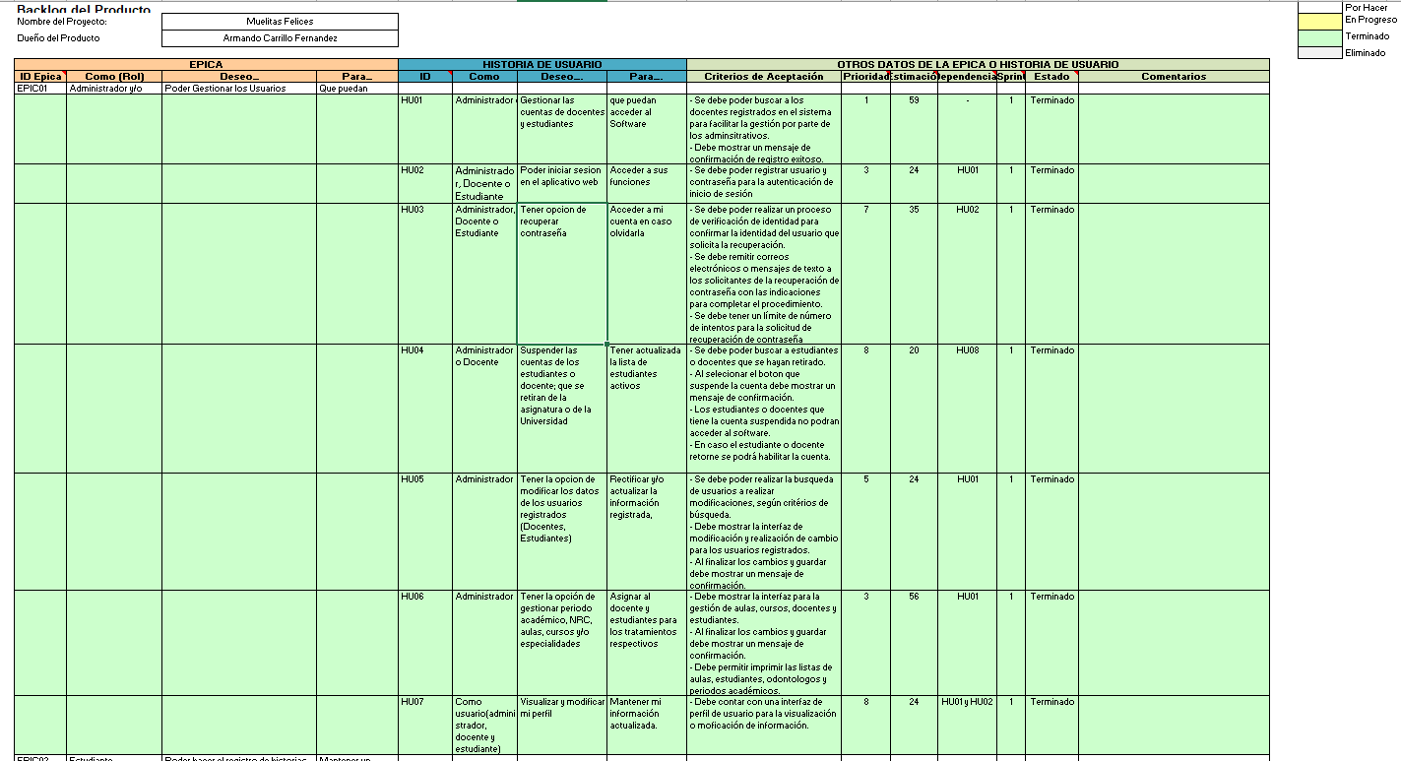

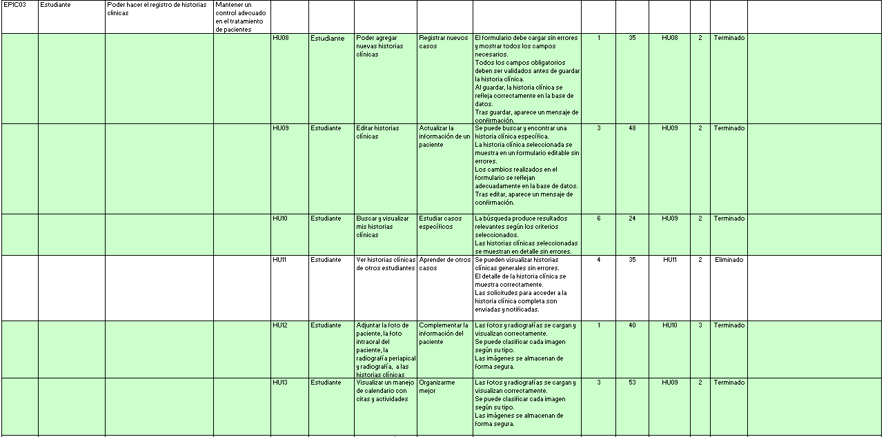

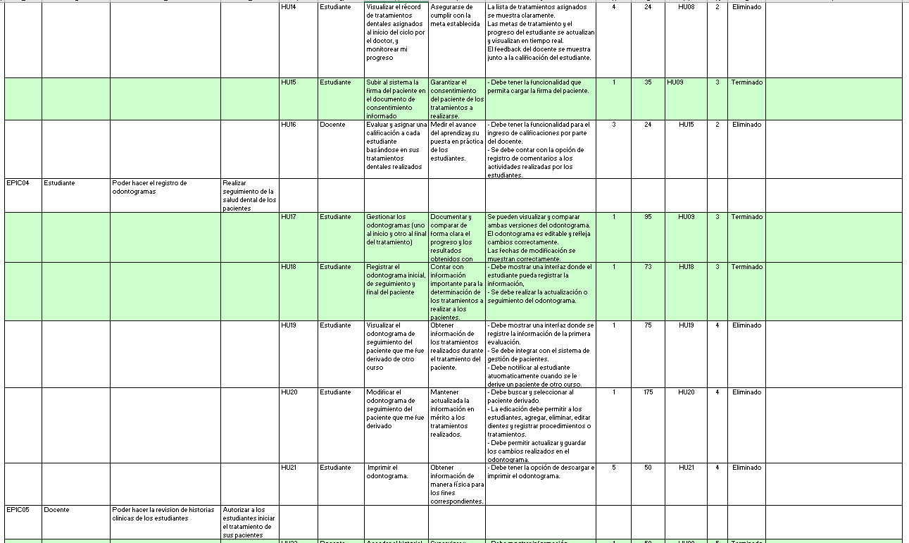

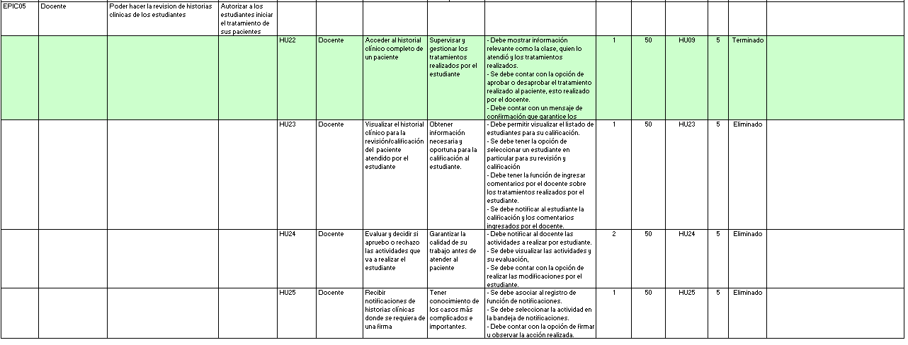

## Sprint Backlog

[20231001_07_Backlog del Sprint.xlsx](https://docs.google.com/spreadsheets/d/17p75Y2BCijwFRAfmfYGLwMe0f4tZKyKf/edit#gid=691451340)

### Sprint 1

###### Figura 4. Backlog del Sprint 1

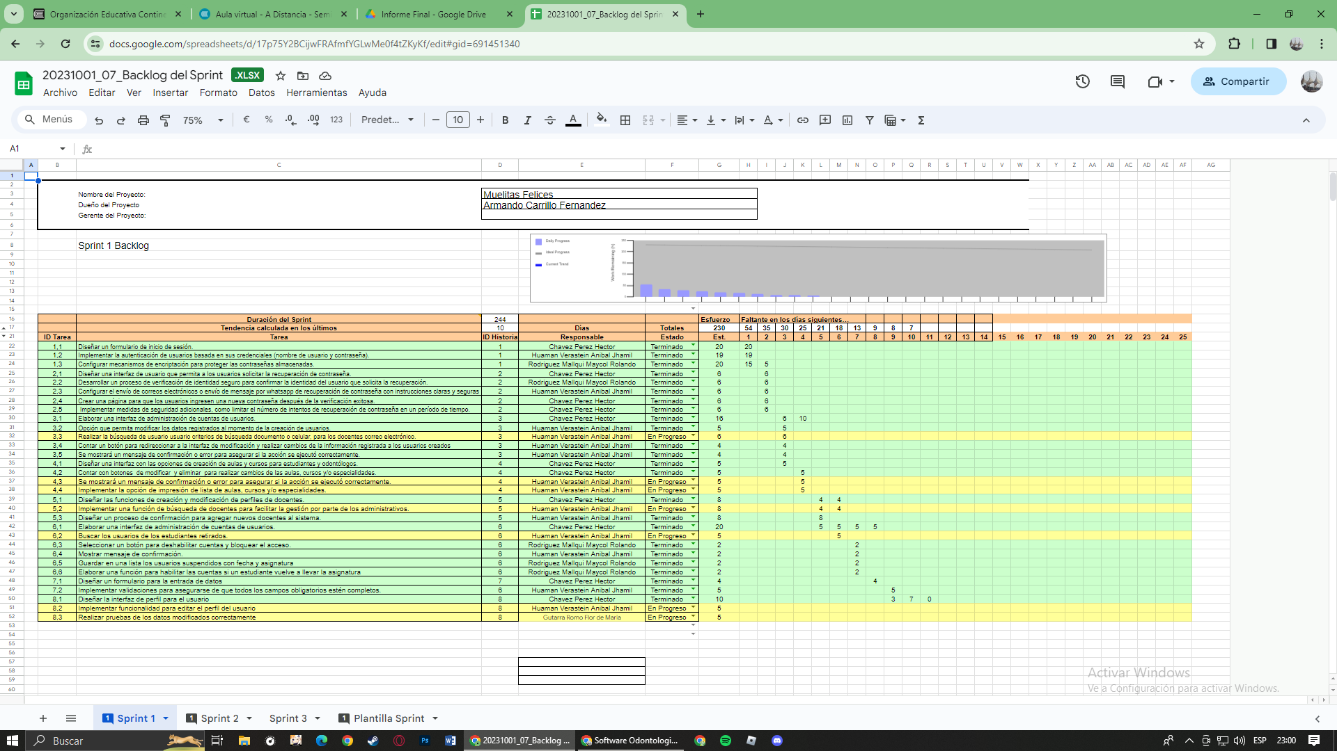

### Sprint 2

**Figura 5. Backlog del Sprint 2**

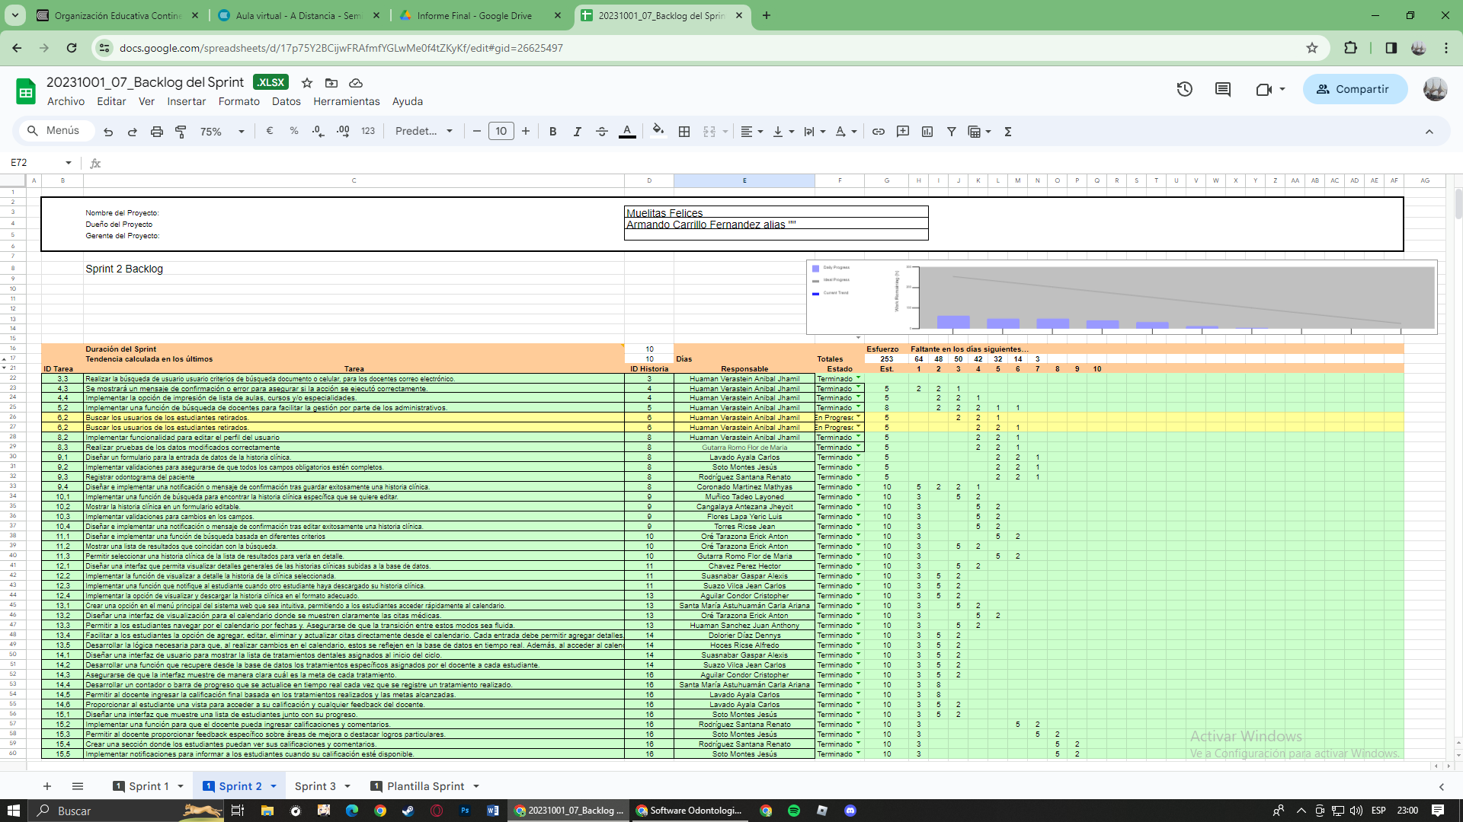

### Sprint 3

###### Figura 5. Backlog del Sprint 3

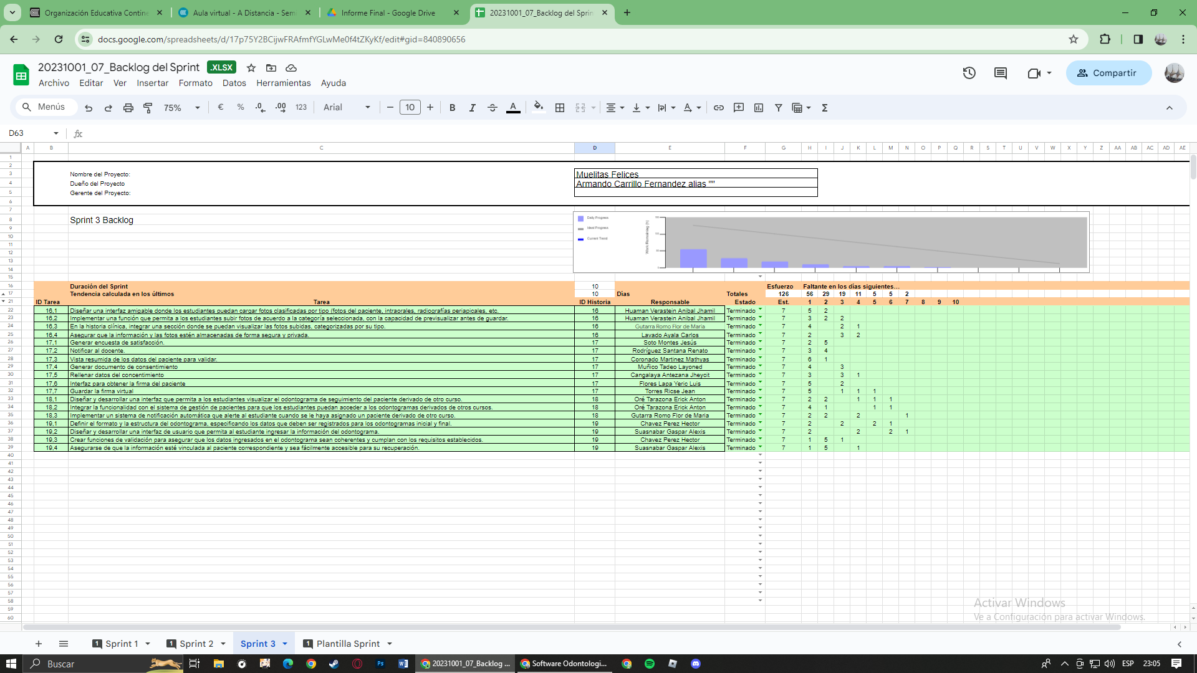

### Priorización de historias de usuario

[20230917_04_Backlog Priorizado del Producto.xlsx](https://docs.google.com/spreadsheets/d/1HSv8XfGmOpI8z_f5xouq_1wMEA9nVxf7/edit#gid=1895821372)

###### Figura 6. Priorización de historias de usuario

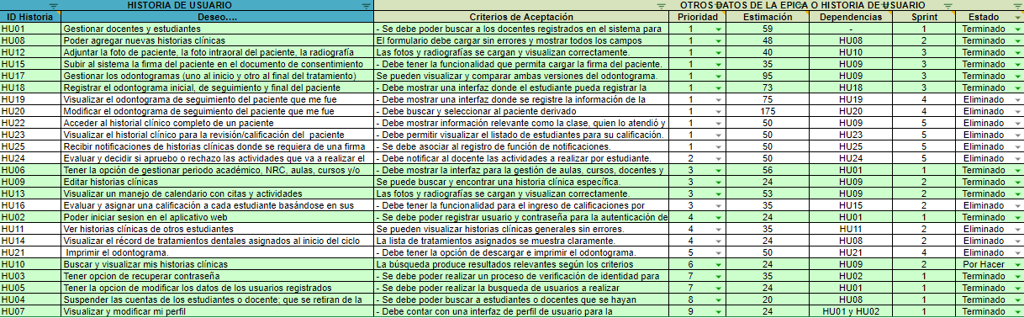

## Cronograma de Actividades

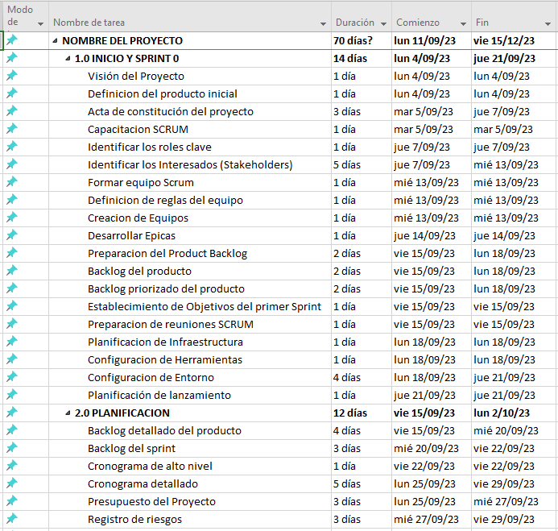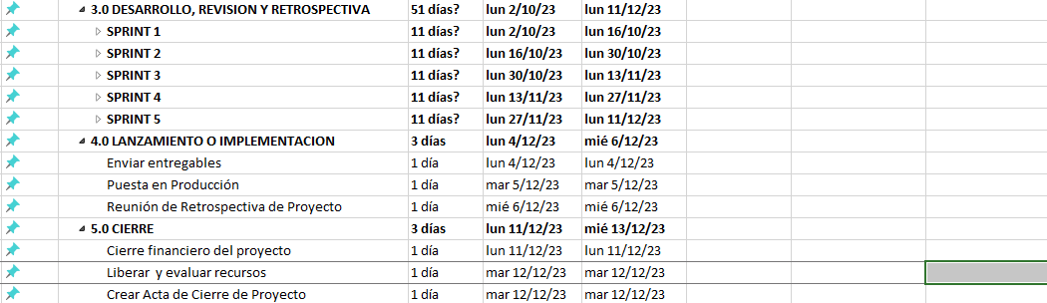

## Gestión de Riesgos

[20231001_09_Registro de Riesgos.xlsx](https://docs.google.com/spreadsheets/d/158MRKayzz8gs1u06HpoK2zNY3Fo7QK_U/edit#gid=637818268)

###### Figura 7. Registro de riesgos

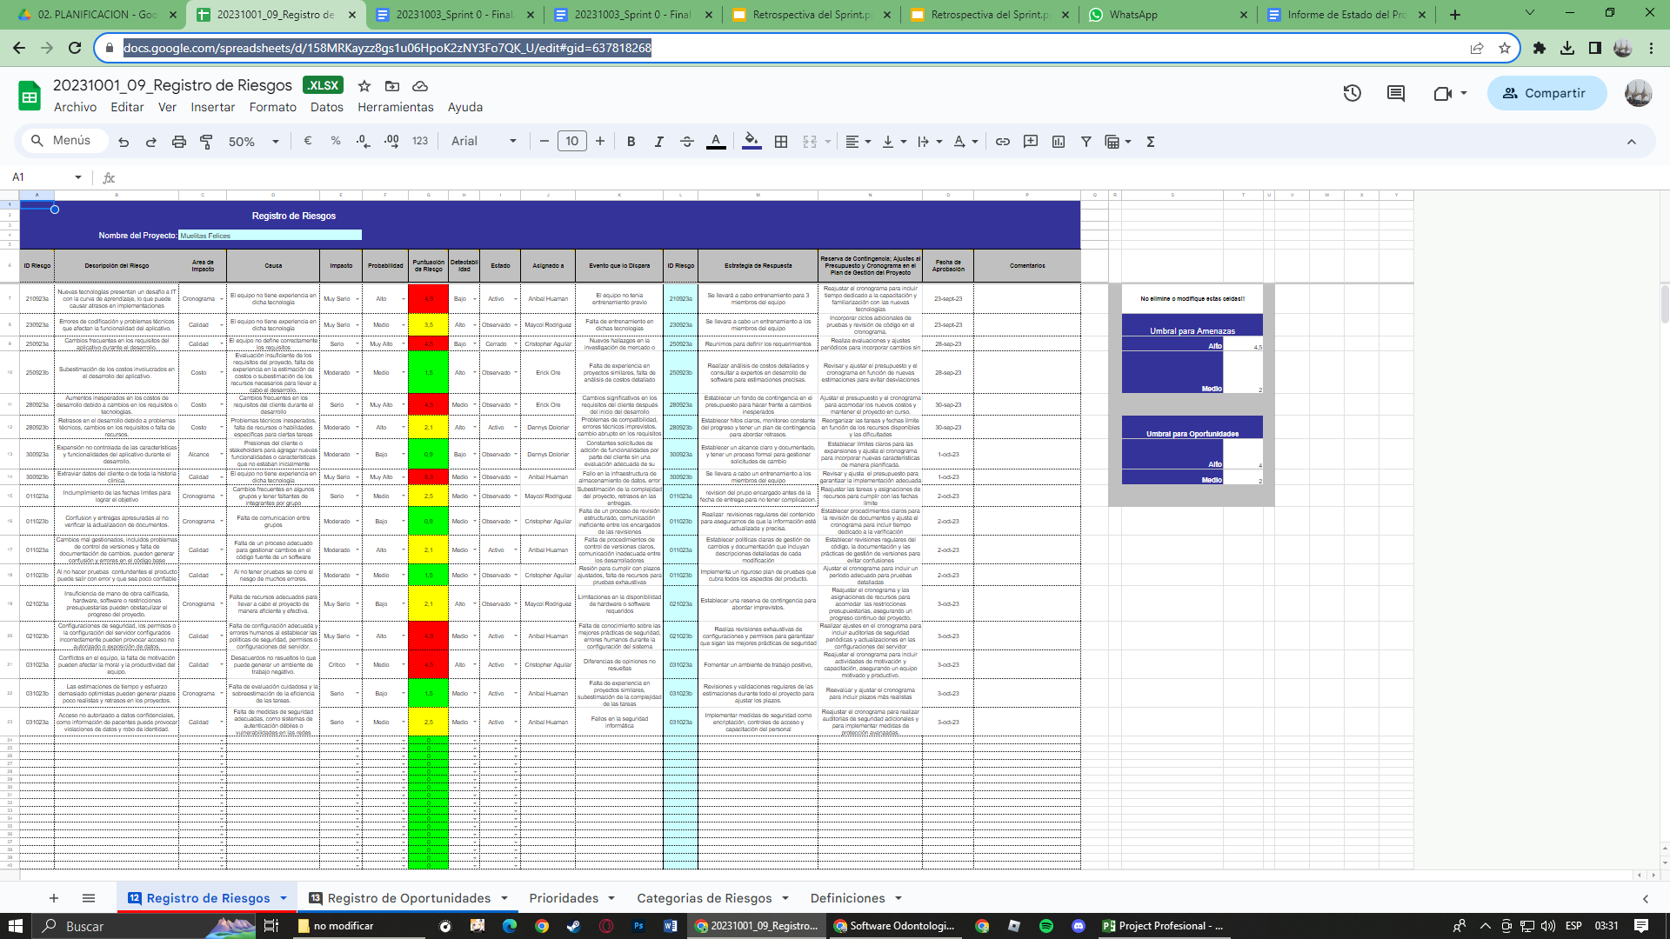

# 

# CAPÍTULO 5

# DISEÑO DEL SISTEMA DE INFORMACIÓN

## Diseño de Diagramas BPMN

### Proceso General

###### Figura 8. Modelo de Proceso General Docente-Estudiante-Paciente

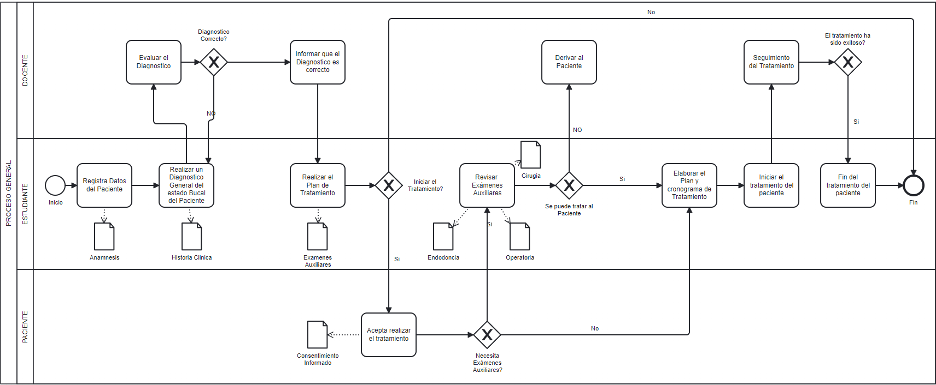

### Proceso de Historia Clínica

###### Figura 9. Modelo de Proceso General Docente-Estudiante-Paciente en el registro de Historia Clínica

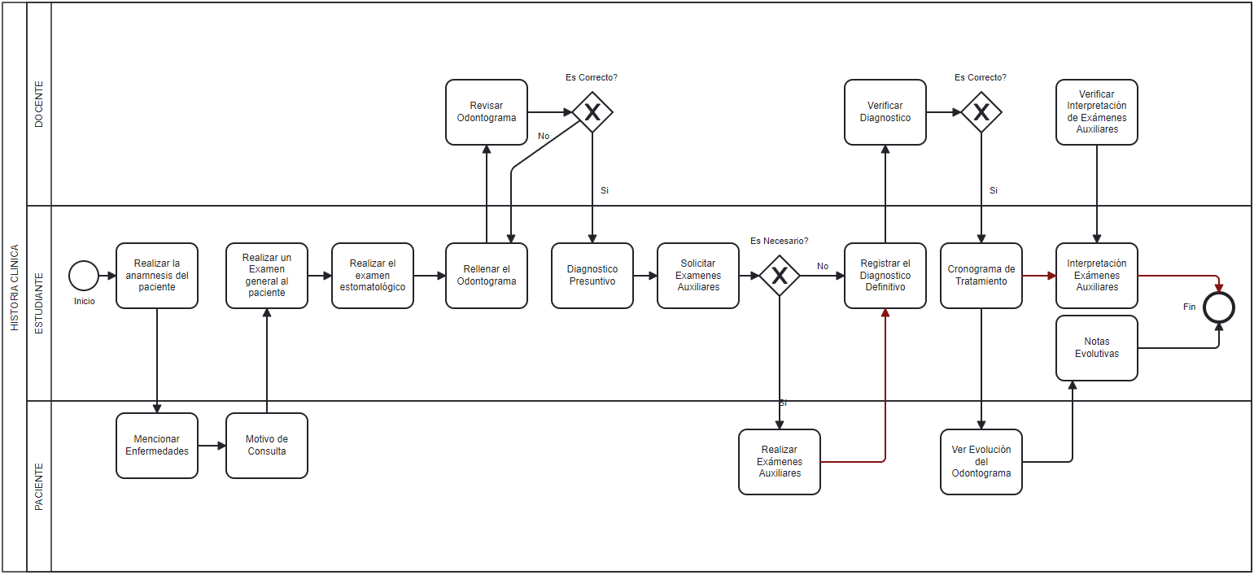

### Proceso de Operatorio

###### Figura 10. Modelo de Proceso General Docente-Estudiante-Paciente en el proceso operatorio

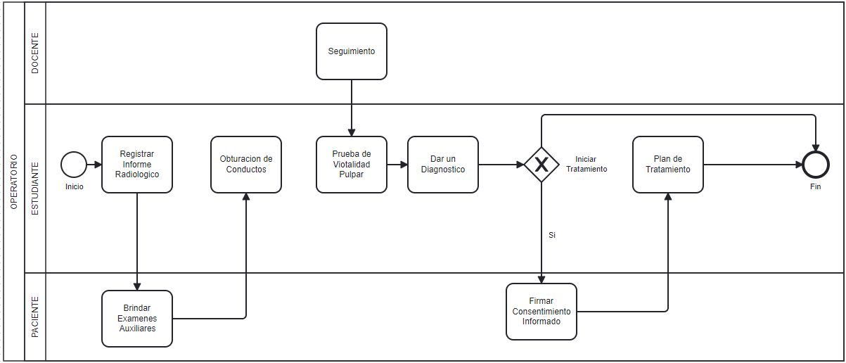

### Proceso de Endodoncia

###### Figura 11. Modelo de Proceso General Docente-Estudiante-Paciente en un proceso de endodoncia

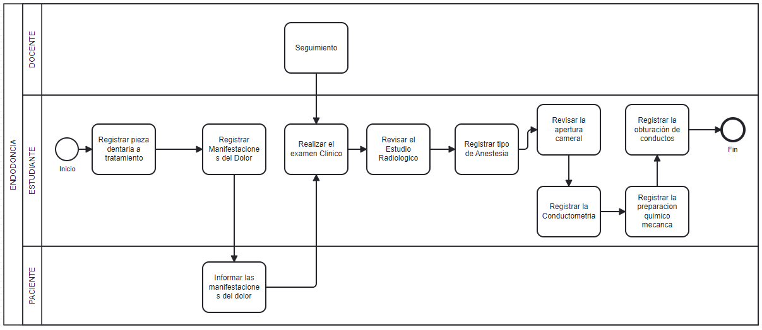

### Proceso de Cirugía

###### Figura 12. Modelo de Proceso General Docente-Estudiante-Paciente en el proceso de cirugía

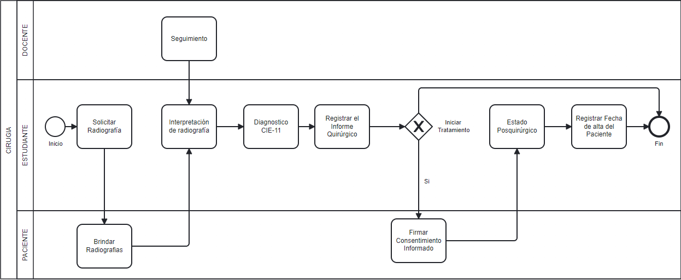

## Arquitectura del Sistema

[20231010_Arquitectura.pptx](https://docs.google.com/presentation/d/15LM__CueyQpU_eiJUKNSemG91Rye4U3B/edit#slide=id.p7)

**5.2.1. Arquitectura de aplicación**

###### Figura 13. Arquitectura de aplicación

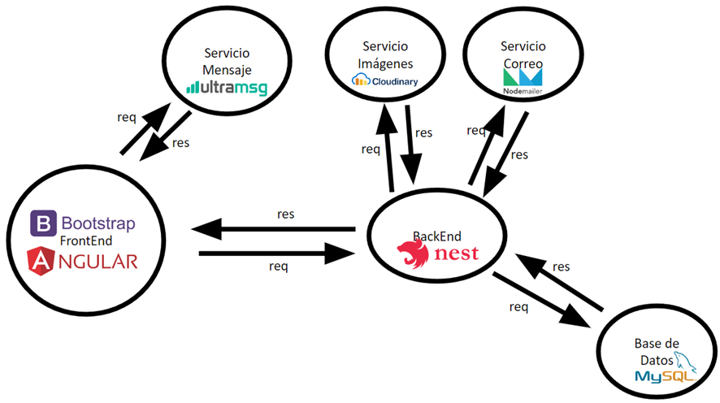

**5.2.2. Arquitectura Angular**

###### Figura 14. Arquitectura Angular

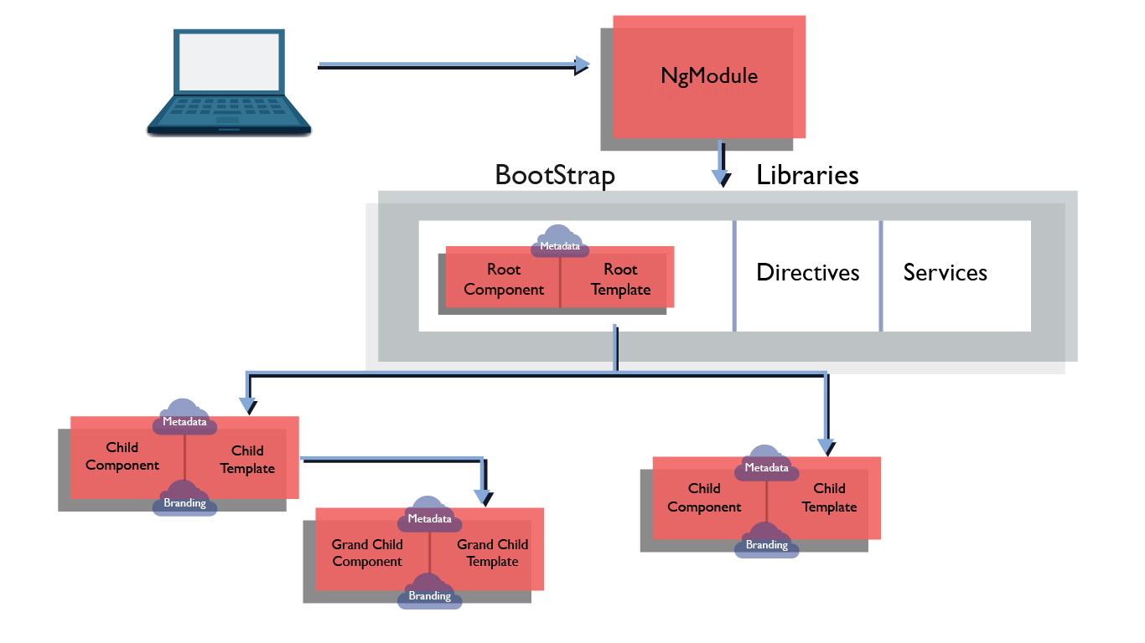

**5.2.3. Arquitectura NetJs**

###### Figura 15. Arquitectura NetJs

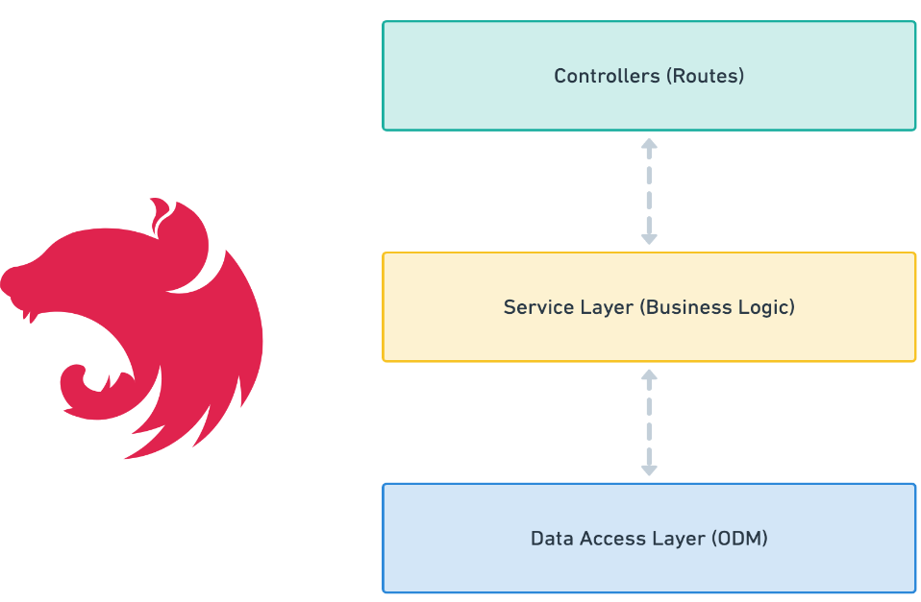

**5.2.4. Arquitectura MySql**

###### Figura 16. Arquitectura MySql

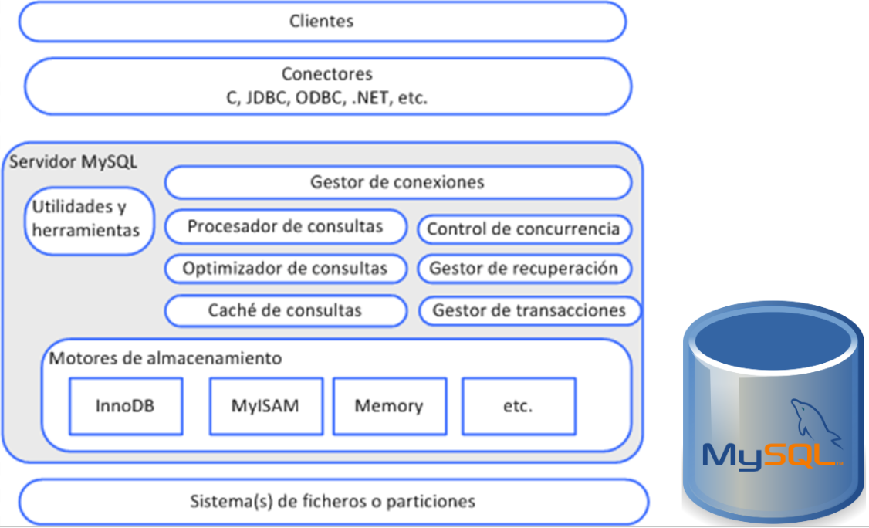

## Diseño de Base de Datos

Para el desarrollo de nuestro proyecto de software odontológico dirigido a la Carrera de Odontología en la Universidad Continental, el diseño de la base de datos es un componente importante que sienta las bases para una gestión eficiente de la información relacionada con la atención odontológica. Este proceso es fundamental para organizar y acceder a datos de manera efectiva, lo que se traducirá en un enriquecimiento significativo de la educación y práctica odontológica.

### Diseño lógico

En el diseño lógico se muestran las relaciones entre entidades, se establecen para modelar cómo interactúan entre sí. En el siguiente enlace se muestra de manera clara todos los campos y las relaciones de la base de datos:

[ModeloLogicoDBv2.png](https://drive.google.com/file/d/1_YoDJfOCBP5G63hnM8ILTIHVhc1n8kFJ/view?usp=drive_link)

###### Figura 17. Diseño Lógico de la Base de Datos

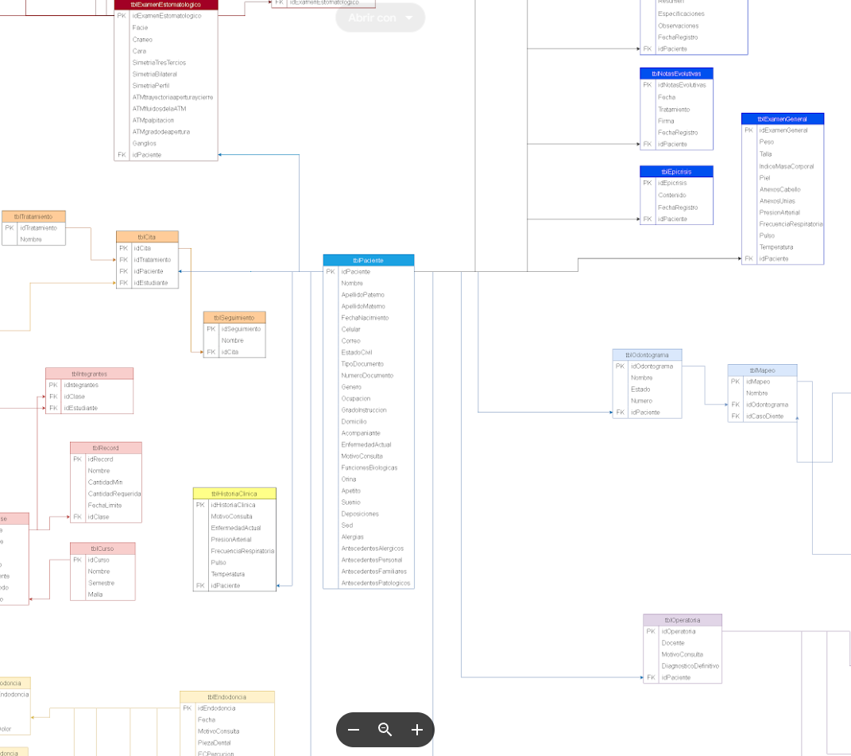

### Diseño físico

[ModeloFisicoDBv2.png](https://drive.google.com/file/d/1UxrLnvOYB5eK6XYp70LAGr13sm0ztdsW/view?usp=drive_link)

###### Figura 18. Diseño Físico de la Base de Datos

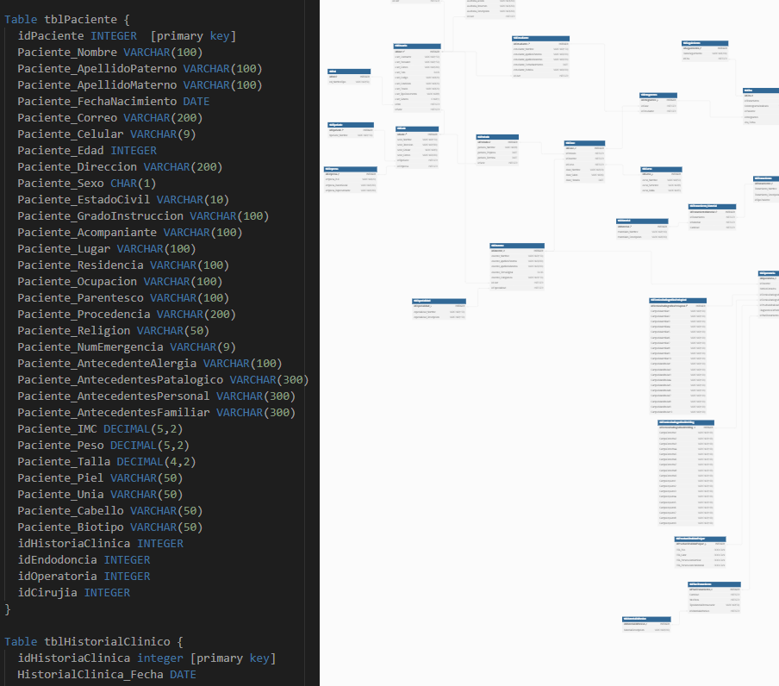

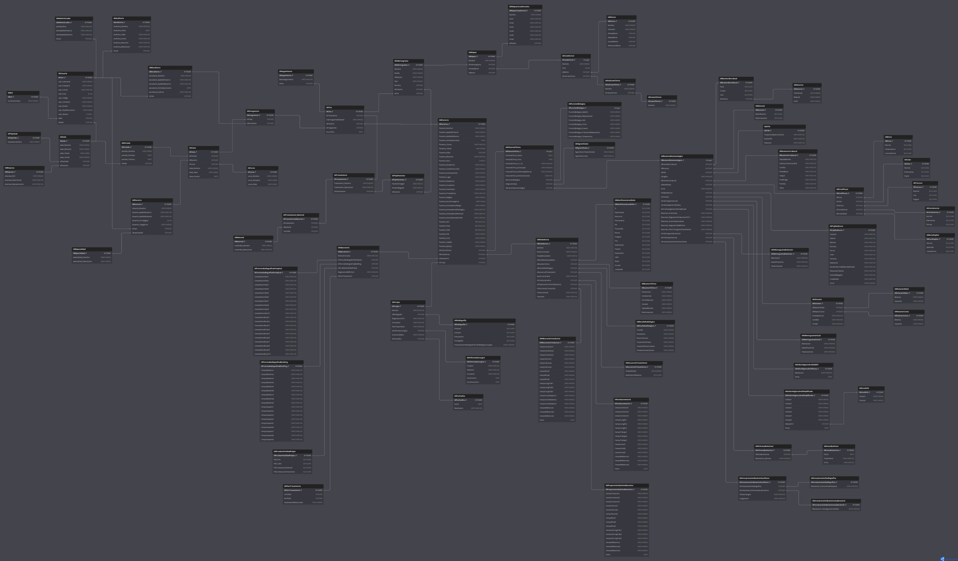

### Modelado de base de datos

###### Figura 19. Modelado de la Base de Datos

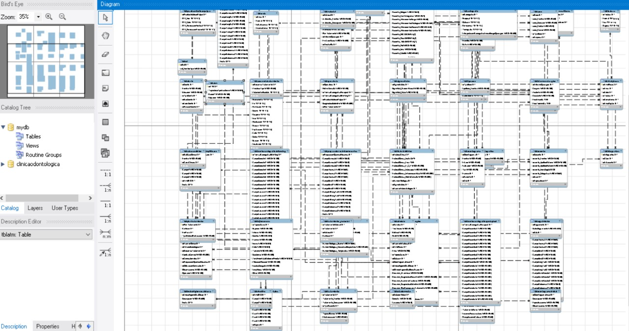

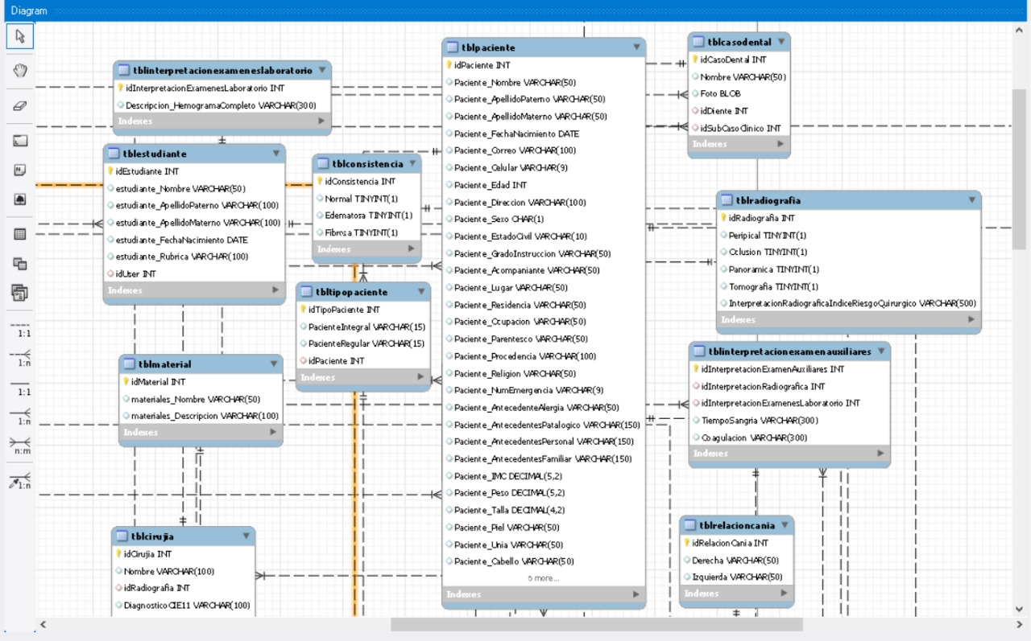

## Diseño de Interfaces Básicas

### Interfaz Inicio de Sesión

###### Figura 20. Interfaz Inicio de Sesión

### 

### 

### Interfaz Inicio de Sesión - Recuperar Contraseña

###### Figura 21. Interfaz Inicio de Sesión - Recuperar Contraseña

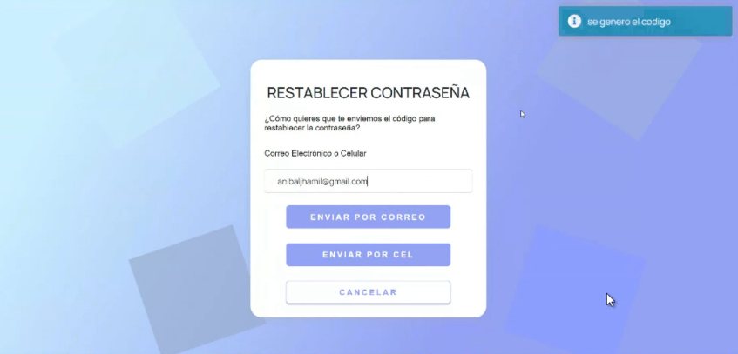

### Interfaz Inicio de Sesión - Código de Seguridad

###### Figura 22. Interfaz Inicio de Sesión - Código de Seguridad

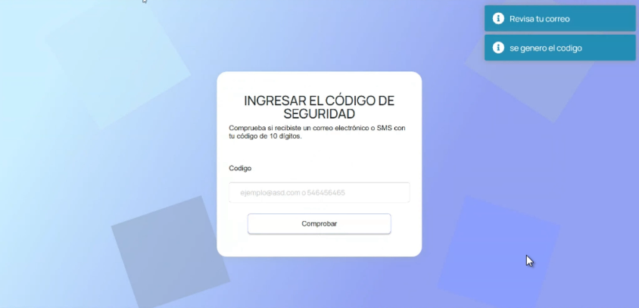

### Interfaz Módulo Inicio

###### Figura 23. Interfaz Módulo Inicio

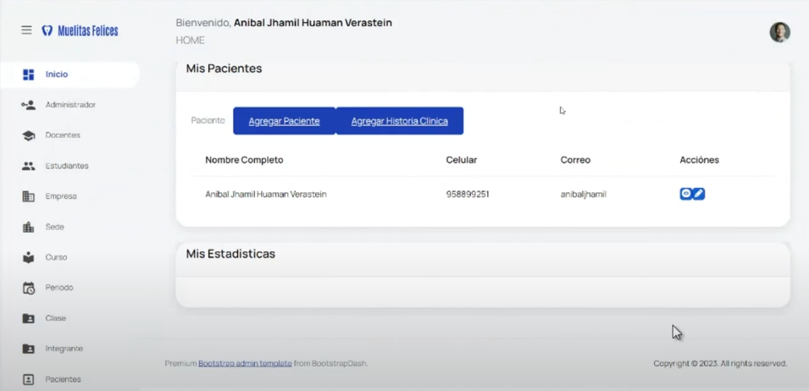

### Interfaz Módulo Administrador

###### Figura 23. Interfaz Módulo Administrador

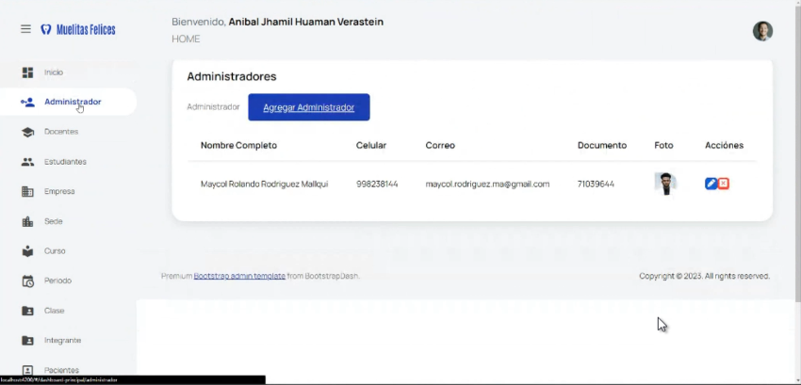

### Interfaz Módulo Docentes

###### Figura 24. Interfaz Módulo Docentes

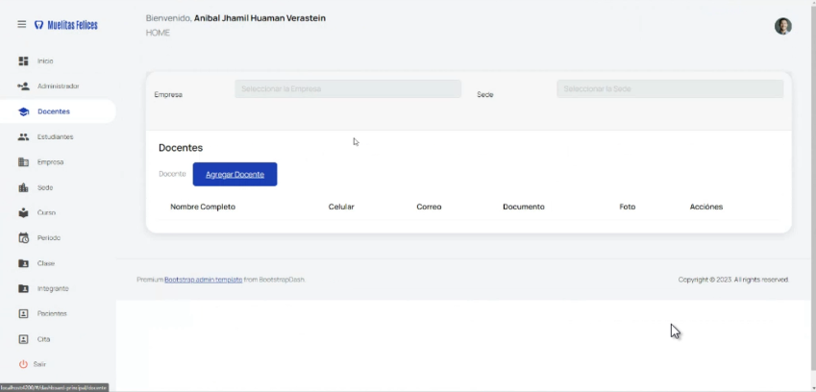

### Interfaz Módulo Estudiantes

###### Figura 25. Interfaz Módulo Estudiantes

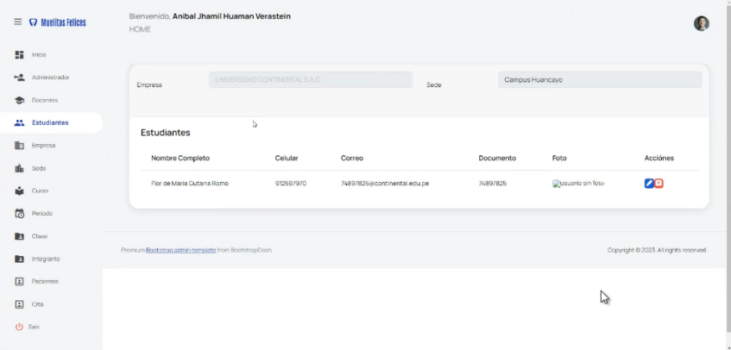

### Interfaz Módulo Empresa

###### Figura 26. Interfaz Módulo Empresa

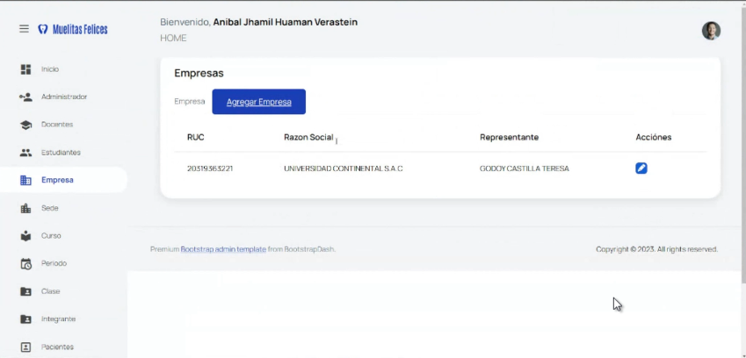

### Interfaz Módulo Sede

###### Figura 27. Interfaz Módulo Sede

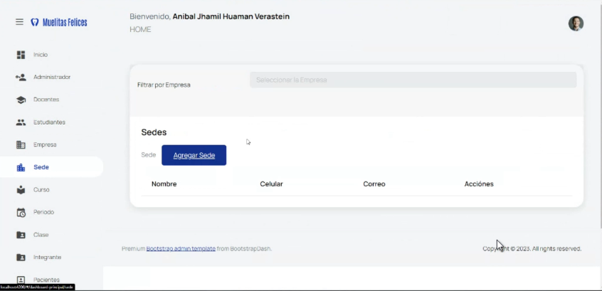

### Interfaz Módulo Curso

###### Figura 28. Interfaz Módulo Curso

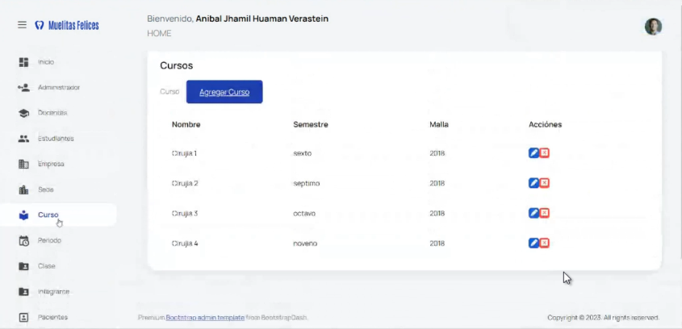

### Interfaz Módulo Periodo

###### Figura 29. Interfaz Módulo Periodo

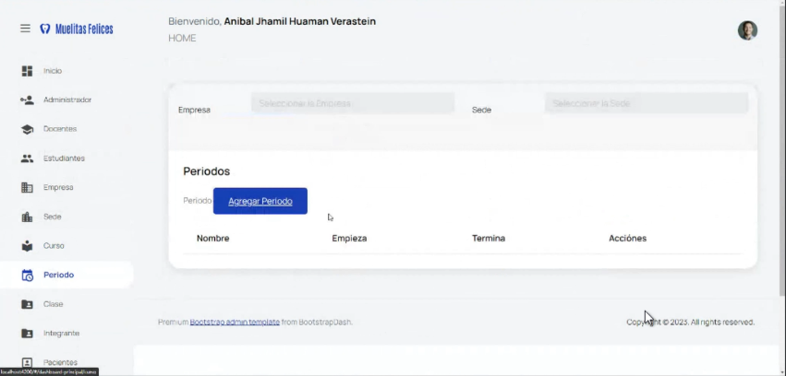

### Interfaz Módulo Clase

###### Figura 30. Interfaz Módulo Clase

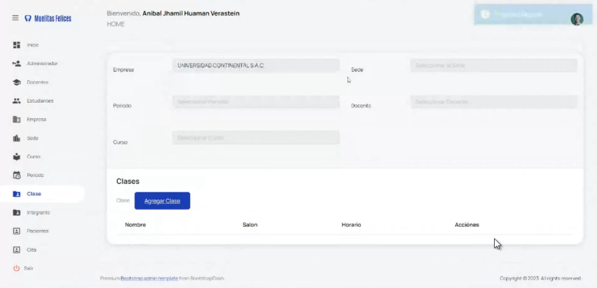

### Interfaz Módulo Integrantes}

###### Figura 31. Interfaz Módulo Integrantes

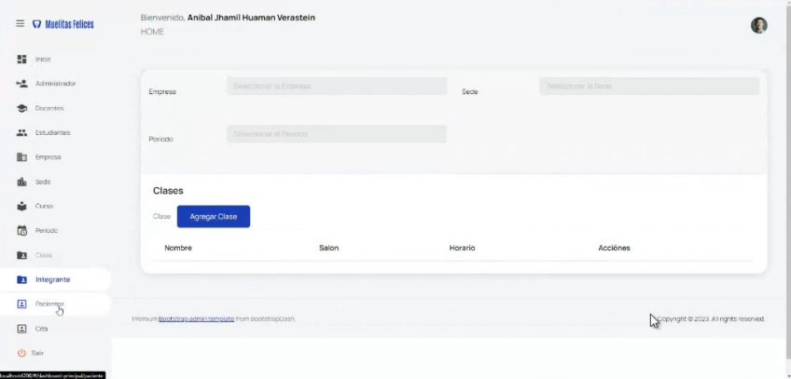

### Interfaz Módulo Pacientes

###### Figura 32. Interfaz Módulo Pacientes

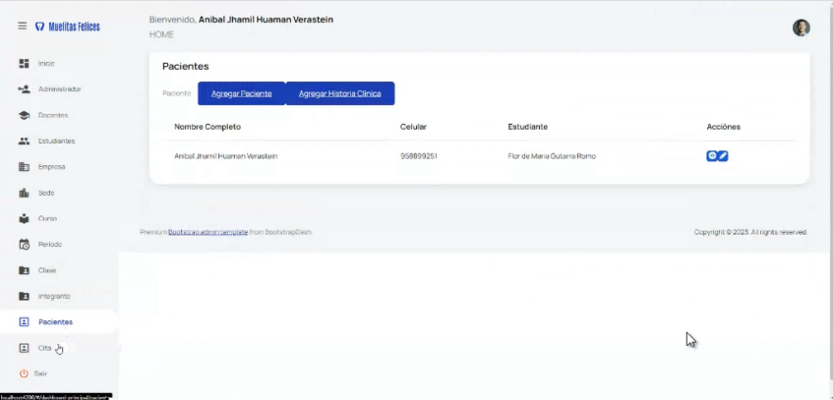

### Interfaz Módulo Cita

###### Figura 33. Interfaz Módulo Cita

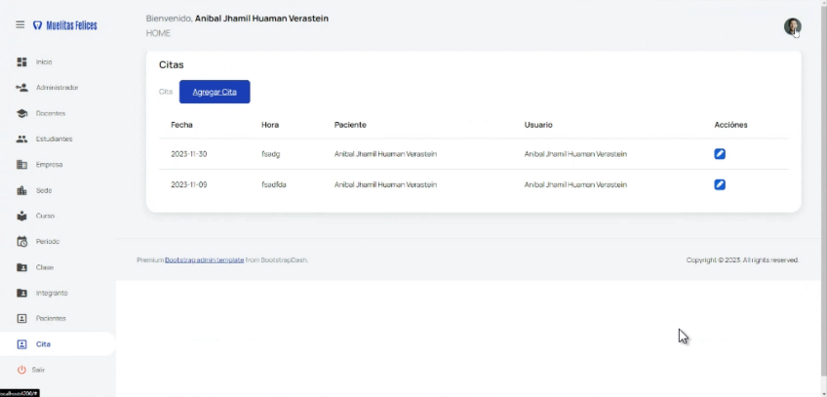

### Interfaz Mis Datos

###### Figura 34. Interfaz Mis Datos

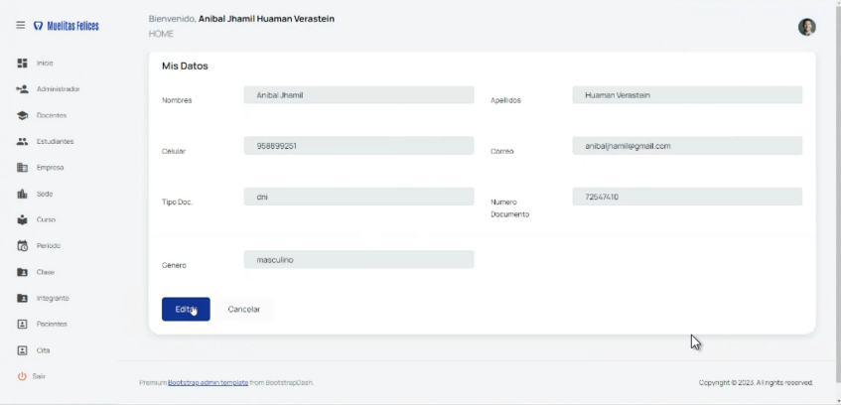

### Interfaz Mis Datos - Editar

###### Figura 35. Interfaz Mis Datos - Editar

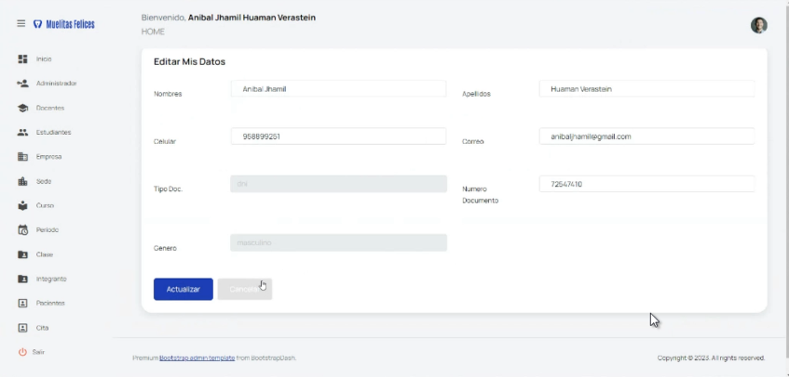

### Interfaz Docente - Añadir

###### Figura 36. Interfaz Docente - Añadir

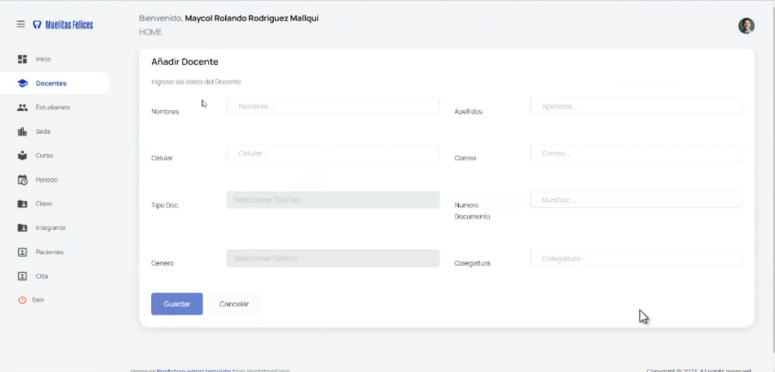

### Interfaz Docente - Modificar

###### Figura 37. Interfaz Docente - Modificar

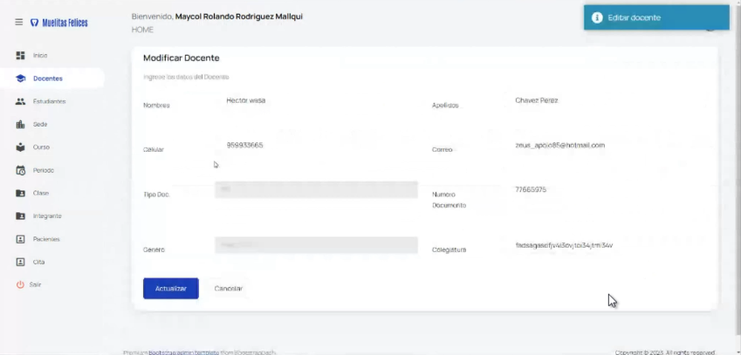

### Interfaz Estudiante - Añadir

###### Figura 38. Interfaz Estudiante - Añadir

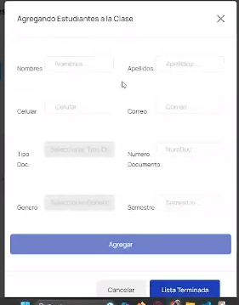

### Interfaz Estudiante - Modificar

###### Figura 39. Interfaz Estudiante - Modificar

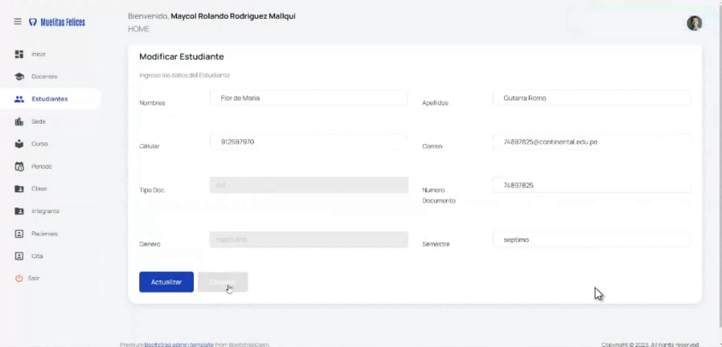

### Interfaz Estudiante - Buscar

###### Figura 40. Interfaz Estudiante - Buscar

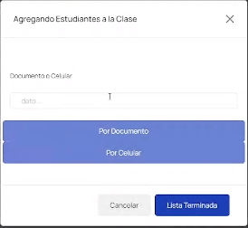

### Interfaz Sede - Añadir

###### Figura 41. Interfaz Sede - Añadir

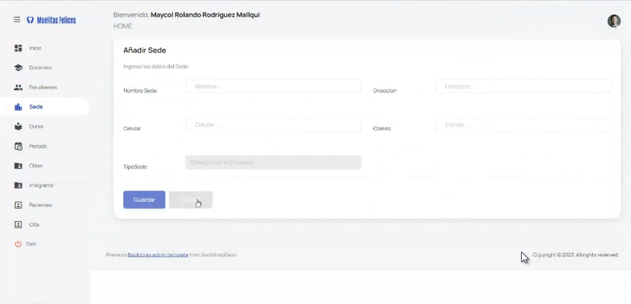

### Interfaz Sede - Modificar

###### Figura 42. Interfaz Sede - Modificar

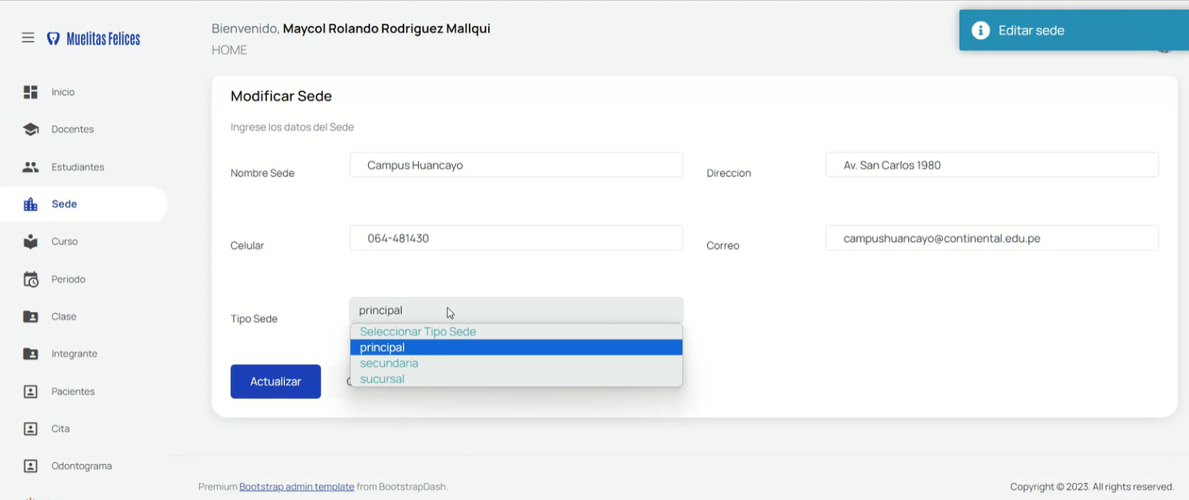

### Interfaz Curso - Añadir

###### Figura 43. Interfaz Curso - Añadir

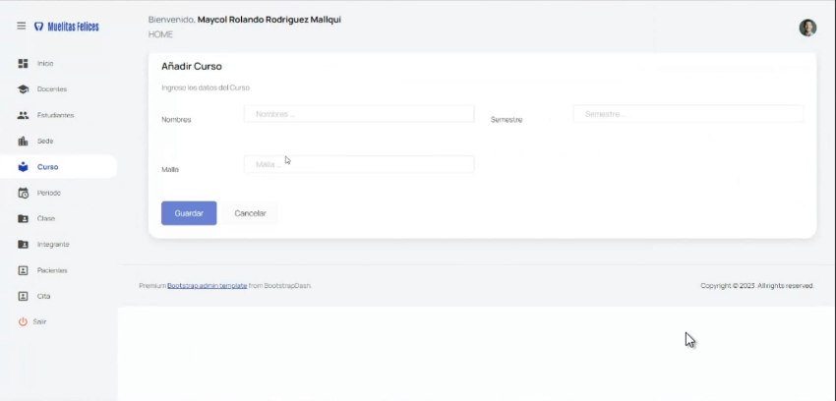

### Interfaz Curso - Modificar

###### Figura 44. Interfaz Curso - Modificar

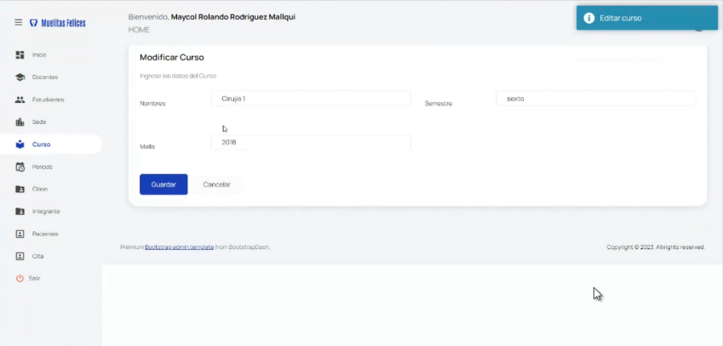

### Interfaz Periodo - Añadir

###### Figura 45. Interfaz Periodo- Añadir

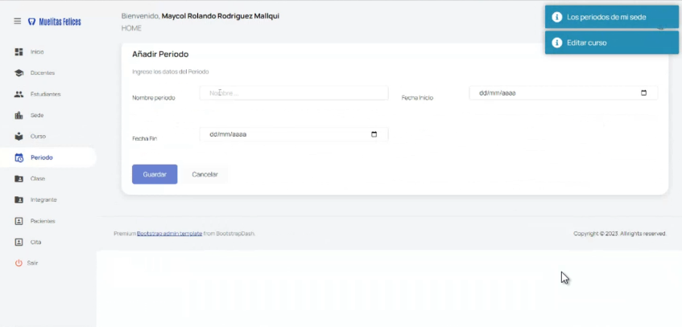

### Interfaz Periodo - Modificar

###### Figura 46. Interfaz Periodo - Modificar

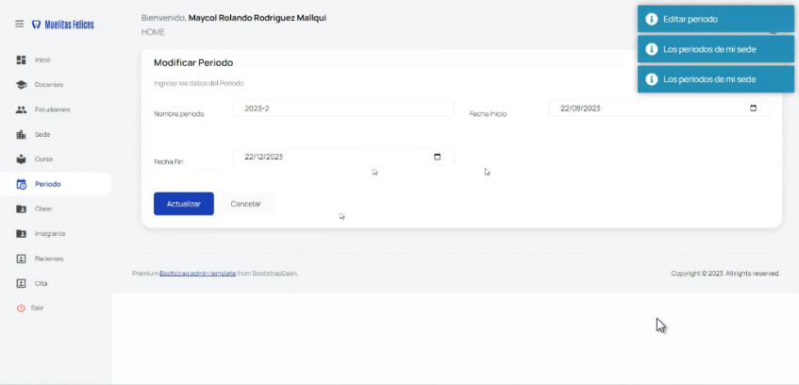

### Interfaz Clase - Añadir

###### Figura 47. Interfaz Clase - Añadir

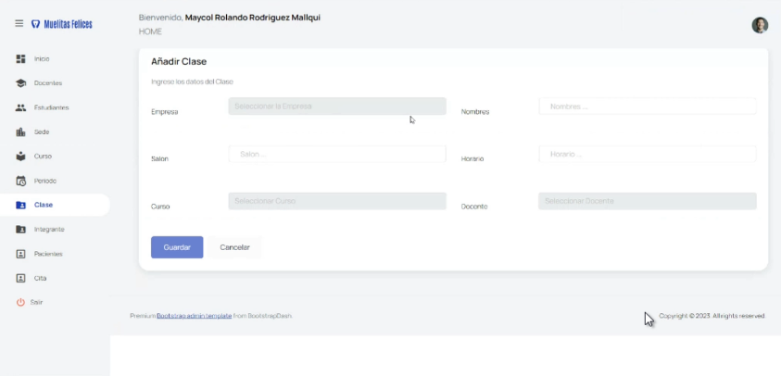

### Interfaz Clase - Modificar

###### Figura 48. Interfaz Clase - Modificar

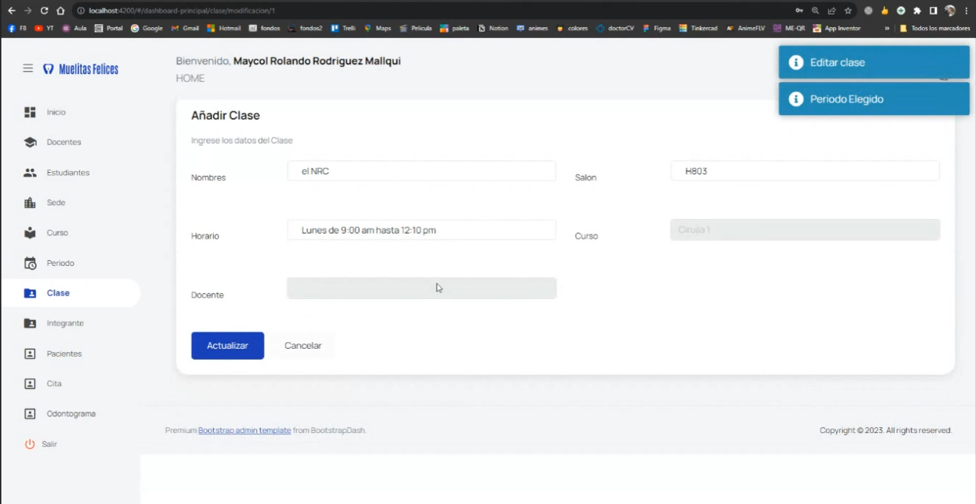

### Interfaz Integrante - Agregar

###### Figura 49. Interfaz Integrante - Agregar

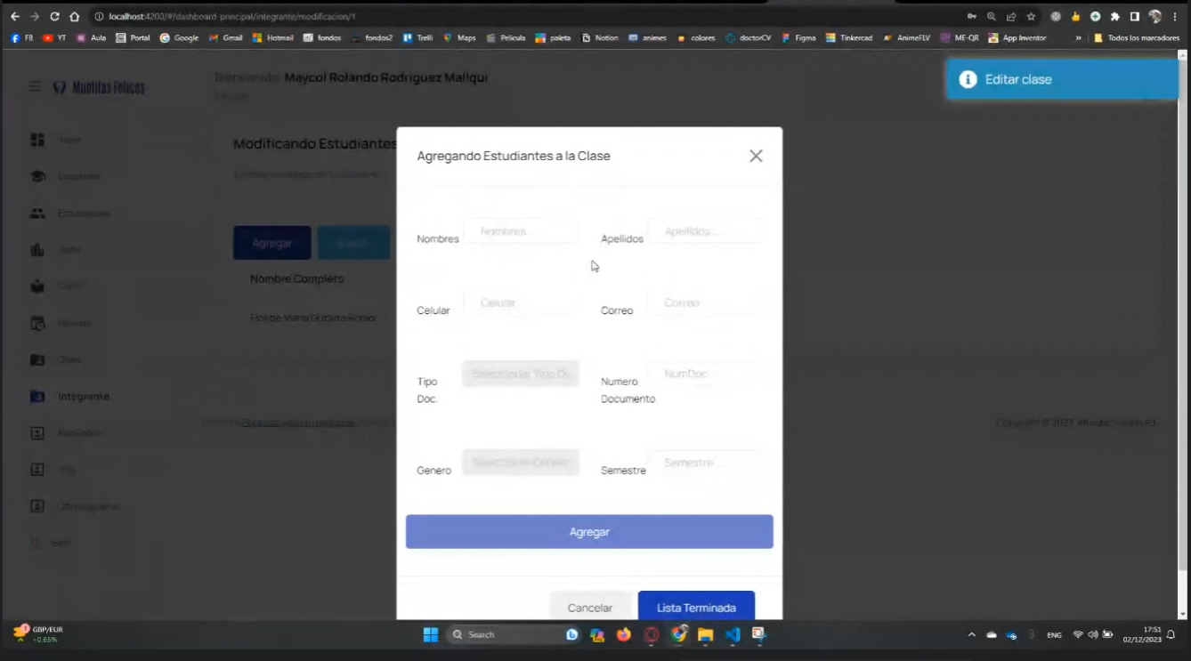

### Interfaz Pacientes - Agregar

###### Figura 50. Interfaz Paciente - Agregar

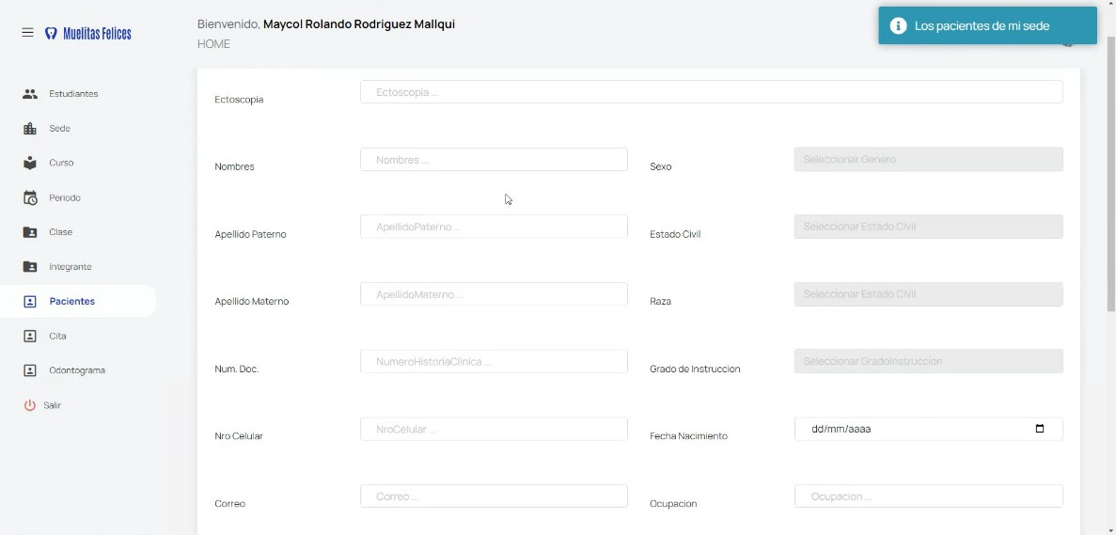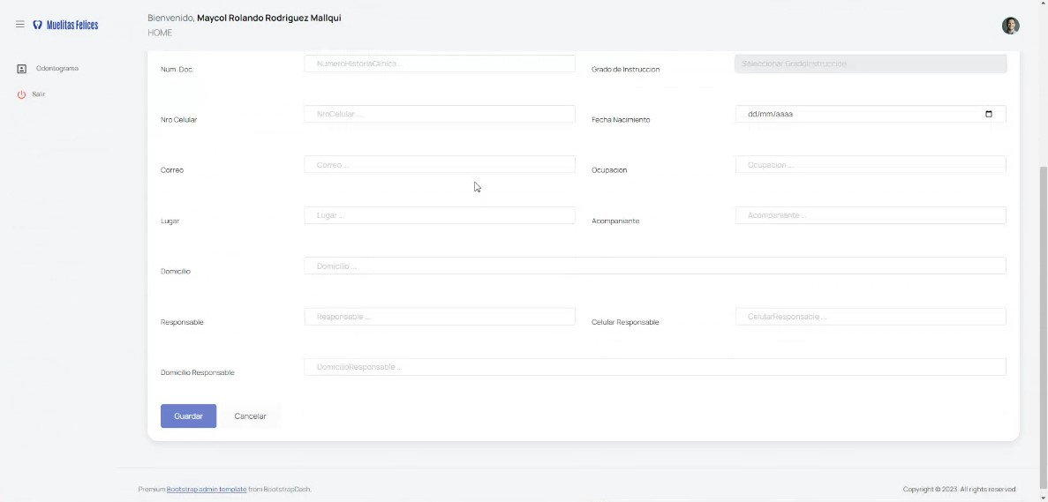

### Interfaz Pacientes - Modificar

###### Figura 51. Interfaz Pacientes Modificar

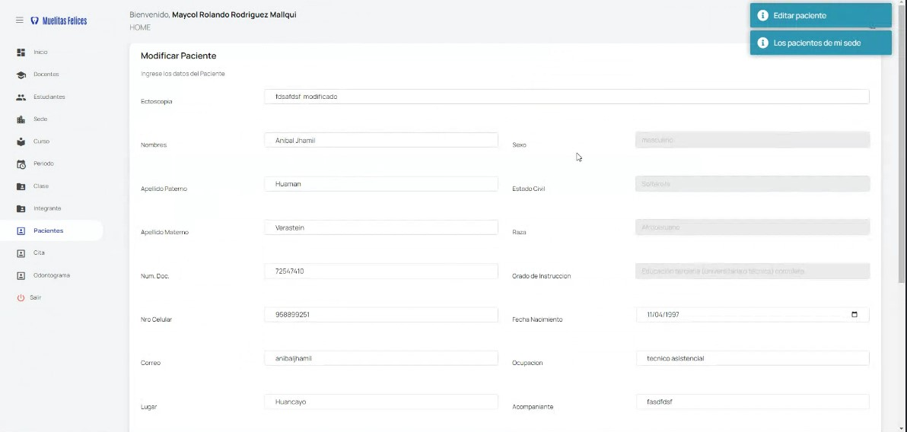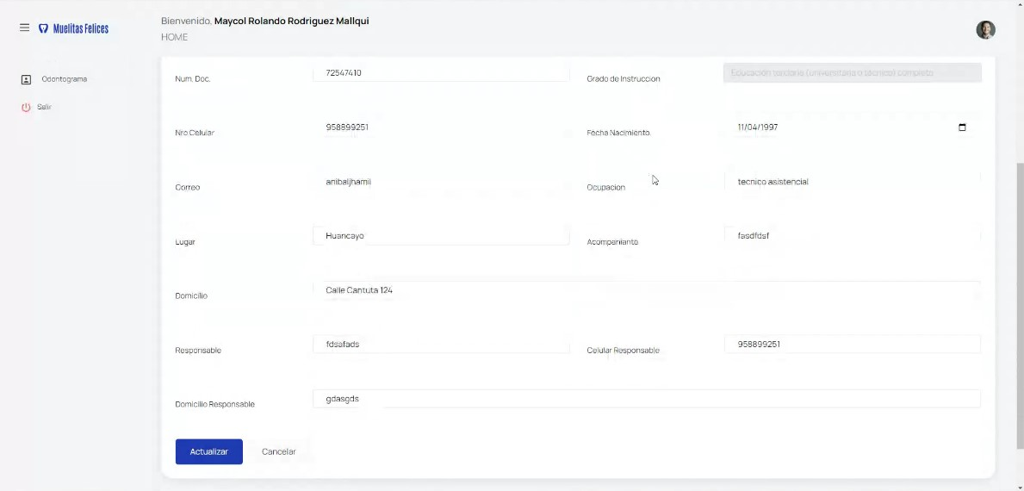

### Interfaz Pacientes - Historia Clínica

###### Figura 52. Interfaz Pacientes - Historia Clínica

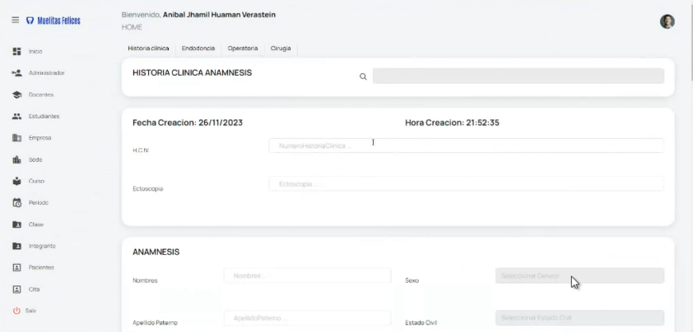

### Interfaz Pacientes - Historia Clínica - Anamnesis

###### Figura 53. Interfaz Pacientes - Historia Clínica - Anamnesis

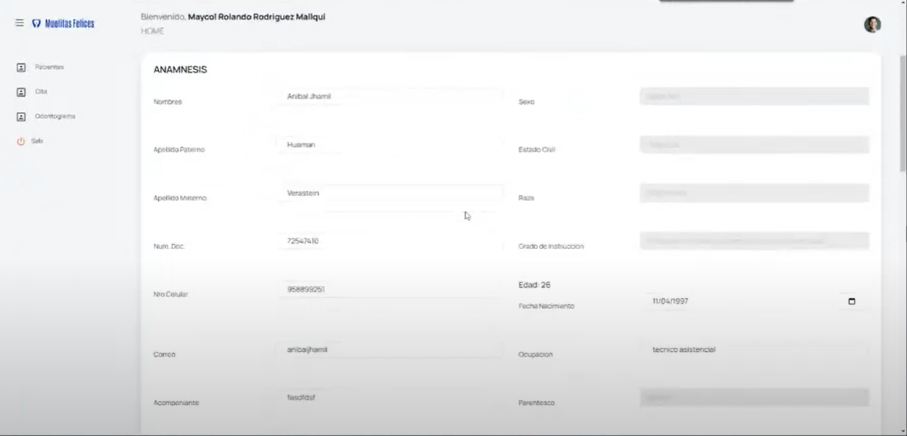

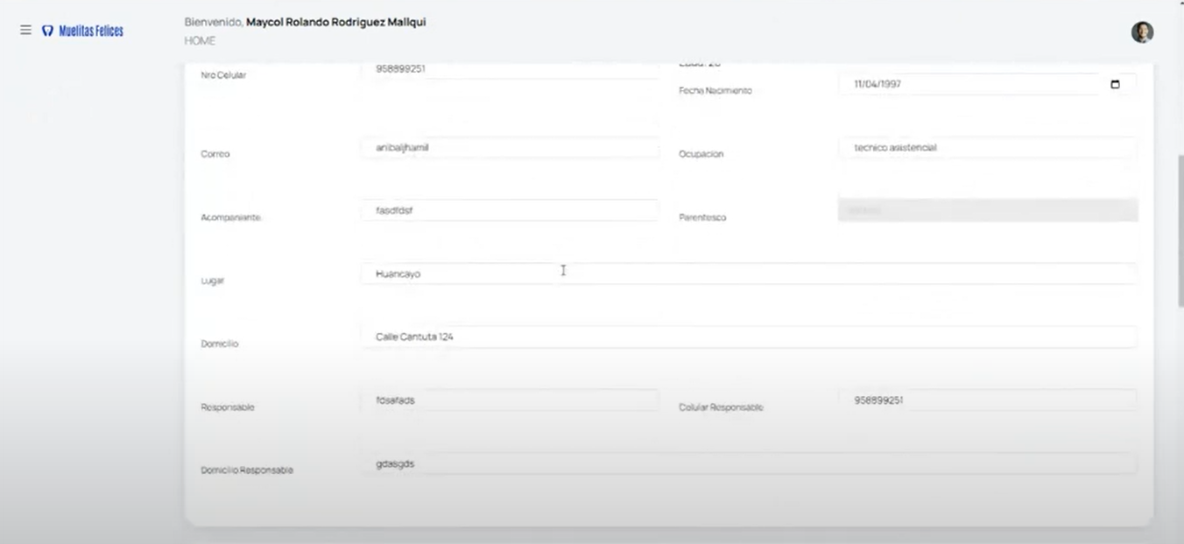

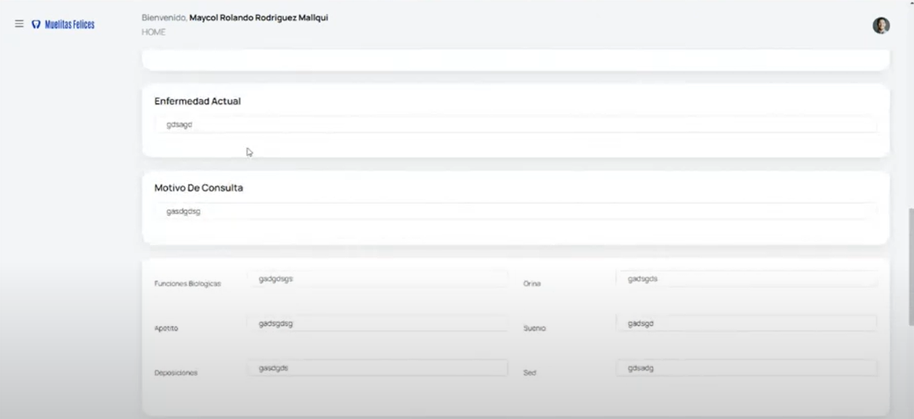

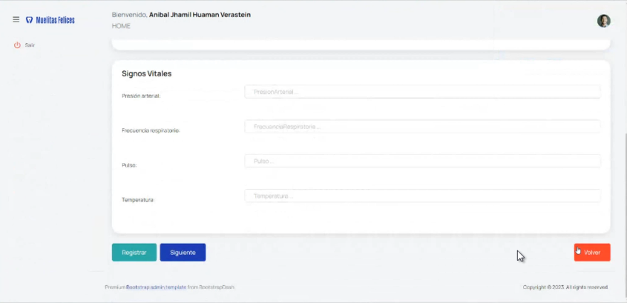

### Interfaz Pacientes - Historia Clínica - Examen General

###### Figura 54. Interfaz Pacientes - Historia Clínica - Examen General

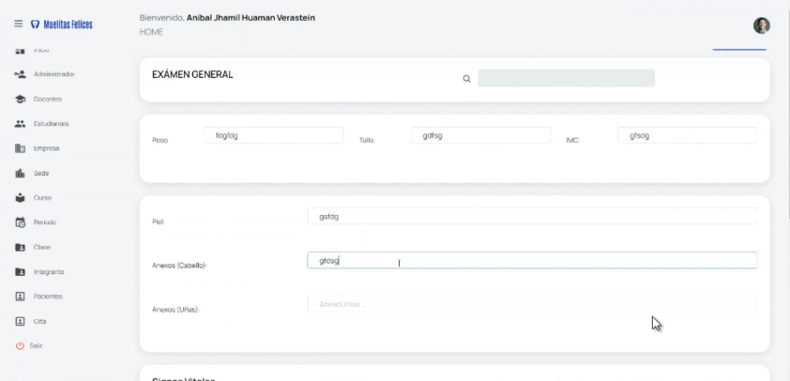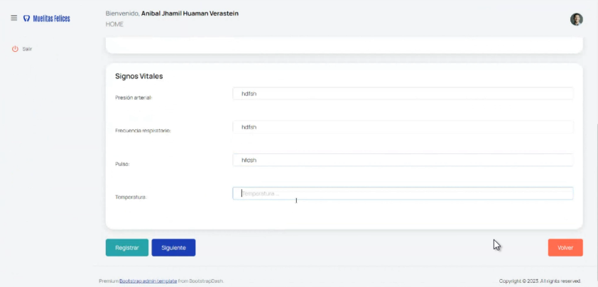

### Interfaz Pacientes - Historia Clínica - Examen Estomatológico

###### Figura 55. Interfaz Pacientes - Historia Clínica . Examen Estomatológico

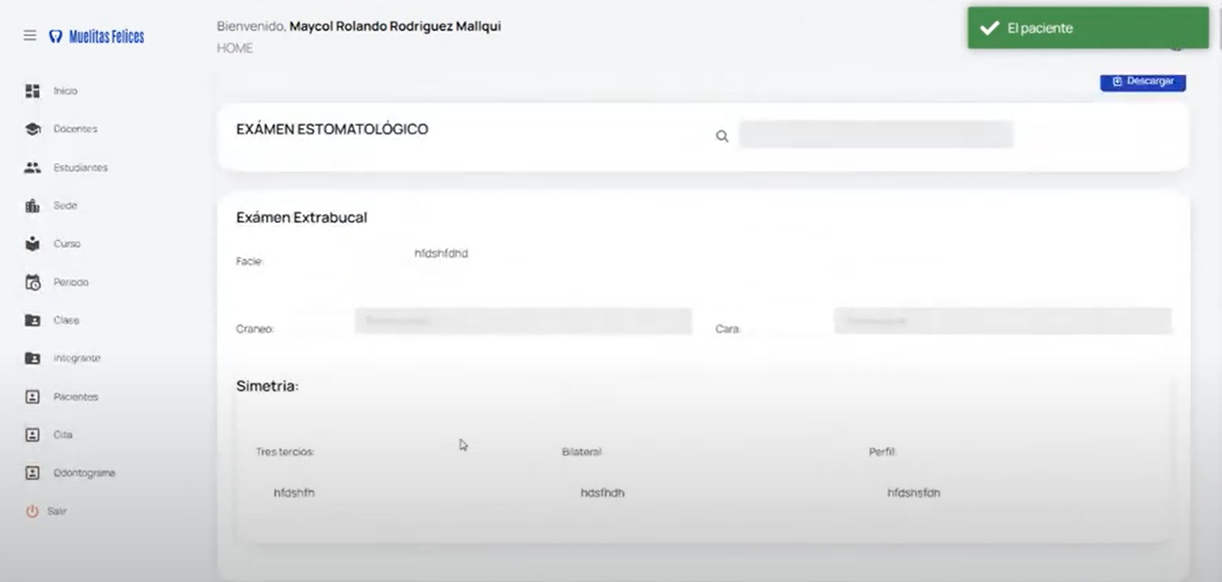

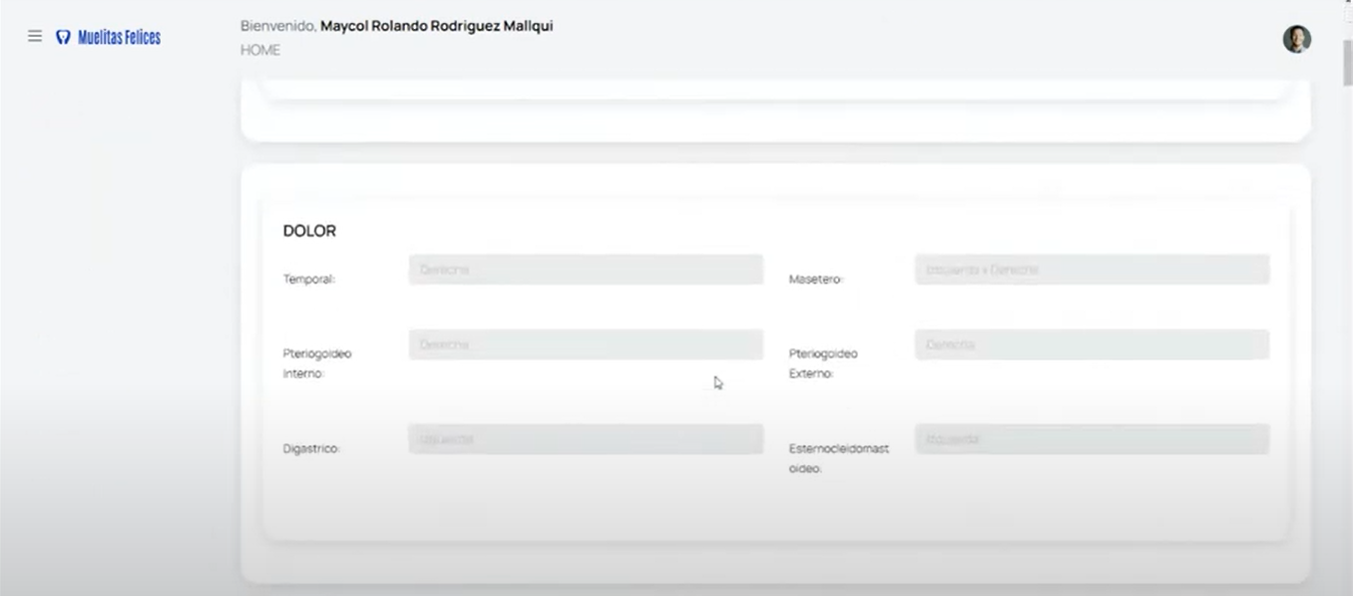

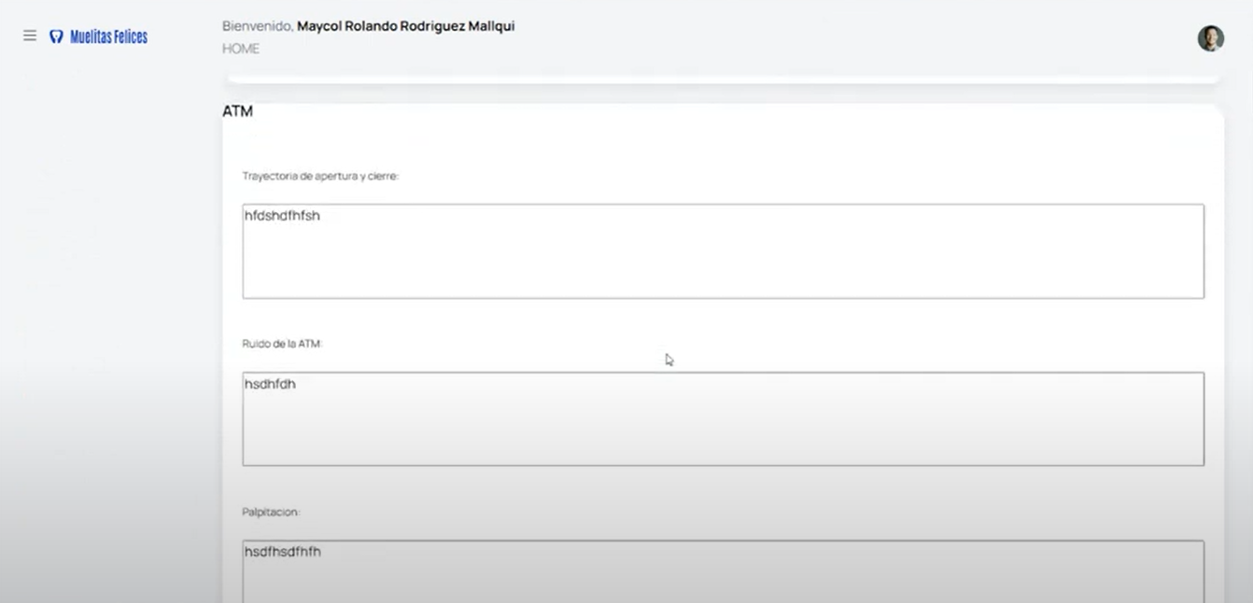

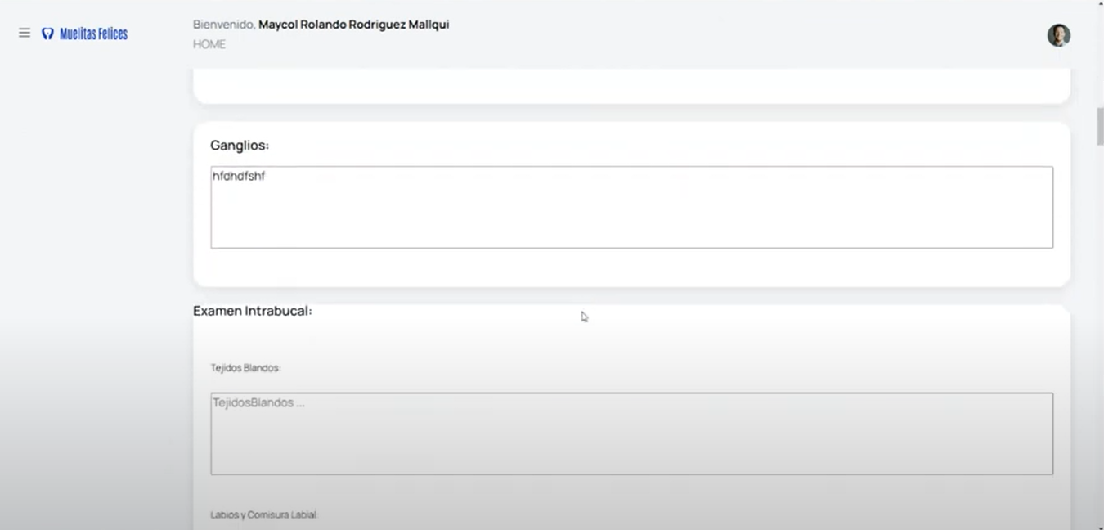

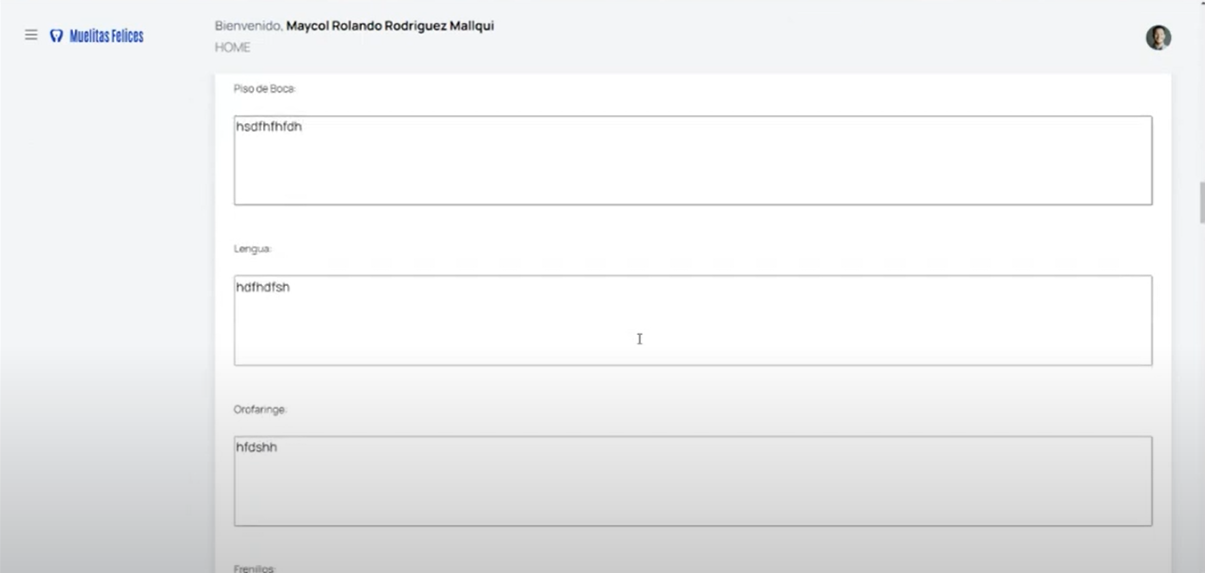

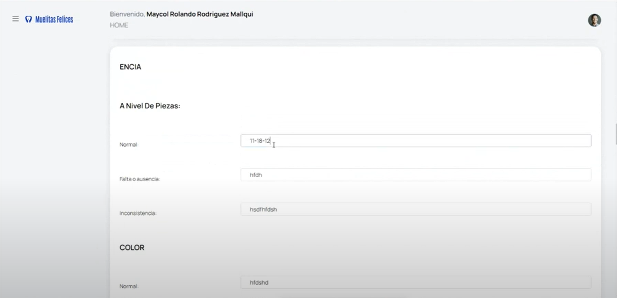

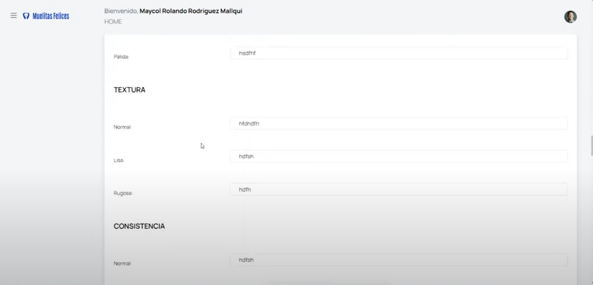

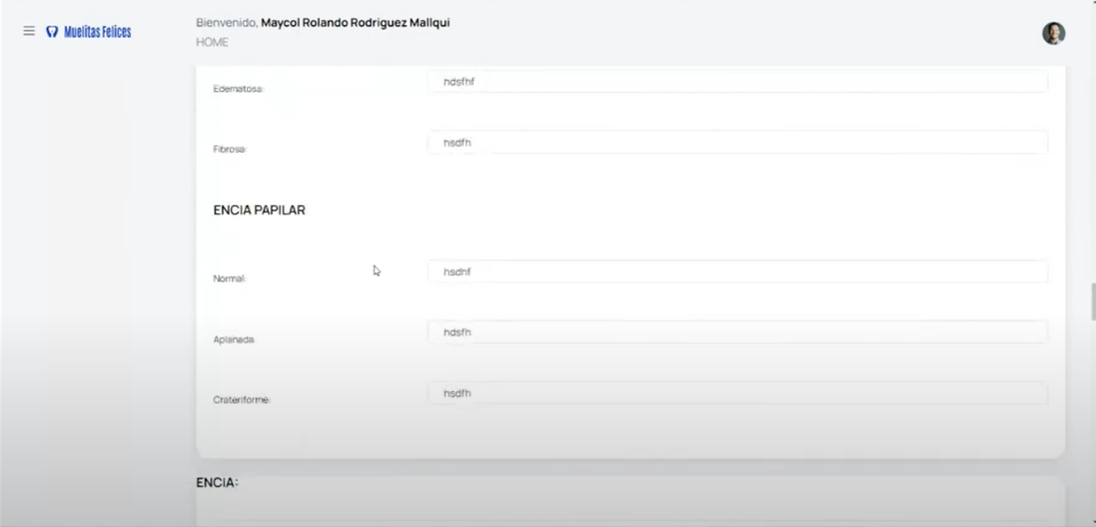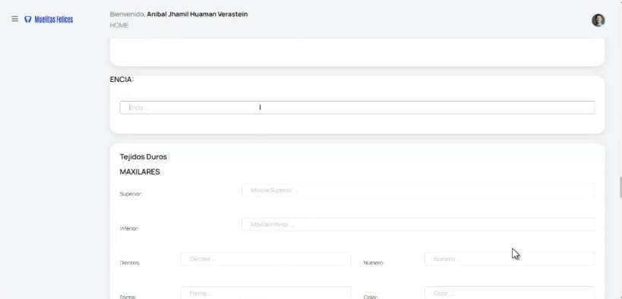

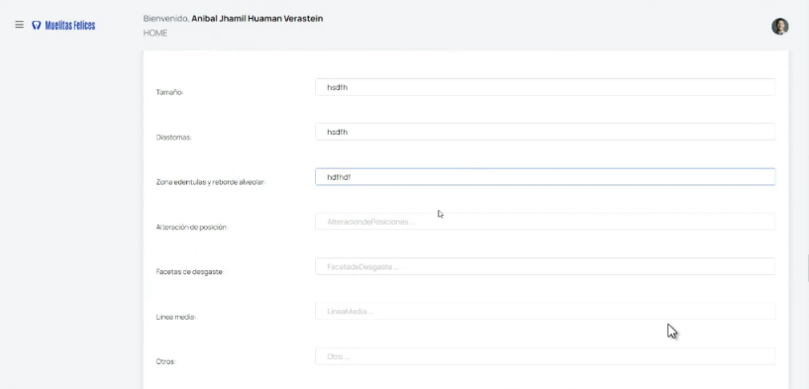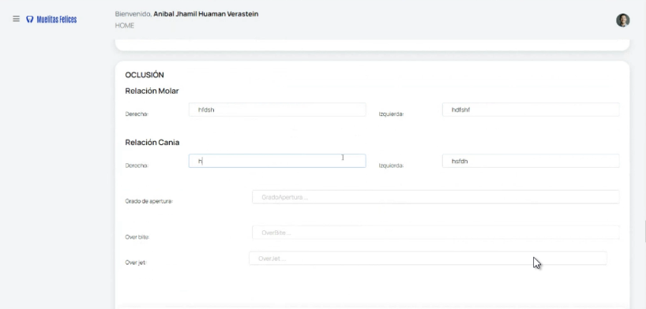

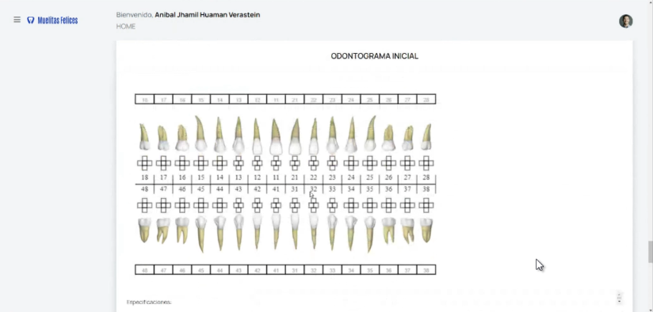

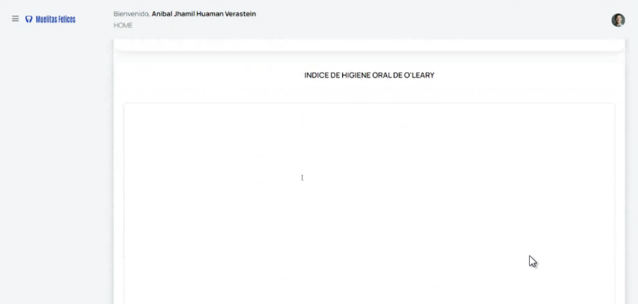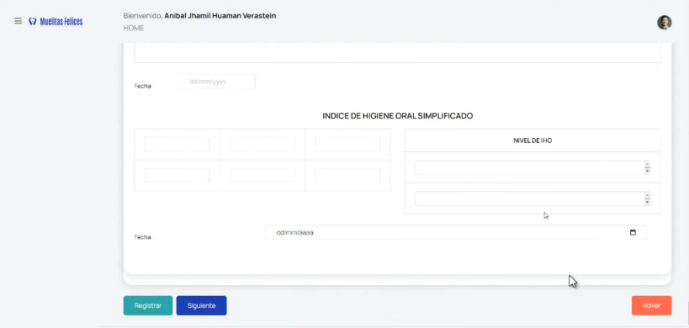

### Interfaz Pacientes - Historia Clínica - Resumen Anamnesis

###### Figura 56. Interfaz Pacientes - Historia Clínica - Resumen Anamnesis

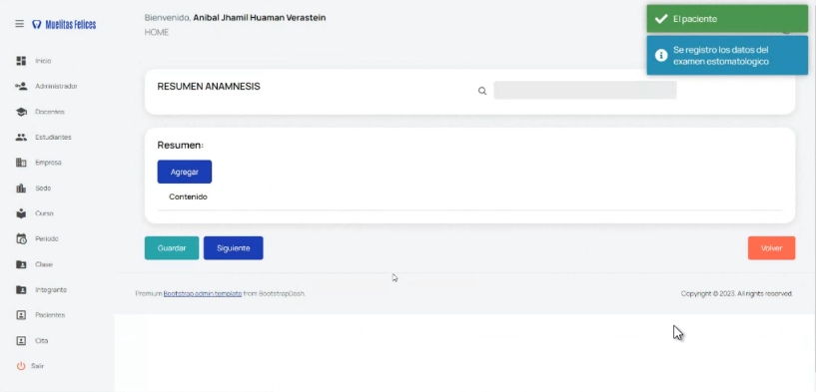

### Interfaz Pacientes - Historia Clínica - Resumen Anamnesis - Agregar

###### Figura 57. Interfaz Pacientes - Historia Clínica - Resumen Anamnesis - Agregar

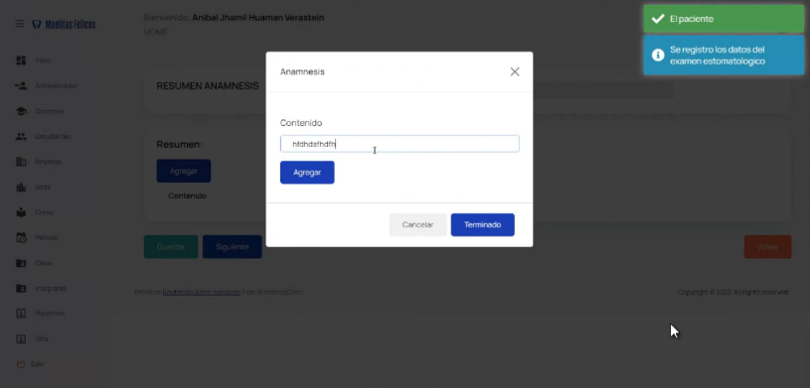

### Interfaz Pacientes - Historia Clínica - Diagnóstico Presuntivo

###### Figura 58. Interfaz Pacientes - Historia Clínica - Diagnóstico Presuntivo

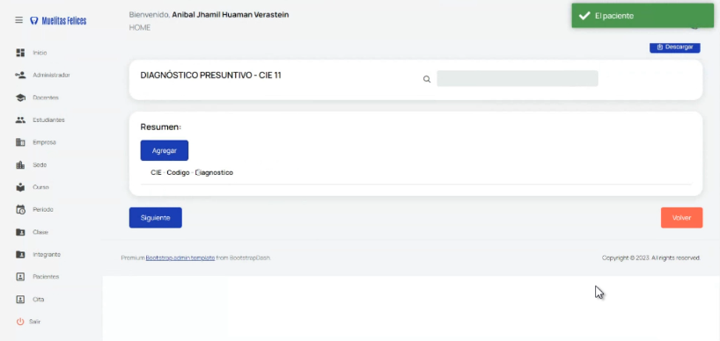

### Interfaz Pacientes - Historia Clínica - Diagnóstico Presuntivo - Agregar

###### Figura 59. Interfaz Pacientes - Historia Clínica - Diagnóstico Presuntivo - Agregar

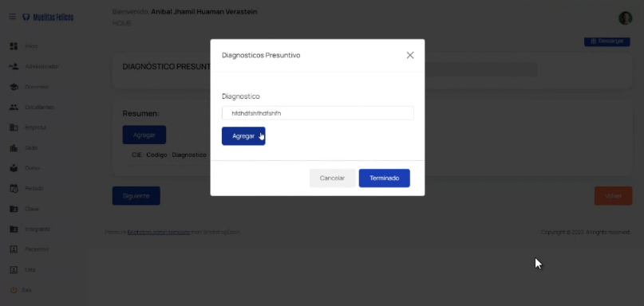

### Interfaz Pacientes - Historia Clínica - Exámenes Auxiliares

###### Figura 60. Interfaz Pacientes - Historia Clínica - Exámenes Auxiliares

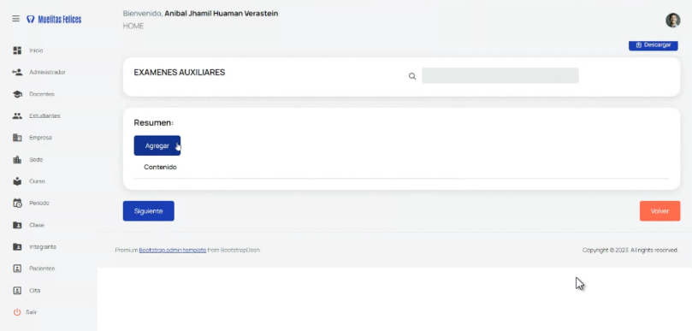

### Interfaz Pacientes - Historia Clínica - Exámenes Auxiliares - Agregar

###### Figura 61. Interfaz Pacientes - Historia Clínica - Exámenes Auxiliares - Agregar

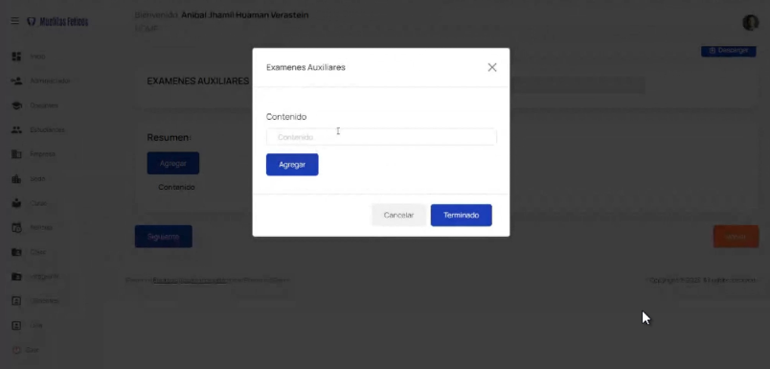

### Interfaz Pacientes - Historia Clínica - Diagnósticos Definitivos

###### Figura 62. Interfaz Pacientes - Historia Clínica - Diagnóstico Definitivo

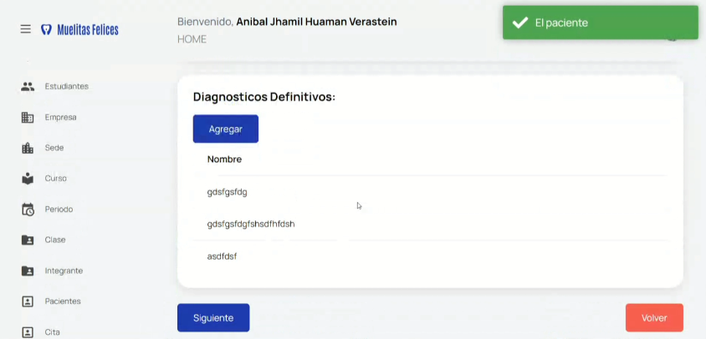

### Interfaz Pacientes - Historia Clínica - Diagnósticos Definitivos - Agregar

###### Figura 63. Interfaz Pacientes - Historia Clínica - Diagnóstico Definitivo - Agregar

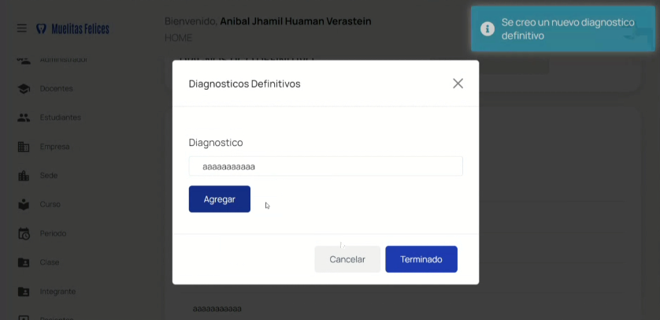

### Interfaz Pacientes - Historia Clínica - Plan y Cronograma de Tratamiento

###### Figura 64. Interfaz Pacientes - Historia Clínica - Plan y Cronograma de Tratamiento

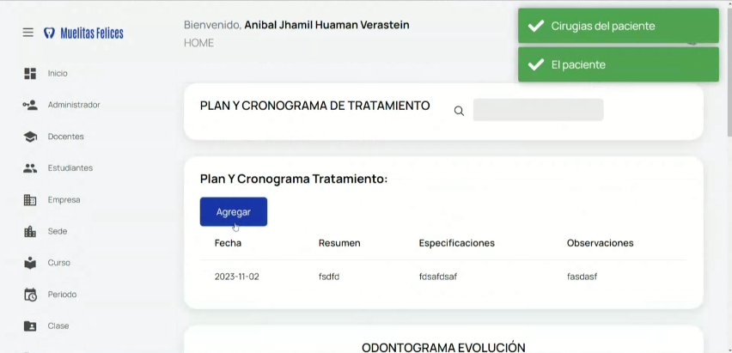

### Interfaz Pacientes - Historia Clínica - Plan y Cronograma de Tratamiento Agregar

###### Figura 65. Interfaz Pacientes - Historia Clínica - Plan y Cronograma de Tratamiento - Agregar

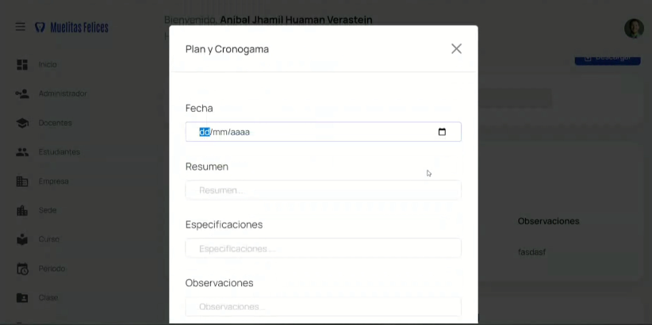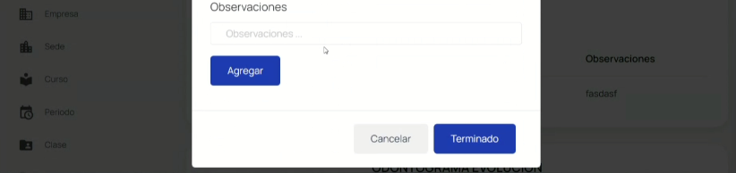

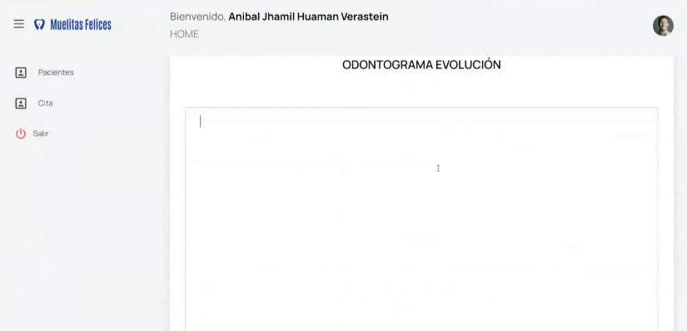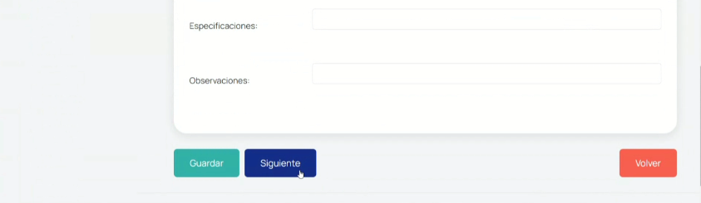

### Interfaz Pacientes - Historia Clínica - Notas Evolutivas

###### Figura 66. Interfaz Pacientes - Historia Clínica - Notas Evolutivas

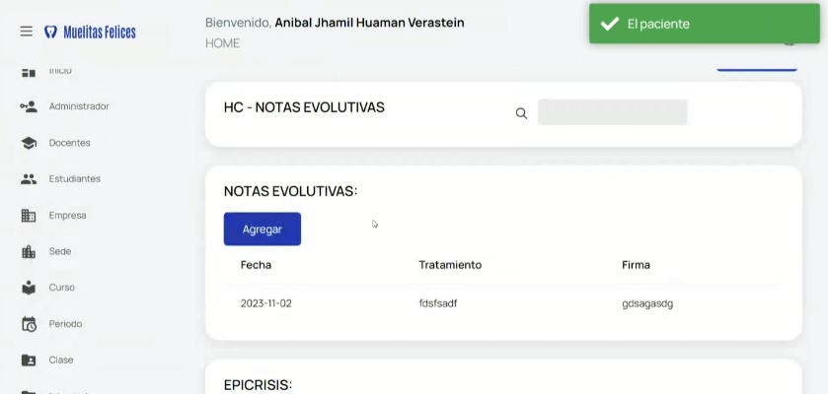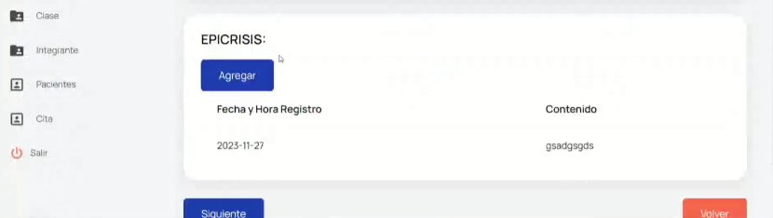

### Interfaz Pacientes - Historia Clínica - Notas Evolutivas - Agregar

###### Figura 67. Interfaz Pacientes - Historia Clínica - Notas Evolutivas - Agregar

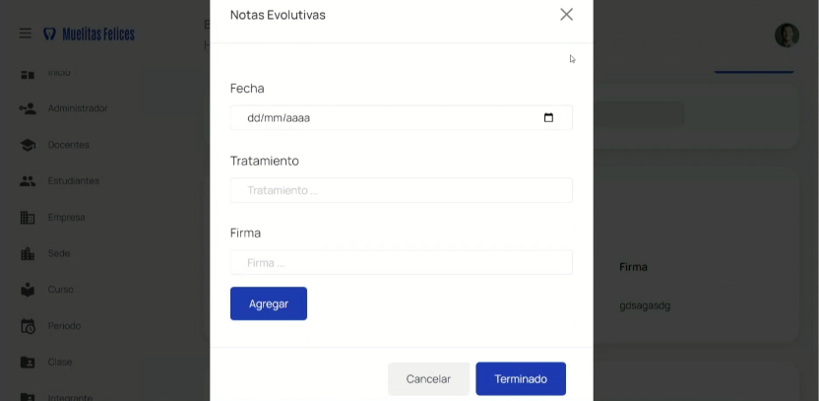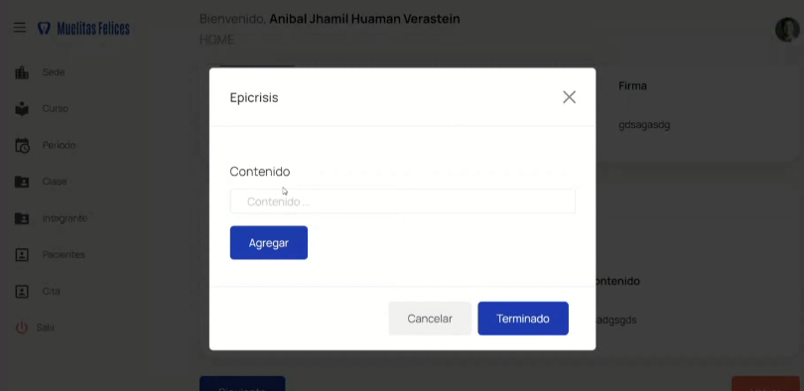

### Interfaz Pacientes - Historia Clínica - Interpretación

###### Figura 68. Interfaz Pacientes - Historia Clínica - Interpretación

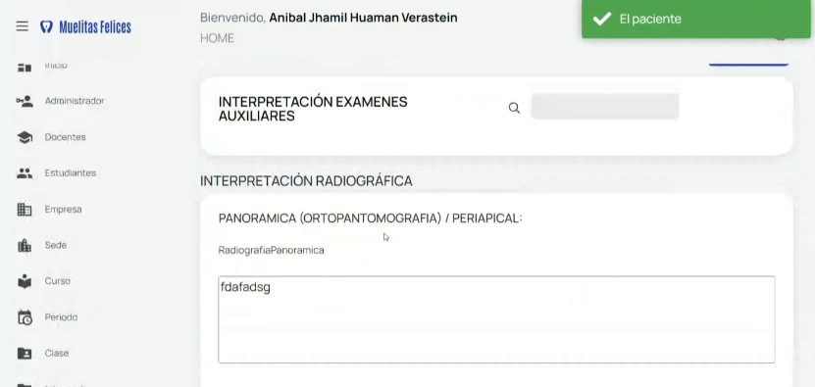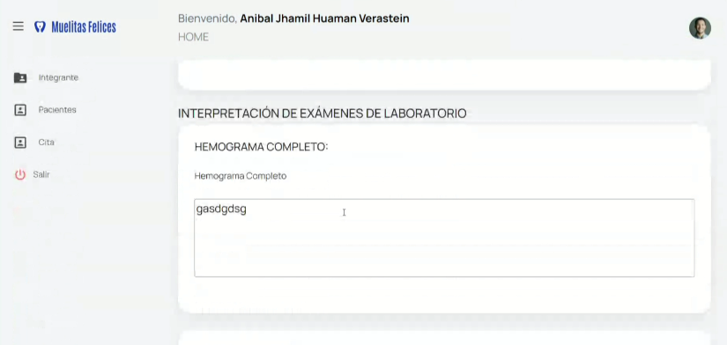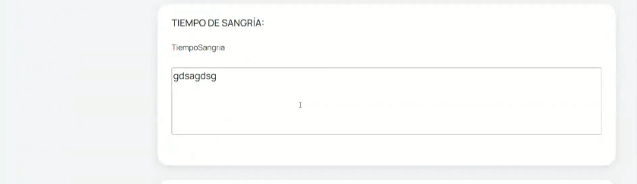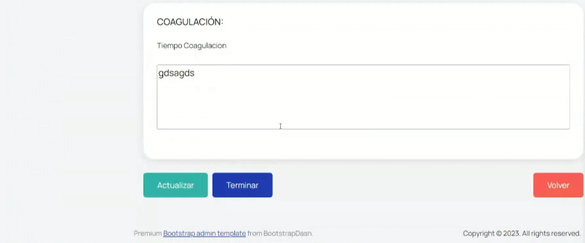

### Interfaz Paciente - Historia Clínica - Endodoncia

###### Figura 68. Interfaz Pacientes - Historia Clínica - Endodoncia

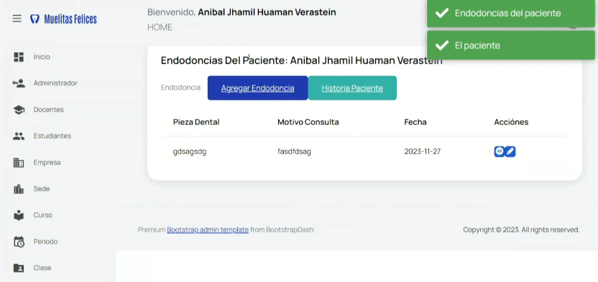

### Interfaz Paciente - Historia Clínica - Endodoncia - Agregar

###### Figura 69. Interfaz Pacientes - Historia Clínica - Endodoncia - Agregar

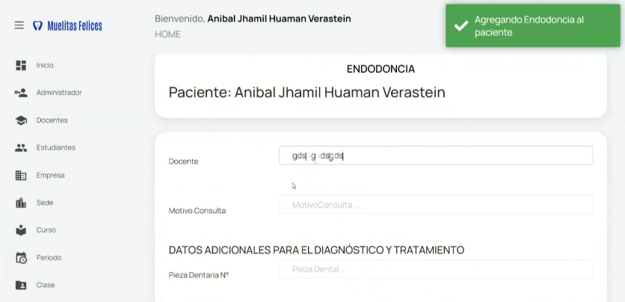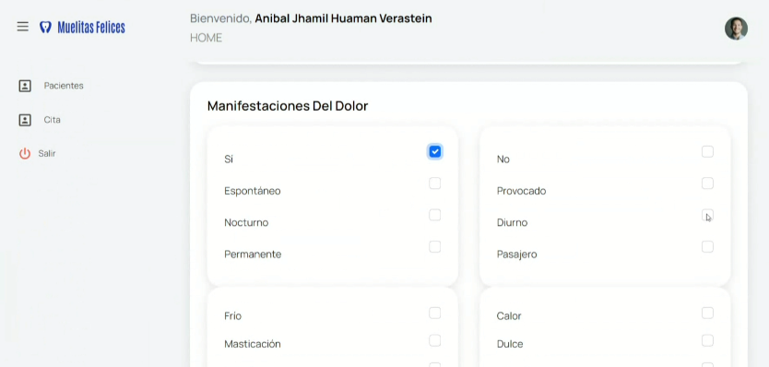

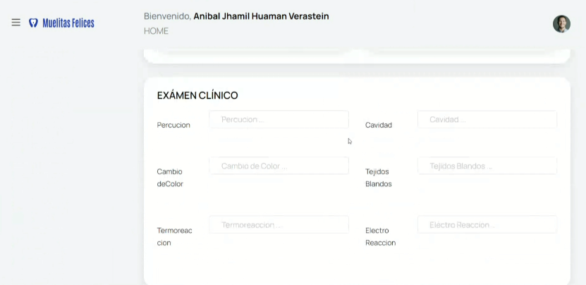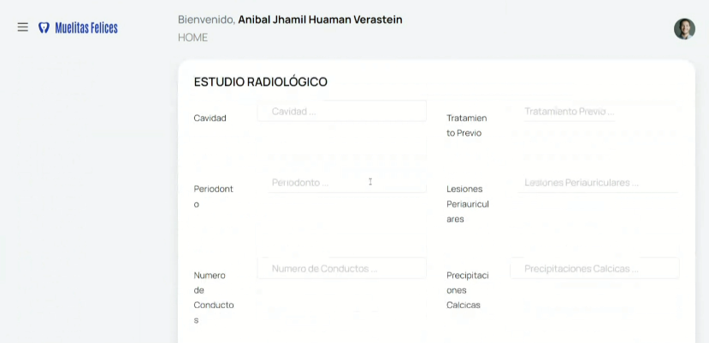

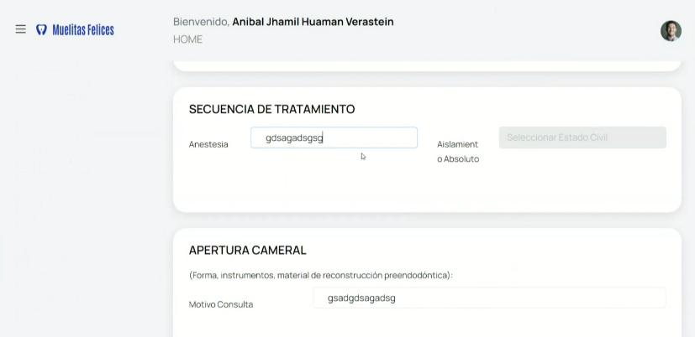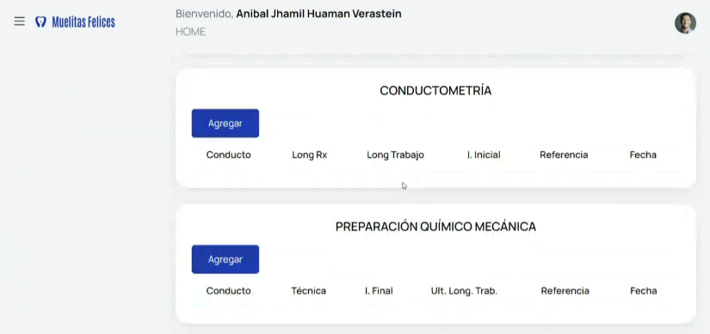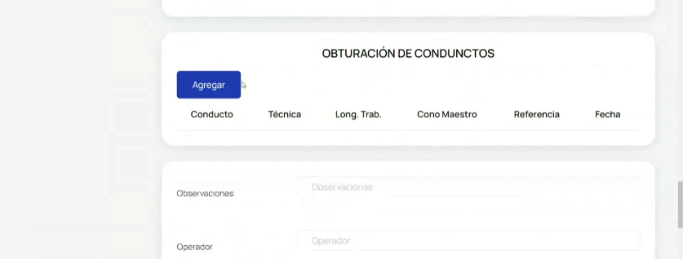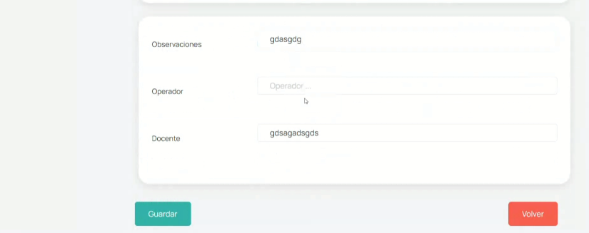

### Interfaz Paciente - Historia Clínica - Endodoncia - Editar

###### Figura 70. Interfaz Pacientes - Historia Clínica - Endodoncia - Editar

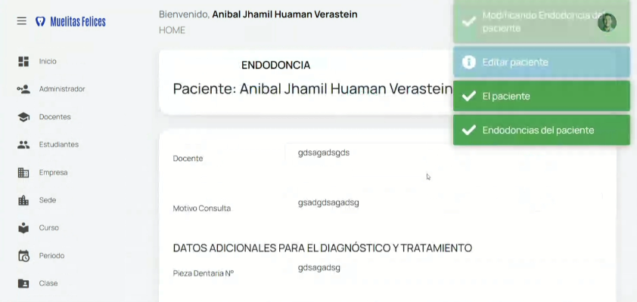

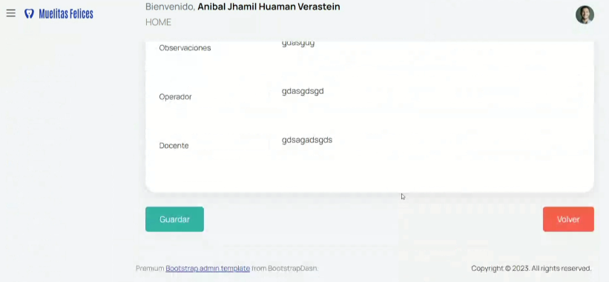

### Interfaz Paciente - Historia Clínica - Endodoncia - Imprimir

###### Figura 71. Interfaz Pacientes - Historia Clínica - Endodoncia - Imprimir

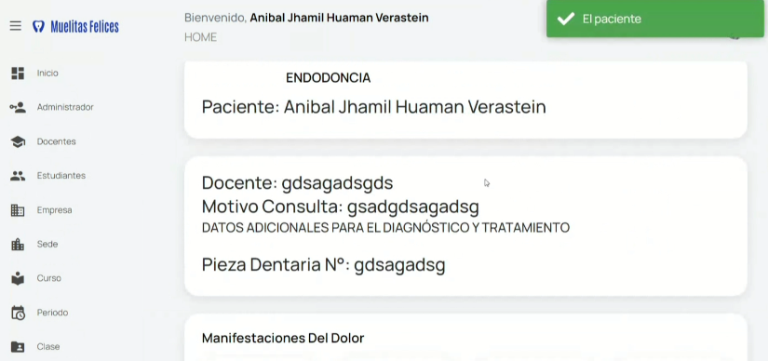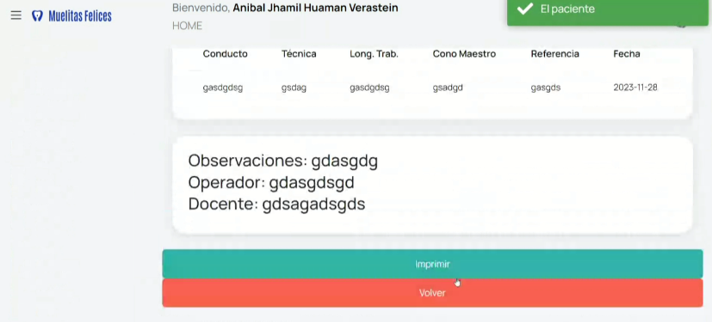

### Interfaz Paciente - Historia Clínica - Operatorios

###### Figura 72. Interfaz Pacientes - Historia Clínica - Operatorios

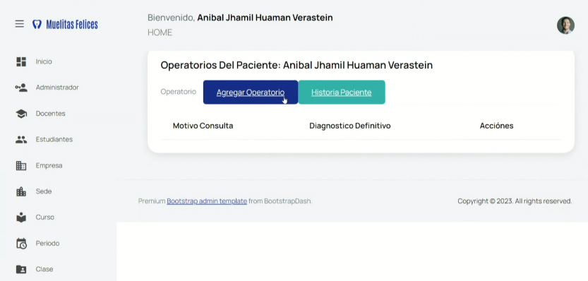

### Interfaz Paciente - Historia Clínica - Operatorios - Agregar

###### Figura 73. Interfaz Pacientes - Historia Clínica - Operatorios - Agregar

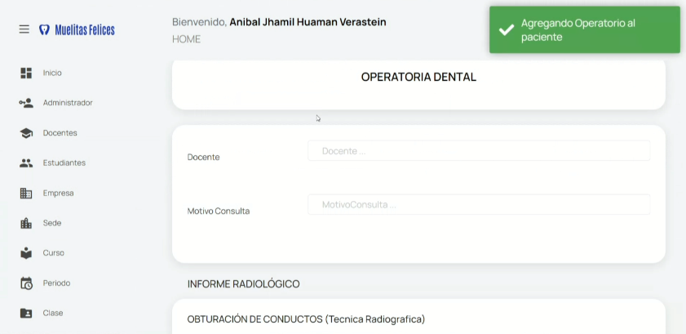

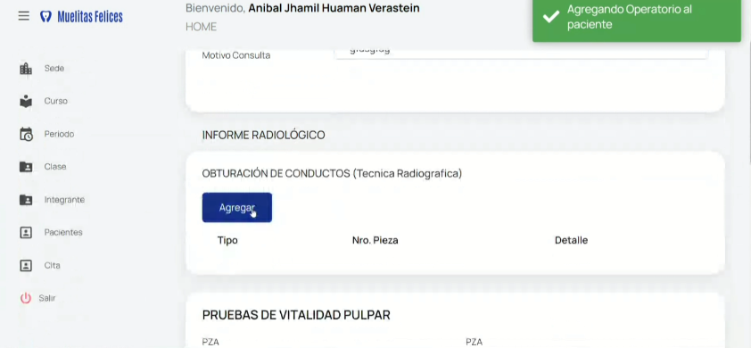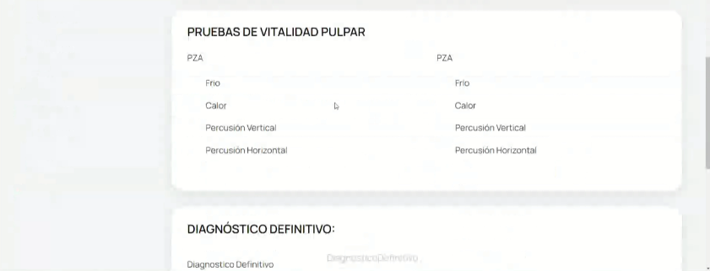

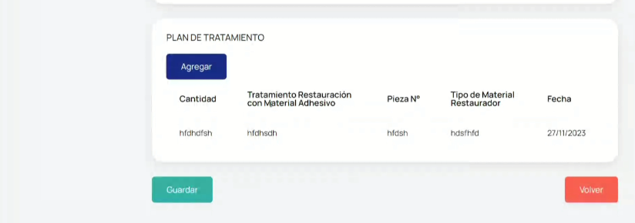

### Interfaz Paciente - Historia Clínica - Operatorios - Editar

###### Figura 74. Interfaz Pacientes - Historia Clínica - Operatorios - Editar

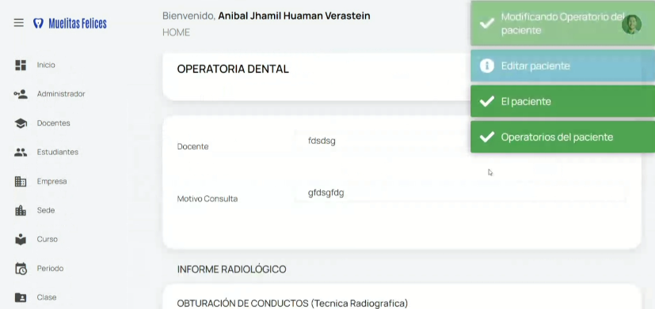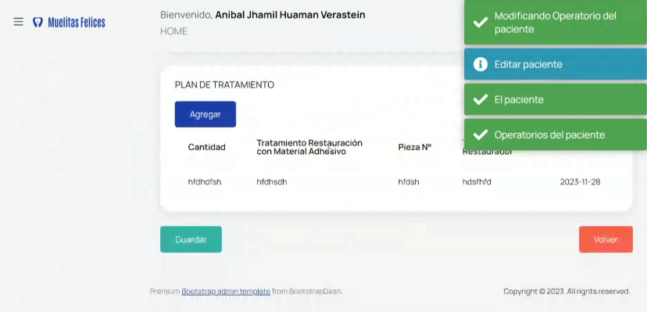

### Interfaz Paciente - Historia Clínica - Operatorios - Imprimir

###### Figura 75. Interfaz Pacientes - Historia Clínica - Operatorios - Imprimir

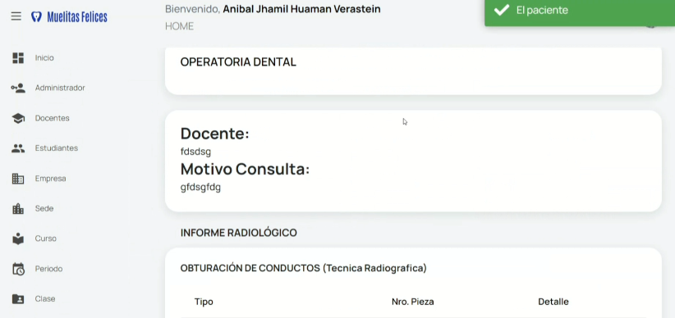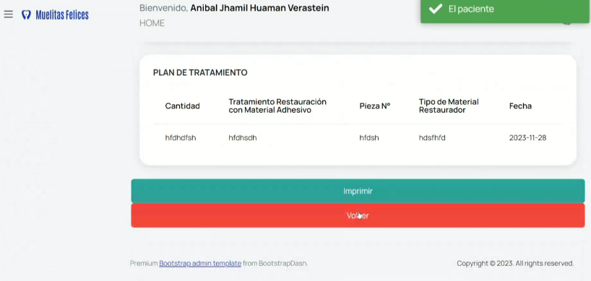

### Interfaz Paciente - Historia Clínica - Cirujía

###### Figura 76. Interfaz Pacientes - Historia Clínica - Cirugía

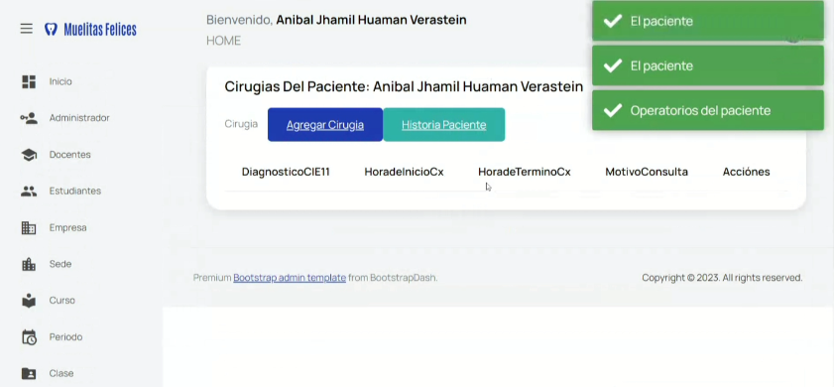

### Interfaz Paciente - Historia Clínica - Cirujía - Agregar

###### Figura 77. Interfaz Pacientes - Historia Clínica - Cirugía - Agregar

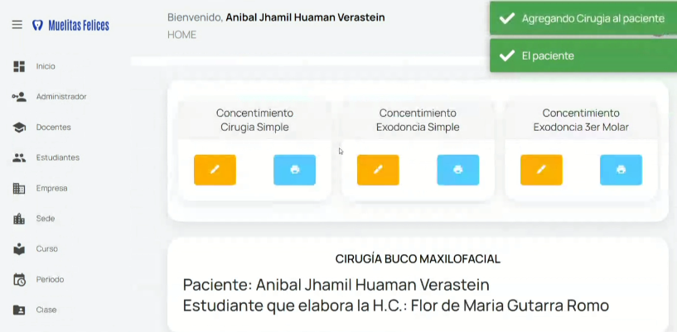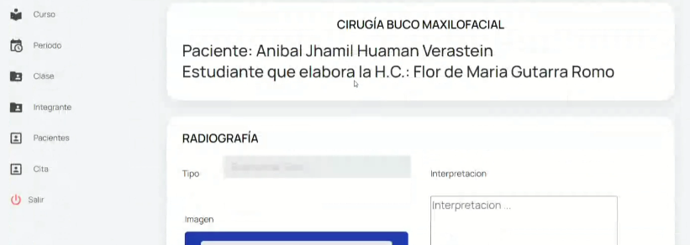

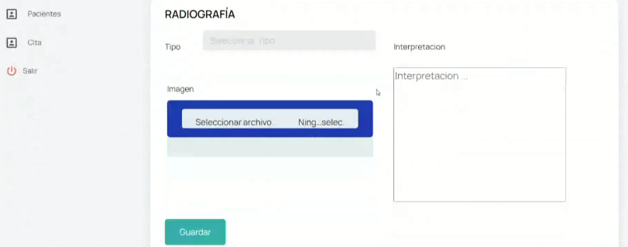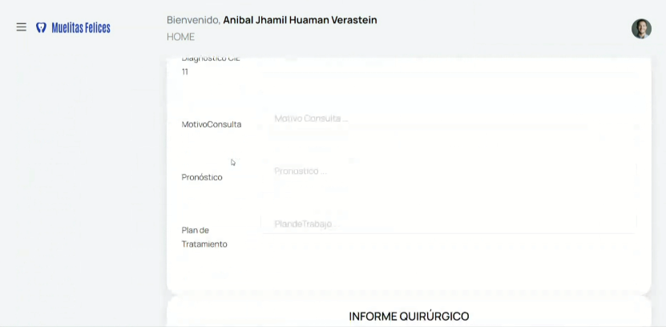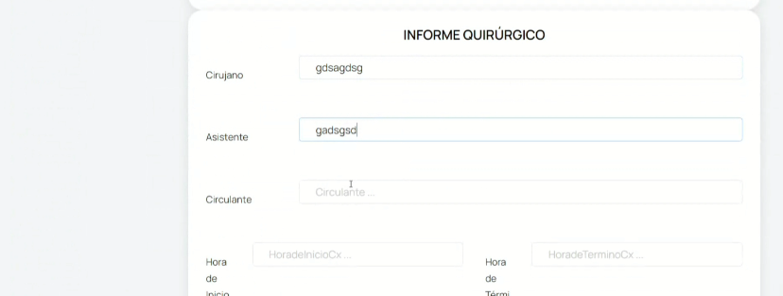

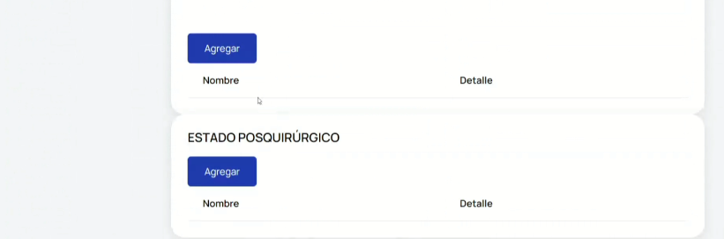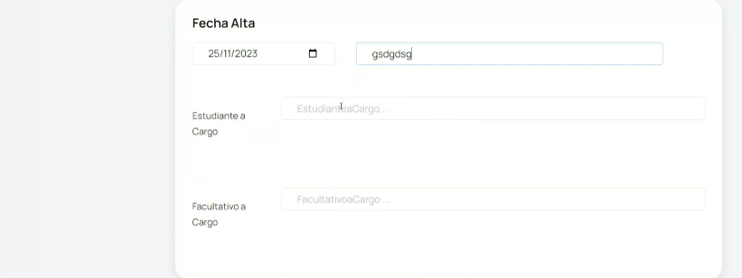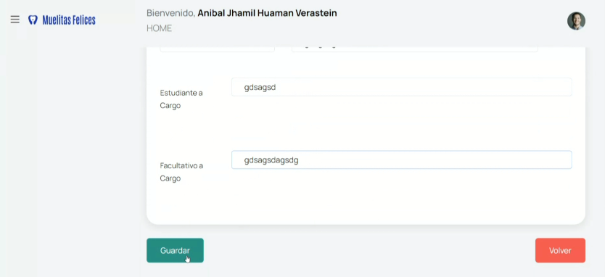

### Interfaz Paciente - Historia Clínica - Cirujía - Editar

###### Figura 78. Interfaz Pacientes - Historia Clínica - Cirugía - Editar

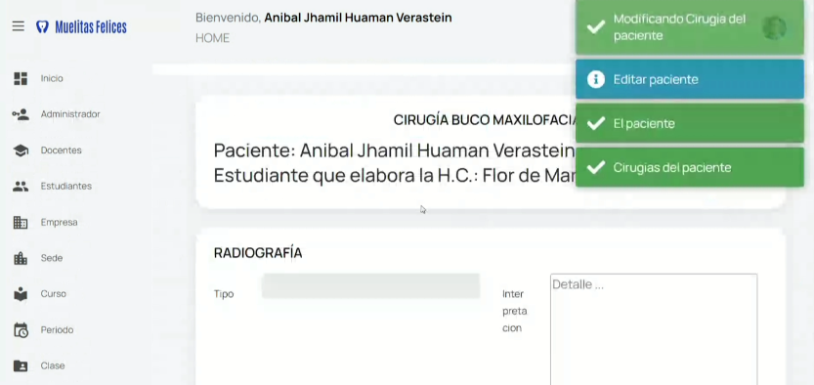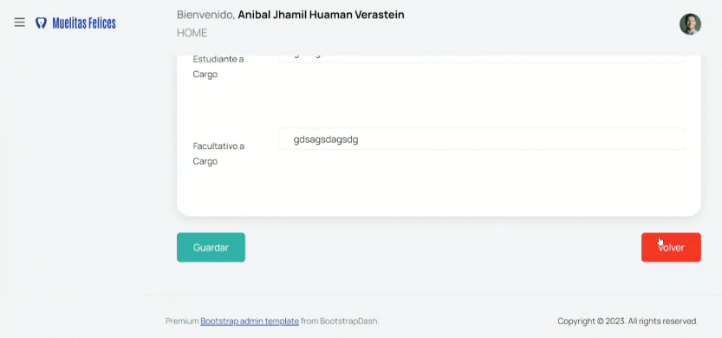

### Interfaz Paciente - Historia Clínica - Cirujía - Imprimir

###### Figura 79. Interfaz Pacientes - Historia Clínica - Cirugía - Imprimir

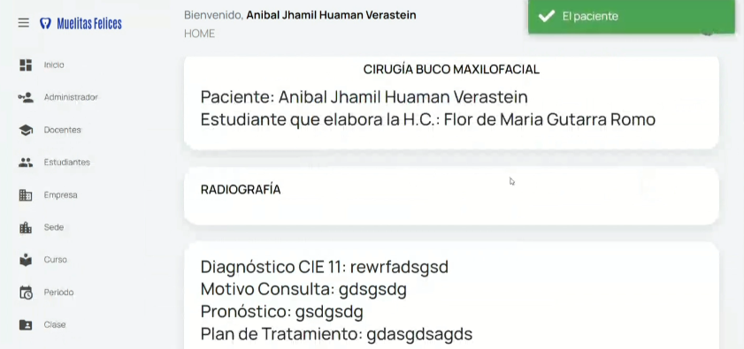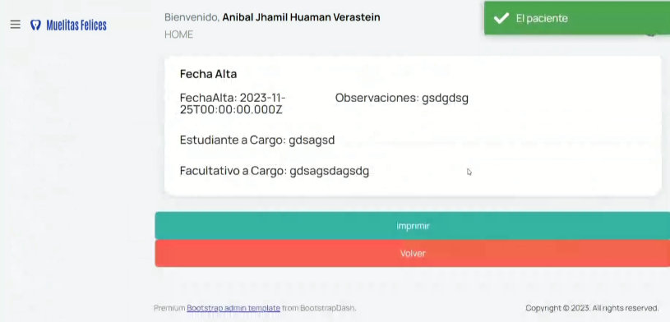

### Interfaz Cita - Añadir

###### Figura 80. Interfaz Cita - Añadir

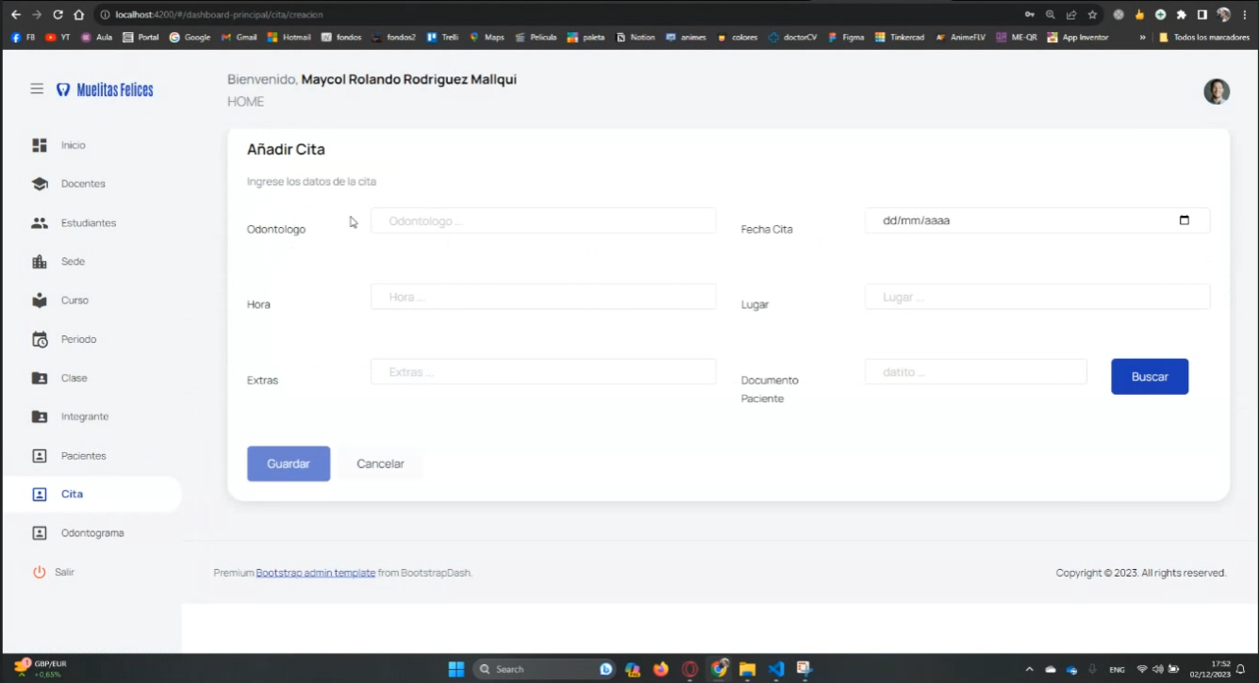

# CAPÍTULO 6

# CODIFICACIÓN DEL SOFTWARE

## Desarrollo del Sprint 1

### Sprint planning

<https://docs.google.com/spreadsheets/d/1zqjQWwKOV74AzVAE56XaTsGYudprPcLR/edit#gid=2025280069>

### Sprint backlog

[20231001_07_Backlog del Sprint.xlsx](https://docs.google.com/spreadsheets/d/17p75Y2BCijwFRAfmfYGLwMe0f4tZKyKf/edit#gid=691451340)

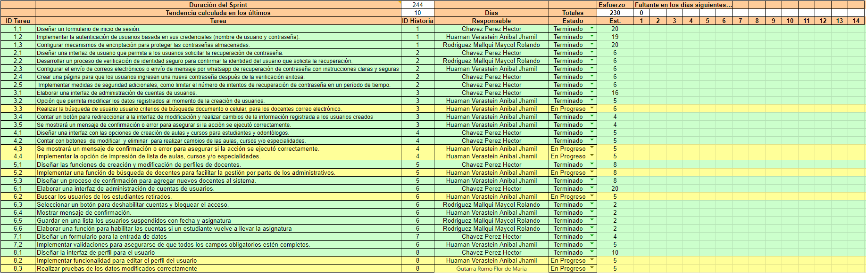

### Historias de usuarios

##### *Tabla N° 9: Historias de Usuario Sprint 1*

| ID HU | Como… | Deseo… | Para… |
| --- | --- | --- | --- |
| HU01 | Administrador o Docente | Gestionar las cuentas de docentes y estudiantes | que puedan acceder al Software |
| HU02 | Administrador, Docente o Estudiante | Poder iniciar sesion en el aplicativo web | Acceder a sus funciones |
| HU03 | Administrador, Docente o Estudiante | Tener opción de recuperar contraseña | Acceder a mi cuenta en caso olvidarla |
| HU04 | Administrador o Docente | Suspender las cuentas de los estudiantes o docente; que se retiran de la asignatura o de la Universidad | Tener actualizada la lista de estudiantes activos |
| HU05 | Administrador | Tener la opción de modificar los datos de los usuarios registrados (Docentes, Estudiantes) | Rectificar y/o actualizar la información registrada, |
| H06 | Administrador | Tener la opción de gestionar periodo académico, NRC, aulas, cursos y/o especialidades | Asignar al docente y estudiantes para los tratamientos respectivos |
| HU07 | Como usuario(administrador, docente y estudiante) | Visualizar y modificar mi perfil | Mantener mi información actualizada. |

### Daily scrum

[20231023_13_Informe de Estado del Proyecto.docx](https://docs.google.com/document/d/1b0gsfpCx-E8aFiXKdjgohr0PTovBW9OV/edit?usp=drive_link&ouid=118287703378242099126&rtpof=true&sd=true)

[Minuta de Reunión.docx](https://docs.google.com/document/d/1W0nlnYQ3ymS1I4U9eUAcJ1cD3cnM9ed0/edit?usp=drive_link&ouid=118287703378242099126&rtpof=true&sd=true)

### Sprint review

[20231023_14_Revisión del Sprint.pptx](https://docs.google.com/presentation/d/1SSqO7AiAofoBEq1KLKv9iHmctng5O5nx/edit?usp=drive_link&ouid=118287703378242099126&rtpof=true&sd=true)

### Criterios de aceptación

##### *Tabla N° 10: Criterios de Aceptación Sprint 1*

| ID HU | Historia de Usuario | Criterios de Aceptación |
| --- | --- | --- |
| HU01 | Gestionar las cuentas de docentes y estudiantes | - Se debe poder buscar a los docentes registrados en el sistema para facilitar la gestión por parte de los administrativos.  - Debe mostrar un mensaje de confirmación de registro exitoso. |
| HU02 | Poder iniciar sesion en el aplicativo web | - Se debe poder registrar usuario y contraseña para la autenticación de inicio de sesión |
| HU03 | Tener opcion de recuperar contraseña | - Se debe poder realizar un proceso de verificación de identidad para confirmar la identidad del usuario que solicita la recuperación.  - Se debe remitir correos electrónicos o mensajes de texto a los solicitantes de la recuperación de contraseña con las indicaciones para completar el procedimiento.  - Se debe tener un límite de número de intentos para la solicitud de recuperación de contraseña |
| HU04 | Suspender las cuentas de los estudiantes o docente; que se retiran de la asignatura o de la Universidad | - Se debe poder buscar a estudiantes o docentes que se hayan retirado.  - Al seleccionar el botón que suspende la cuenta debe mostrar un mensaje de confirmación.  - Los estudiantes o docentes que tienen la cuenta suspendida no podrán acceder al software.  - En caso el estudiante o docente retorne se podrá habilitar la cuenta. |
| HU05 | Tener la opción de modificar los datos de los usuarios registrados (Docentes, Estudiantes) | - Se debe poder realizar la búsqueda de usuarios a realizar modificaciones, según criterios de búsqueda.  - Debe mostrar la interfaz de modificación y realización de cambio para los usuarios registrados.  - Al finalizar los cambios y guardar debe mostrar un mensaje de confirmación. |
| HU06 | Tener la opción de gestionar periodo académico, NRC, aulas, cursos y/o especialidades | - Debe mostrar la interfaz para la gestión de aulas, cursos, docentes y estudiantes.  - Al finalizar los cambios y guardar debe mostrar un mensaje de confirmación.  - Debe permitir imprimir las listas de aulas, estudiantes, odontólogos y periodos académicos. |
| HU07 | Visualizar y modificar mi perfil | - Debe contar con una interfaz de perfil de usuario para la visualización o modificación de información. |

### Resultados del sprint

#### Evidencias.

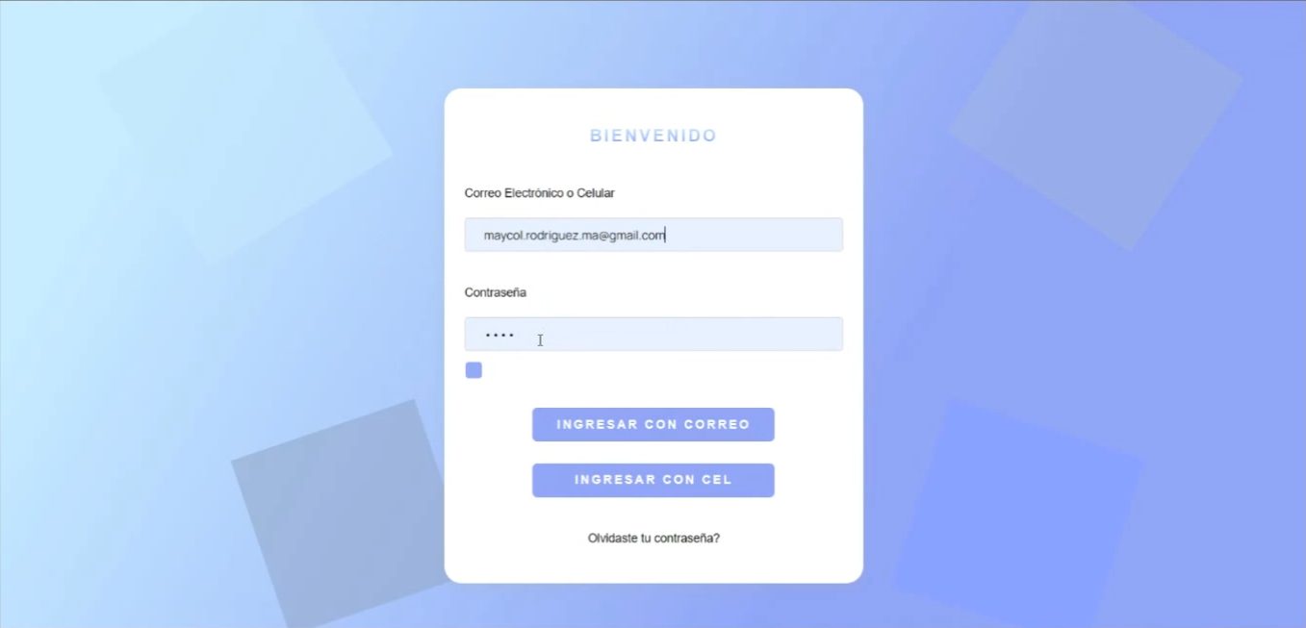

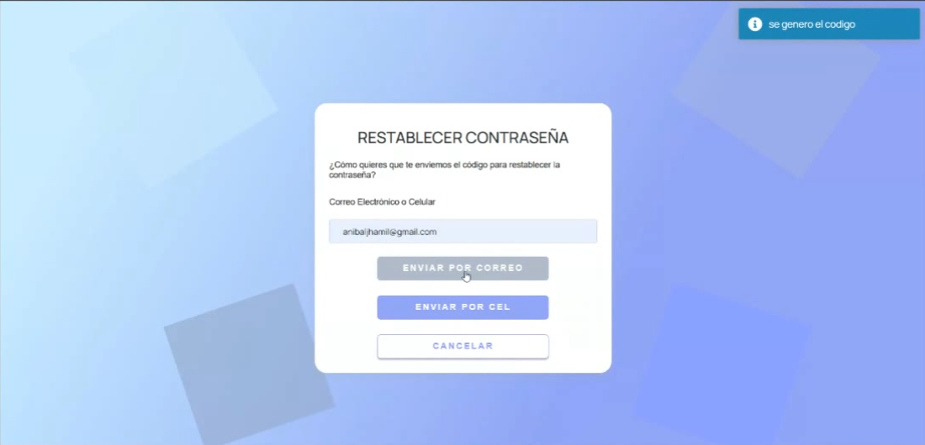

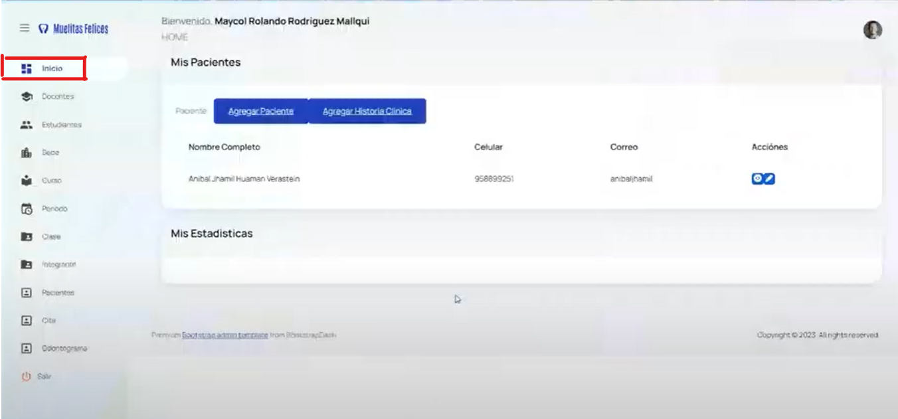

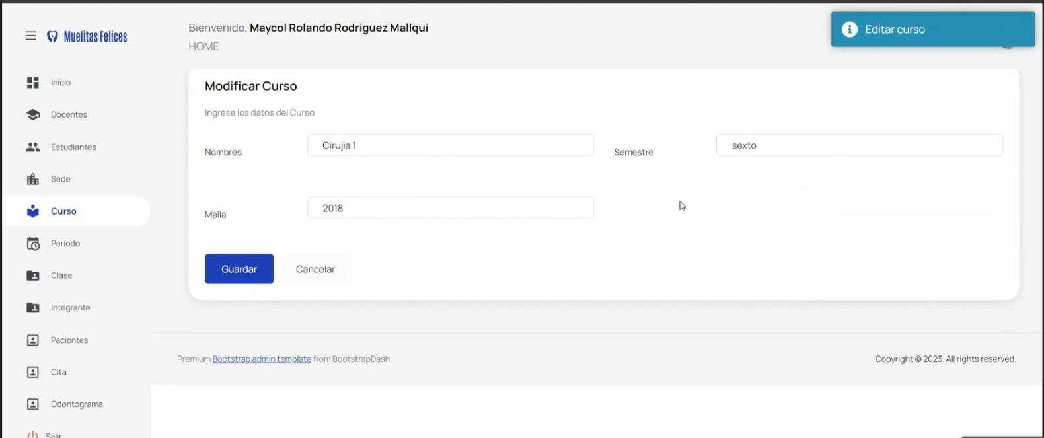

### Sprint retrospective

[20231023_15_Retrospectiva del Sprint.pptx](https://docs.google.com/presentation/d/1LHo2QGOgzhWYWOF8Zrw32174IRrlNwOk/edit?usp=drive_link&ouid=118287703378242099126&rtpof=true&sd=true)

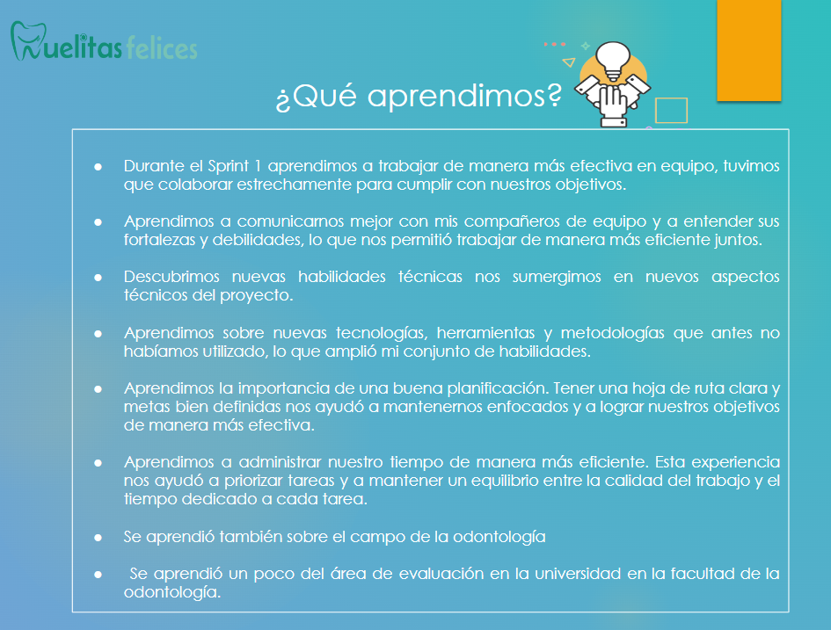

## Desarrollo del Sprint 2

### Sprint planning

[Sprint Planning-Segundo Sprint](https://docs.google.com/document/d/1c_AkM5w264brHpHOz-jZ_qRG7mx54abr/edit?usp=drive_link&ouid=118287703378242099126&rtpof=true&sd=true)

### Sprint backlog

[20231001_07_Backlog del Sprint.xlsx](https://docs.google.com/spreadsheets/d/17p75Y2BCijwFRAfmfYGLwMe0f4tZKyKf/edit#gid=26625497)

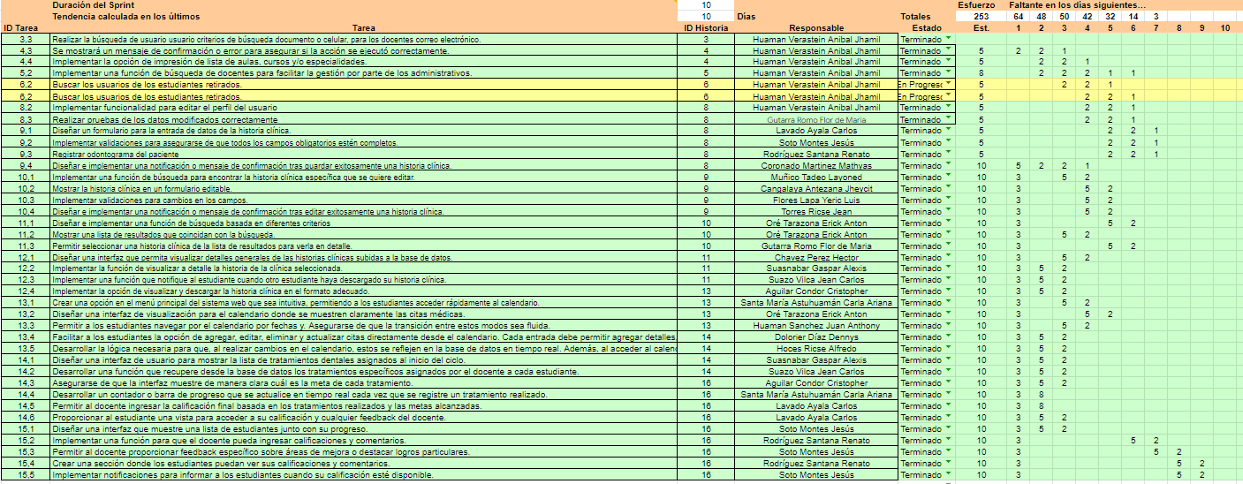

### Historias de usuarios

##### *Tabla N° 11: Historias de Usuario Sprint 2*

| Historias de Usuario | Como… | Deseo… | Para… |
| --- | --- | --- | --- |
| HU08 | Estudiante | Poder agregar nuevas historias clínicas | Registrar nuevos casos |
| HU09 | Estudiante | Editar historias clínicas | Actualizar la información de un paciente. |
| HU10 | Estudiante | Buscar y visualizar mis historias clínicas | Estudiar casos específicos |
| HU11 | Estudiante | Ver historias clínicas de otros estudiantes | Aprender de otros casos |
| HU13 | Estudiante | Visualizar un manejo de calendario con citas y actividades | Organizarse mejor |
| HU14 | Estudiante | Visualizar el récord de tratamientos dentales asignados al inicio del ciclo por el doctor, y monitorear mi progreso | Asegurarse de cumplir con la meta establecida |
| HU16 | Docente | Evaluar y asignar una calificación a cada estudiante basándose en sus tratamientos dentales realizados | Medir el avance del aprendizaje y su puesta en práctica de los estudiantes. |

### Daily scrum

[Minuta de Reunión.docx](https://docs.google.com/document/d/15Vu5tqNiz2h9bwCHudPmtYxR3J20OdQl/edit?usp=drive_link&ouid=118287703378242099126&rtpof=true&sd=true)

[Informe de Estado del Proyecto.docx](https://docs.google.com/document/d/1W7hqTZ5JtrUwxqp2ckUOwMV6MFVw5jZc/edit?usp=drive_link&ouid=118287703378242099126&rtpof=true&sd=true)

### Sprint review

[Revisión del Sprint.pptx](https://docs.google.com/presentation/d/1w0KIhs8m16YZuR00_o-9DgIUwI7DOQTr/edit#slide=id.g2928fb26e45_0_145)

### Criterios de aceptación

##### *Tabla N° 12: Criterios de Aceptación Sprint 2*

| ID HU | Historia de Usuario | Criterios de Aceptación |
| --- | --- | --- |
| HU08 | Poder agregar nuevas historias clínicas | El formulario debe cargar sin errores y mostrar todos los campos necesarios.  Todos los campos obligatorios deben ser validados antes de guardar la historia clínica.  Al guardar, la historia clínica se refleja correctamente en la base de datos.  Tras guardar, aparece un mensaje de confirmación. |
| HU09 | Editar historias clínicas | Se puede buscar y encontrar una historia clínica específica.  La historia clínica seleccionada se muestra en un formulario editable sin errores.  Los cambios realizados en el formulario se reflejan adecuadamente en la base de datos.  Tras editar, aparece un mensaje de confirmación. |
| HU10 | Buscar y visualizar mis historias clínicas | La búsqueda produce resultados relevantes según los criterios seleccionados.  Las historias clínicas seleccionadas se muestran en detalle sin errores. |
| HU11 | Ver historias clínicas de otros estudiantes | Se pueden visualizar historias clínicas generales sin errores.  El detalle de la historia clínica se muestra correctamente.  Las solicitudes para acceder a la historia clínica completa son enviadas y notificadas. |
| HU13 | Visualizar un manejo de calendario con citas y actividades | Las fotos y radiografías se cargan y visualizan correctamente.  Se puede clasificar cada imagen según su tipo.  Las imágenes se almacenan de forma segura. |
| HU14 | Visualizar el récord de tratamientos dentales asignados al inicio del ciclo por el doctor, y monitorear mi progreso | La lista de tratamientos asignados se muestra claramente.  Las metas de tratamiento y el progreso del estudiante se actualizan y visualizan en tiempo real.  El feedback del docente se muestra junto a la calificación del estudiante. |
| HU16 | Evaluar y asignar una calificación a cada estudiante basándose en sus tratamientos dentales realizados | - Debe tener la funcionalidad para el ingreso de calificaciones por parte del docente.  - Se debe contar con la opción de registro de comentarios a las actividades realizadas por los estudiantes. |

### Resultados del sprint

#### Evidencias.

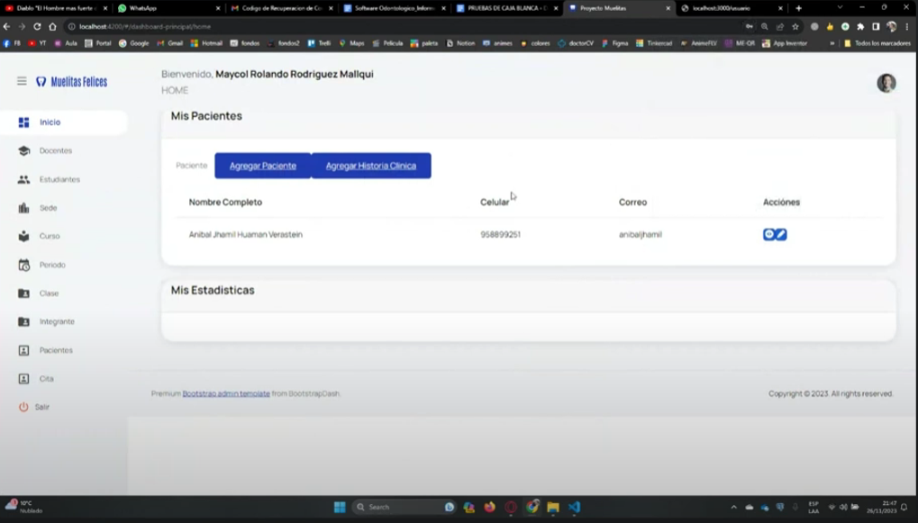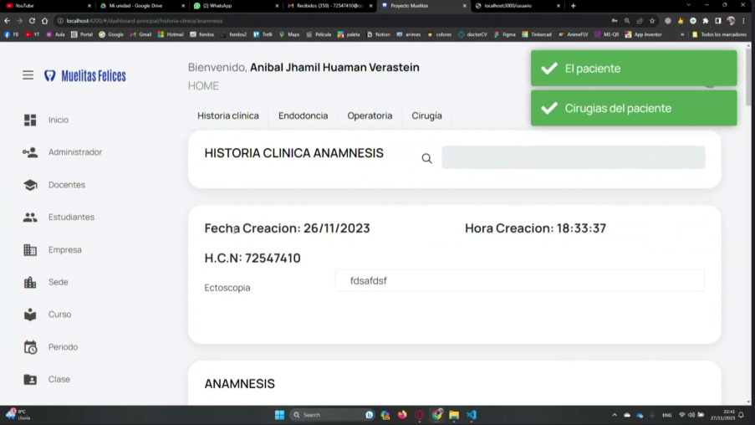

### Sprint retrospective

[Retrospectiva del Sprint.pptx](https://docs.google.com/presentation/d/16fNuCyjJLQdF-6IyZfQeoSxYoSfXZOeV/edit#slide=id.g292963c1580_0_0)



## Desarrollo del Sprint 3

### Sprint planning

[Sprint Planning-Tercer Sprint](https://docs.google.com/document/d/1ccK0IKDTKXo-s9zIf2vIEZ1T7GUxmDGHvWEKprxTvrM/edit)

### Sprint backlog

[20231001_07_Backlog del Sprint.xlsx](https://docs.google.com/spreadsheets/d/17p75Y2BCijwFRAfmfYGLwMe0f4tZKyKf/edit#gid=840890656)

### Historias de usuarios

##### *Tabla N° 13: Historias de Usuario Sprint 3*

| ID HU | Como… | Deseo… | Para… |
| --- | --- | --- | --- |
| HU12 | Estudiante | Adjuntar la foto de paciente, la foto intraoral del paciente, la radiografía periapical y radiografía, a las historias clínicas | Complementar la información del paciente |
| HU15 | Estudiante | Subir al sistema la firma del paciente en el documento de consentimiento informado | Garantizar el consentimiento del paciente de los tratamientos a realizarse. |
| HU17 | Estudiante | Gestionar los odontogramas (uno al inicio y otro al final del tratamiento) | Documentar y comparar de forma clara el progreso y los resultados obtenidos con cada paciente |
| HU18 | Estudiante | Registrar el odontograma inicial, de seguimiento y final del paciente | Contar con información importante para la determinación de los tratamientos a realizar a los pacientes. |

### Daily scrum

[Informe de Estado del Proyecto.docx](https://docs.google.com/document/d/1DpVgdgfwo-vnMsvLkhWo9bxseBVxhDQY/edit#heading=h.vivu1lv6w8cd)

[Minuta de Reunión.docx](https://docs.google.com/document/d/1LN5NaeVnmgKyHR7_HfIkp2HbKzQkfSBT/edit#heading=h.gjdgxs)

### Sprint review

[Revisión del Sprint.pptx](https://docs.google.com/presentation/d/19jKZEGN5FFb2hj_87Isl1YNcq2ywAj_m/edit#slide=id.g29d33ce8887_1_603)

### Criterios de aceptación

##### *Tabla N° 14: Criterios de Aceptación Sprint 3*

| ID HU | HISTORIA DE USUARIO | Criterios de Aceptación |
| --- | --- | --- |
| HU12 | Adjuntar la foto de paciente, la foto intraoral del paciente, la radiografía periapical y radiografía, a las historias clínicas | Las fotos y radiografías se cargan y visualizan correctamente.  Se puede clasificar cada imagen según su tipo.  Las imágenes se almacenan de forma segura. |
| HU15 | Subir al sistema la firma del paciente en el documento de consentimiento informado | - Debe tener la funcionalidad que permita cargar la firma del paciente. |
| HU17 | Gestionar los odontogramas (uno al inicio y otro al final del tratamiento) | Se pueden visualizar y comparar ambas versiones del odontograma.  El odontograma es editable y refleja cambios correctamente.  Las fechas de modificación se muestran correctamente. |
| HU18 | Registrar el odontograma inicial, de seguimiento y final del paciente | - Debe mostrar una interfaz donde el estudiante pueda registrar la información,  - Se debe realizar la actualización o seguimiento del odontograma. |

### Resultados del sprint

#### Evidencias

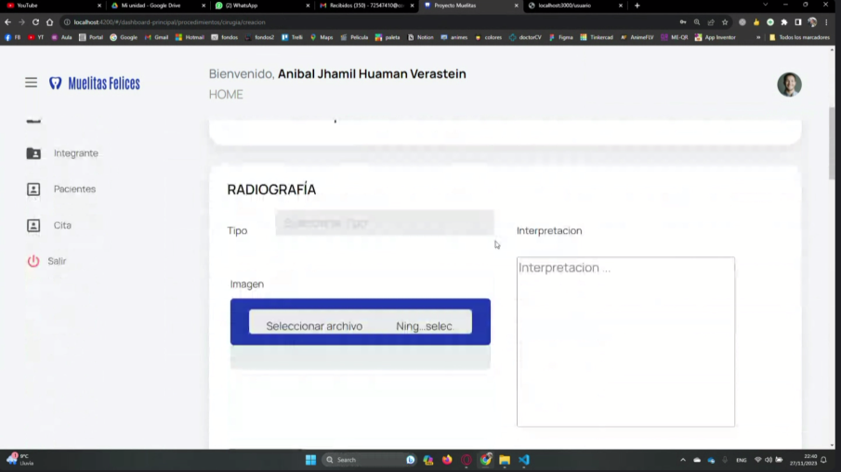

### Sprint retrospective

[Retrospectiva del Sprint.pptx](https://docs.google.com/presentation/d/13gPJBKWHDMK6fP7X5pA1jREahCabrBAm/edit#slide=id.g297fad564e8_0_7)

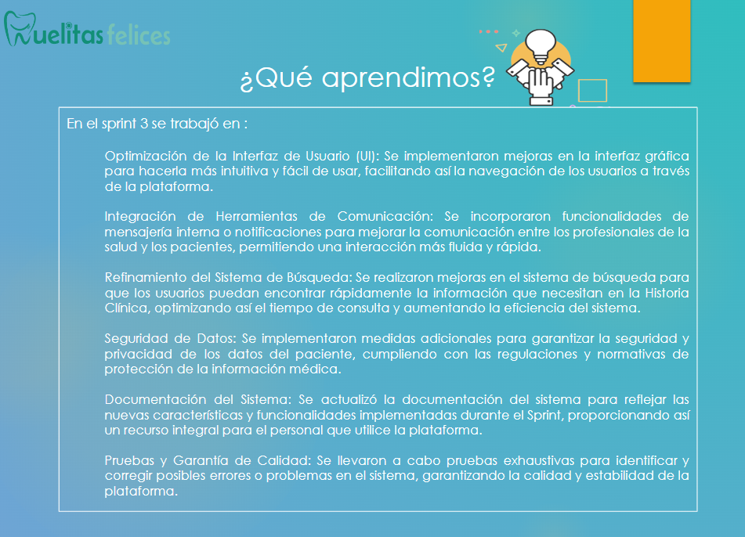

# 

# 

# 

# 

# 

# 

# 

# 

# CAPÍTULO 7

# PRUEBAS DE SOFTWARE

## Plan de Pruebas

**PRUEBAS END TO END**

**GESTION DE USUARIOS:**

##### *Tabla N° 15: Prueba End to End - Gestión de Usuarios*

| **Prueba** | **Sí (Éxito)** | **No (Fracaso)** |
| --- | --- | --- |
| Crear cuenta de usuario para un docente | **si** |  |
| Crear cuenta de usuario para un estudiante | **si** |  |
| Iniciar sesión con credenciales válidas | **si** |  |
| Iniciar sesión con credenciales inválidas | **si** |  |
| Cambiar la contraseña después del inicio | **si** |  |
| Acceder a funciones según el rol (docente) | **si** |  |
| Acceder a funciones según el rol (estudiante) | **si** |  |
| Asignar roles a los usuarios | **si** |  |
| Verificar que la contraseña esté cifrada | **si** |  |
| Intentar crear cuenta sin información obligatoria |  | **no** |
| Intentar iniciar sesión con campos vacíos | **si** |  |

**GESTIÓN DE CLASES:**

##### *Tabla N° 16: Prueba End to End - Gestión de Clases*

| **Prueba** | **Sí (Éxito)** | **No (Fracaso)** |
| --- | --- | --- |
| Crear una nueva clase | **si** |  |
| Asignar docentes a una clase | **si** |  |
| Asignar estudiantes a una clase | **si** |  |
| Modificar la información de una clase | **si** |  |
| Eliminar una clase |  | **no** |
| Verificar que se pueden ver las clases | **si** |  |
| Verificar restricciones de acceso a clases | **si** |  |
| Intentar crear una clase sin información | **si** |  |
| Intentar asignar docentes/estudiantes inexistentes | **si** | ‘ |

**GESTIÓN DE PACIENTES:**

##### *Tabla N° 17: Prueba End to End - Pacientes*

| **Prueba** | **Sí (Éxito)** | **No (Fracaso)** |
| --- | --- | --- |
| Agregar un nuevo paciente | **si** |  |
| Modificar la información de un paciente | **si** |  |
| Eliminar un paciente |  | **no** |
| Verificar que se pueden ver los pacientes | **si** |  |
| Verificar restricciones de acceso a pacientes | **si** |  |
| Intentar agregar un paciente sin información | **si** |  |
| Intentar eliminar un paciente no existente |  | **no** |

**GESTIÓN DE HISTORIAS CLÍNICAS:**

##### *Tabla N° 18: Prueba End to End - Clínicas*

| **Prueba** | **Sí (Éxito)** | **No (Fracaso)** |
| --- | --- | --- |
| Crear una nueva historia clínica | **si** |  |
| Modificar la información de una historia clínica | **si** |  |
| Eliminar una historia clínica |  | **no** |
| Verificar que se pueden ver las historias clínicas | **si** |  |
| Verificar restricciones de acceso a historias clínicas | **si** |  |
| Intentar crear una historia clínica sin información | **si** |  |
| Intentar eliminar una historia clínica no existente |  | **no** |

**GESTIÓN DE ODONTOGRAMA:**

##### *Tabla N° 19: Prueba End to End - Odontograma*

| **Prueba** | **Sí (Éxito)** | **No (Fracaso)** |
| --- | --- | --- |
| Agregar un nuevo odontograma | **si** |  |
| Modificar la información de un odontograma | **si** |  |
| Eliminar un odontograma |  | **no** |
| Verificar que se pueden ver los odontogramas | **si** |  |
| Verificar restricciones de acceso a odontogramas | **si** |  |
| Intentar agregar un odontograma sin información |  | **no** |
| Intentar eliminar un odontograma no existente |  | **no** |

**CONCLUSIONES**

1. En conclusión, el proyecto de desarrollo de software para la gestión odontológica en la Universidad Continental ha alcanzado una serie de hitos significativos, marcando progresos notables en términos de funcionalidad, usabilidad y seguridad. A lo largo de los diversos sprints, el equipo ha demostrado un compromiso constante con los objetivos, logrando implementar exitosamente funcionalidades clave.
2. Las pruebas end-to-end realizadas revelan que las funciones esenciales, como la creación de cuentas, la asignación de roles y la gestión de registros médicos, han sido exitosas. Además, las mejoras en la interfaz de usuario han contribuido a una experiencia más intuitiva y eficiente tanto para docentes como para estudiantes.
3. La seguridad y privacidad de los datos del paciente han sido prioridades fundamentales, y las medidas implementadas para el acceso restringido han sido validadas con éxito en las pruebas.
4. Finalmente, el proyecto ha avanzado con éxito en la dirección de proporcionar una plataforma integral y segura para la gestión odontológica en el entorno universitario. Las lecciones aprendidas y las acciones identificadas en las retrospectivas ofrecen un camino claro hacia la mejora continua, y el equipo está bien posicionado para abordar futuros desafíos y refinamientos en el desarrollo del software.

# 

# 

# RECOMENDACIONES

1. Se sugiere realizar auditorías de seguridad periódicas para garantizar la integridad y confidencialidad de los datos del paciente. Estas auditorías deben incluir pruebas de penetración y evaluaciones de vulnerabilidad para identificar posibles puntos de riesgo y mitigar amenazas potenciales.
2. Se recomienda intensificar los esfuerzos en la documentación detallada del código y del sistema en general. La documentación clara y detallada también es esencial para garantizar la continuidad del proyecto en caso de cambios en el equipo de desarrollo.
3. Otra recomendación clave es la implementación de un plan de formación continua para el equipo de desarrollo. Dado que la tecnología y las mejores prácticas en el desarrollo de software están en constante evolución, es crucial que el equipo se mantenga actualizado mediante la participación en sesiones de capacitación, seminarios web y talleres relevantes.
4. Finalmente, se sugiere establecer un proceso formal y regular para la recopilación de comentarios de los usuarios, tanto docentes como estudiantes. Esta retroalimentación constante proporcionará valiosos aportes para la planificación de futuros sprints y mejoras iterativas del sistema.

# 

# ANEXO

# 

**Anexo 01. Manual Técnico**



[Manual técnico](https://docs.google.com/document/d/1r8nzYoO1euFVWheTULC6Y-laTYaMSObomS46JMgITaw/edit)

## Anexo 02. Manual de Usuario

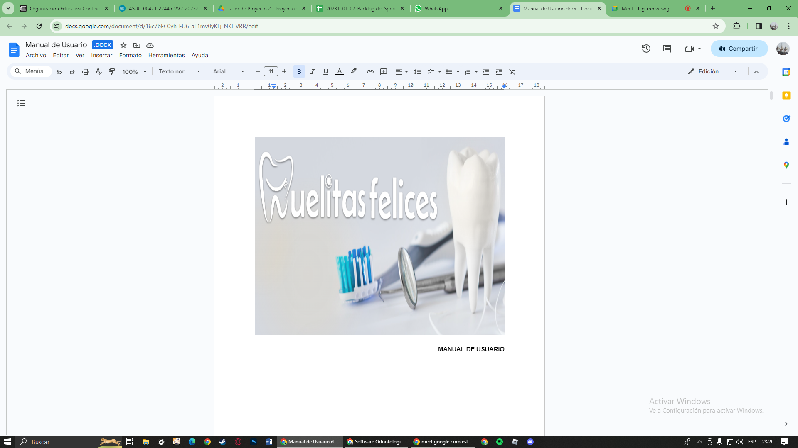[Manual de Usuario.docx](https://docs.google.com/document/d/16c7bFC0yh-FU6_aL1mv0yKLj_NKI-VRR/edit)

**Anexo 3: Carpeta De Trabajo**

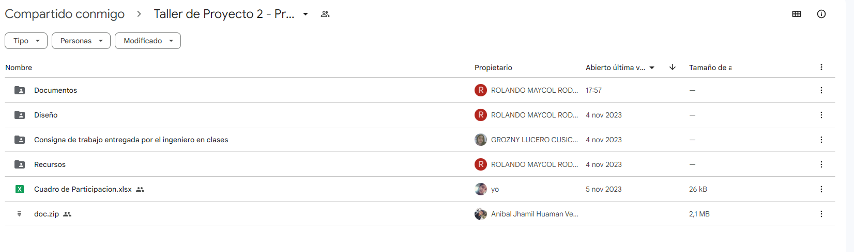

# Anexo 4: Interfaces del Software Odontológico Perfil de Usuario

# 

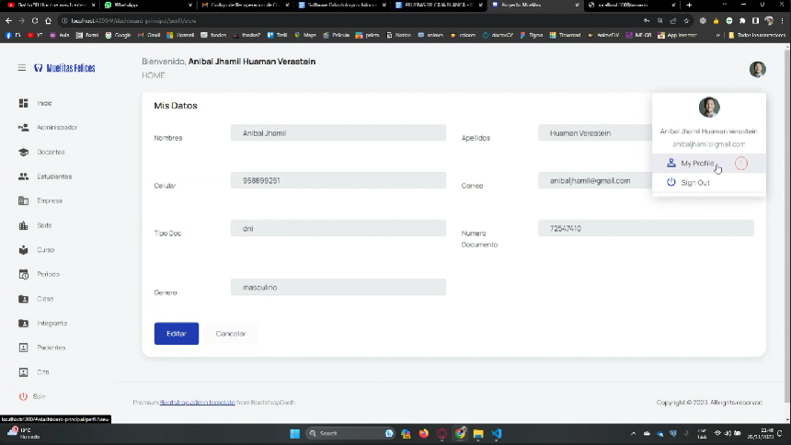

**Anexo 5: Interfaz del software odontológico - Validación de mensajes en pantalla**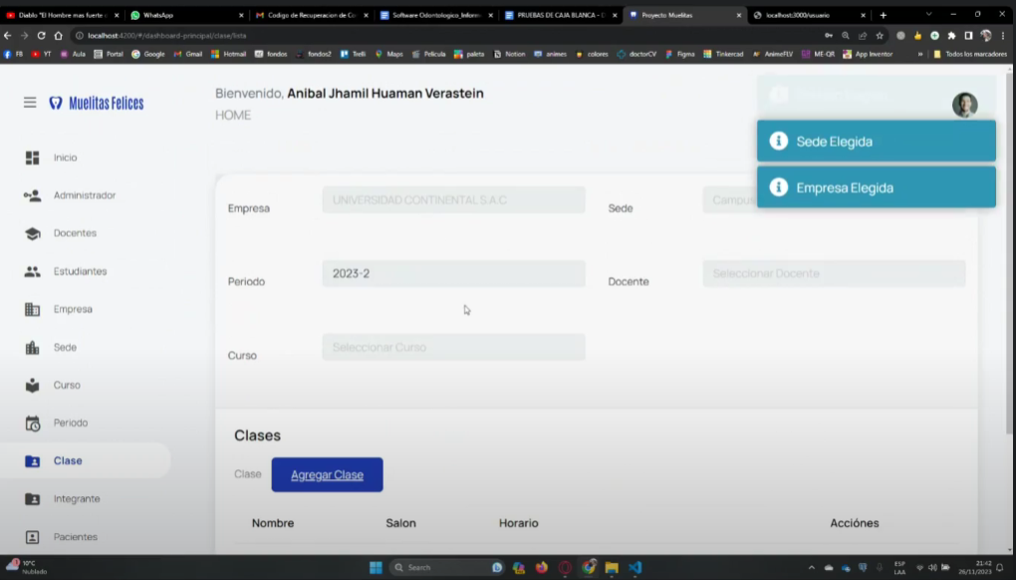

**Anexo 6: Reuniones**

